Verantwoordingsdocument
‘Met vertrouwen aan je toekomst bouwen’

Bij deze verklaar ik dat dit product eigen werk is en vrij is van plagiaat.
Amy van der Lans
Toegepaste Psychologie

Studentnummer
S1086834

Docentbegeleider
Eefje van Wersch

Examinator
Dafne Schutter

Opdrachtgever
Stichting Studeren en Werken Op Maat (SWOM), Den Haag

Module
Proeve van bekwaamheid
TPH(DU)48A

Datum
7-05-2018

1e kans

Bij deze verklaar ik dat dit product eigen werk is en vrij is van plagiaat.
Bij deze verklaar ik dat dit product eigen werk is en vrij is van plagiaat.
Voorwoord
Mijn naam is Amy van der Lans en ik ben 4e jaars Toegepaste Psychologie student aan de Hogeschool Leiden. Voor u ligt het verantwoordingsdocument van de training ‘Met vertrouwen aan je toekomst bouwen’. Deze training is ontwikkeld in opdracht van Stichting Studeren & Werken Op Maat (SWOM), gevestigd in Den Haag. SWOM begeleidt hoogopgeleide Young Professionals naar een betaalde baan bij een reguliere werkgever. Tijdens mijn opleiding heb ik twee minors gevolgd die goed samenkomen in deze afstudeeropdracht. Ten eerste heb ik de minor ‘Sociaal Ondernemen’ gevolgd waarin ik bezig ben geweest met alle huidige veranderingen binnen het sociale domein, zoals de invoering van de Participatiewet. We vinden het als samenleving steeds belangrijker om mensen met een afstand tot de arbeidsmarkt de mogelijkheid te bieden om binnen de reguliere arbeidsmarkt aan de slag te gaan. Zo ook SWOM, die zich hier hard voor maakt. Zelf deel ik deze visie ook. Daarnaast heb ik de minor ‘Talentmanagement’ gevolgd waarin ik kennis en ervaring heb opgedaan over de wijze waarop de kwaliteiten en talenten van mensen kunnen worden ingezet. Deze twee minors komen mooi samen in deze afstudeeropdracht waarin ik bij heb gedragen aan onder andere het vergroten van het zelfvertrouwen van de Young-Professionals, waardoor zij een grotere kans hebben op een duurzame baan bij een reguliere werkgever.

Ik ben SWOM erg dankbaar voor de kans die zij mij hebben gegeven voor het ontwikkelen van deze training. Ik vind het erg mooi om te zien dat zij zoveel hoogopgeleiden Young Professionals naar een betaalde, duurzame baan begeleiden die zij zonder hun begeleiding waarschijnlijk niet hadden gehad. Op deze manier worden zij in staat gesteld hun kwaliteiten in te zetten en zichzelf te ontplooien. Zelf geeft het mij voldoening om bij te dragen aan het creëren van maatschappelijke impact. Daarnaast zou ik nog een aantal specifieke personen willen bedanken die het ontwikkelen en uitvoeren van deze training mogelijk hebben gemaakt.

Allereerst wil ik graag Petra Haveman en Janneke Tilborg hartelijk bedanken. Petra Haveman zag potentie in het ontwikkelen en uitvoeren van deze training en heeft mij in eerste instantie dan ook de kans gegeven om dit tot uitvoer te brengen. Janneke Tilborg heeft mij inhoudelijk begeleid en mij van goede informatie en feedback voorzien wat veel heeft bijgedragen aan de kwaliteit van deze training. Hun betrokkenheid en vertrouwen heeft ervoor gezorgd dat ik deze training succesvol heb kunnen uitvoeren.

Daarnaast wil ik mijn docentbegeleider Eefje van Wersch bedanken voor de begeleiding en feedback. Zij heeft kritisch gekeken naar de opzet van mijn training en feedback gegeven op onderdelen die ik nog kon verbeteren. Hierdoor was ik in staat om de training tussentijds te verbeteren wat heeft bijgedragen aan de kwaliteit en effectiviteit.

Tot slot wil ik uiteraard de deelnemers van de training bedanken voor hun aanwezigheid, actieve inzet en openheid. Zonder hen zou ik deze training nooit hebben kunnen uitvoeren. Tijdens de uitvoer van deze training heb ik mijn trainersvaardigheden kunnen inzetten in de praktijk en dankzij hun feedback kan ik mij blijven ontwikkelen als trainer.

Ik wens u veel leesplezier toe!
Amy van der Lans
Leiden, 24 april 2018

Inhoudsopgave bladzijde

Voorwoord 2

Inleiding 5

- Intake opdrachtgever 6

- Onderzoek trainingsbehoefte 7
§2.1: Samenvatting interviews deelnemers 7
§2.2: Huidige situatie 10
§2.3: Gewenste situatie 10

- Trainingsdoelen- en plan 11
§3.1: Doelstellingen vanuit verschillende perspectieven 11
§3.2: Globaal leerdoel training 11
§3.3: Specifieke leerdoelen 11
§3.4: Concrete leerdoelen per dagdeel 12
§3.5: Trainingsprogramma per dagdeel 15

- Theoretisch kader 18
§4.1: Beschrijving projectorganisatie 18
§4.2: Onderbouwing aansluiting doelgroep 20
§4.2.1: De doelgroep 20
§4.2.2: Analyse arbeidsbeperkingen en faciliteringsbehoefte 20
§4.2.3: Opleidingsniveau 21
§4.2.4: Trainingservaring 22
§4.2.5: Leeftijd 22
§4.2.6: Motivatie 22
§4.3: Psychologisch kapitaal 22
§4.4: Trainingsstijl 23
§4.5: Maatschappelijke relevantie 25
§4.6: NIP-code 26
§4.7: Onderbouwing totstandkoming trainingsprogramma 27
§4.7.1: Het opstellen van een goed programma 27
§4.7.2: Intake deelnemers 29
§4.8: Omgaan met weerstand 29
- Onderbouwing opzet dagdelen 31
§5.1: Onderbouwing algemene opzet dagdelen 31
§5.2: Onderbouwing testinstrumenten voorafgaand aan de training 33
§5.3: Onderbouwing dagdeel 1 34
§5.3.1: Relevantie onderwerp 34
§5.3.2: Persoonlijke doelen 35
§5.3.3: Kwaliteiten 36
§5.4: Onderbouwing dagdeel 2 36
§5.4.1: Relevantie onderwerp 36
§5.4.2: Opbouw dagdeel 37
§5.5: Onderbouwing dagdeel 3 39
§5.5.1: Relevantie onderwerp 39
§5.5.2: Gedachten bij het geven en ontvangen van feedback 39
§5.5.3: Feedbackregels voor het geven en ontvangen van feedback 40
§5.6: Onderbouwing dagdeel 4 41
§5.6.1: Relevantie onderwerp 41
§5.6.2: Herinterpretatie tegenslagen 41
§5.6.3: Copingstijlen 42
§5.6.4: Energiegevers en energievreters 42

- Evaluatie 43
§6.1: Onderbouwing evaluatie 43
§6.1.1: Waarom evalueren? 43
§6.1.2: Evalueren op niveaus 43
§6.2: Evaluatiemethoden 44
§6.3: Evaluatieverslag 45
§6.3.1: Evaluatie dagdeel 1 45
§6.3.2: Evaluatie dagdeel 2 45
§6.3.3: Evaluatie dagdeel 3 46
§6.3.4: Evaluatie dagdeel 4 46
§6.3.5: Eindevaluatie 47

- Aanbevelingen en vervolgaanbod 51
§7.1: Aanbevelingen per dagdeel 51
§7.2: Aanbevelingen vervolgaanbod 52

- Kritische blik 54

Literatuur 57

Bijlagen 59
Bijlage 1: Globaal trainingsprogramma 59
Bijlage 2: Intakegesprek deelnemers training 60
Bijlage 3: Evaluatieformulier 62
Bijlage 4: Ingevulde evaluatieformulieren 64
Bijlage 5: Mail met boekentips 76

Inleiding
Voor u ligt het verantwoordingsdocument van de training ‘Met vertrouwen aan je toekomst bouwen’. Deze training is ontwikkeld voor Young Professionals die aangemeld zijn bij SWOM en graag hun zelfinzicht, zelfvertrouwen en veerkracht willen vergroten en technieken aan willen leren om optimistischer te denken. De training is zowel geschikt voor Young Professionals die op zoek zijn naar een passende baan of net een passende baan hebben gevonden. Door middel van de training worden vier positieve eigenschappen van de deelnemers vergroot, namelijk: optimisme, hoop, veerkracht en zelfvertrouwen (ook wel psychologisch kapitaal genoemd). Deze vier eigenschappen dragen bij aan het succesvol vinden en behouden van een (duurzame) baan.

Dit beroepsproduct bestaat uit twee delen: de trainershandleiding en het verantwoordingsdocument. In dit verantwoordingsdocument worden alle psychologische theorieën en modellen waar de trainingsinhoud op is gebaseerd toegelicht en worden alle gemaakte keuzes verantwoord. In de trainershandleiding staat beschreven hoe de training eruitziet en hoe hij uitgevoerd moet worden. Daarnaast zijn er ook nog PowerPointpresentaties beschikbaar, die voor elk dagdeel worden gebruikt. Deze staan in de Google Drive van SWOM en in de bijlage van de trainershandleiding.

Leeswijzer
In het eerste hoofdstuk wordt het intakegesprek met de opdrachtgever beschreven en wordt duidelijk wat zij van deze training verwachtten. Vervolgens wordt in het tweede hoofdstuk het behoefte-onderzoek met de deelnemers beschreven. Op basis van de informatie die uit deze perspectieven is meegenomen zijn het trainingsplan en de trainingsdoelen ontstaan, die worden beschreven in hoofdstuk 3. In hoofdstuk 4 volgt een theoretisch kader waarin onder andere de doelgroep, de maatschappelijke relevantie, de gehanteerde trainingsstijl en het psychologisch kapitaal verder aan bod komt. Hoofdstuk 5 biedt een onderbouwing per dagdeel, waarin alle gemaakte keuzes worden verantwoord. Hoofdstuk 6 gaat in op de wijze waarop geëvalueerd is en hierin worden ook de resultaten gepresenteerd. Hieruit volgen de aanbevelingen voor het verbeteren van de training en het vervolgaanbod, wat in hoofdstuk 7 staat beschreven. Tot slot wordt een kritische blik op dit product uiteengezet. In de bijlage staan relevante formulieren die voor het ontwikkelen en uitvoeren van deze training zijn ingezet.

1. Intake opdrachtgever
Er hebben verschillende gesprekken plaatsgevonden met Petra Haveman en Janneke van Tilborg om te achterhalen wat het praktijkprobleem is en waar hun behoefte ligt.
Zij gaven aan dat er op dit moment veel Young-Professionals binnenkomen met weinig zelfinzicht en zelfvertrouwen. Ook hebben veel Young-Professionals negatieve ervaringen opgedaan door hun arbeidsbeperking. Ze hebben bijvoorbeeld veel te maken gehad met afwijzing en kunnen negatief over zichzelf denken. Ze zien soms niet in dat zij zelf een positieve invloed uit kunnen oefenen op de situatie, maar denken dat negatieve gebeurtenissen hen gewoon overkomen. Ze zijn vaak erg gemotiveerd om aan de slag te gaan bij een werkgever, maar hebben nog geen duidelijk beeld over de wijze waarop zij dit zelf voor elkaar kunnen krijgen.

Stichting Studeren en Werken Op Maat (SWOM) begeleidt hen in het gehele proces van werk zoeken tot aan de slag gaan bij een werkgever. Young-professionals die nog niet precies weten in welke richting zij willen gaan werken, kunnen een online assessment maken. Hier komt vervolgens een rapport uit dat met hen besproken wordt. Eventueel wordt er nog aanvullende coaching aangeboden waarin verder met de resultaten aan de slag wordt gegaan. Het komt ook voor dat het blijft bij zelfkennis. De Young-Professionals weten dan niet hoe zij hun kwaliteiten, die uit het assessment naar voren zijn gekomen, kunnen inzetten in de praktijk. Petra en Janneke gaven aan dat zij het belangrijk vinden dat de Young-Professionals echt in zichzelf gaan geloven. De stichting biedt verschillende een-op-een trainingen aan op het gebied van solliciteren, assertiviteit, communicatie en faalangst. De stichting wil hun trainingsaanbod graag uitbreiden en meer aandacht besteden aan zelfinzicht, zelfvertrouwen en positief denken. De stichting wil dat de Young-Professionals weten wat hun kwaliteiten zijn en hoe ze deze kunnen inzetten op de werkvloer. Daarnaast is het belangrijk dat zij datgene waar zij geen invloed op hebben kunnen accepteren, maar datgene waar ze wel een positieve invloed op kunnen hebben actief aanpakken. Zij denken dat hun Young-Professionals succesvoller aan de slag kunnen bij een werkgever door het trainen van deze aspecten.

Een training is geschikt om het zelfinzicht en zelfvertrouwen van de Young Professionals te vergroten en om hen technieken aan te leren waardoor zij in staat zijn positiever te denken. Op basis van de intake met de opdrachtgever en wetenschappelijke inzichten in het trainen van het psychologisch kapitaal van mensen is een globaal trainingsprogramma opgesteld (zie bijlage I). Hiermee zijn Young Professionals uitgenodigd voor de training. Met de Young Professionals die zich hebben aangemeld is een behoefte-onderzoek uitgevoerd, zie volgend hoofdstuk. Op deze manier is ook hun leerbehoefte meegenomen in het ontwikkelen van de training.

2. Onderzoek trainingsbehoefte deelnemers
Op basis van de gesprekken met de opdrachtgever, is er eerst een globaal trainingsprogramma opgesteld (zie bijlage I) om Young-Professionals uit te nodigen voor de training. Met de 4 deelnemers die zich hebben aangemeld, is telefonisch een intakegesprek gevoerd. Het format voor dit gesprek is te vinden in bijlage II. Het doel van dit gesprek was erachter komen wat de deelnemers nog lastig vinden en wat zij willen leren in een training. Ook konden zij suggesties doen voor aanvullende onderwerpen, die nog niet in het globale trainingsprogramma stonden.

§2.1: Samenvatting interviews deelnemers
In onderstaande paragraaf staan de interviews samenvattend weergegeven. De deelnemers zijn anoniem weergegeven.

Deelnemer 1: B.
B. heeft zich ingeschreven voor de training omdat ze het belangrijk vindt haar hele leven lang te leren en zichzelf te blijven ontwikkelen. Ze weet niet zeker of ze voldoende zelfinzicht en zelfvertrouwen heeft. Ze geeft aan dat ze zelf erg bescheiden is. Als voorbeeld geeft ze aan dat ze vaak woorden als ‘hopelijk’ en ‘misschien’ gebruikt in sollicitatiebrieven, terwijl ze meer zelfverzekerd over wil komen.

Ze geeft aan dat ze een stil meisje is en tijdens haar stage bijvoorbeeld erg bezig was met haar eigen taken. Werken in teamverband vindt zij lastig en hierin zou zij zich graag willen ontwikkelen. Binnen veel functies waar zij op solliciteert wordt het van haar verwacht dat zij goed in teamverband kan werken en daarom vindt ze het ook belangrijk om zich hierin te ontwikkelen, zodat haar kansen op een baan worden vergroot. Vergaderen vindt zij lastig, omdat ze dan niet zo goed haar mening durft te geven of ideeën in durft te brengen. Ze heeft het gevoel dat ze te weinig kennis heeft om input te geven en ze merkt dat ze hierin zelfvertrouwen mist. Ook vindt zij het lastig om initiatief te nemen, dit kreeg zij regelmatig terug van collega’s tijdens haar stageperiode.

Secuur werken is een van haar kwaliteiten. Ook vindt zij rechtvaardigheid en eerlijkheid erg belangrijk. Ze gaf aan dat ze het wel lastig vindt om haar kwaliteiten te benoemen en wil hier graag meer inzicht in krijgen. Dit komt mede doordat zij geen werkervaring heeft en 2 jaar geleden voor het laatst stage heeft gelopen.

Alle 4 de onderdelen in de training spreken haar erg aan. Er is geen onderdeel dat haar minder aanspreekt. Zoals ze al aan heeft gegeven heeft ze weinig inzicht in haar kwaliteiten. Ook heeft ze geen duidelijke doelen voor zichzelf gesteld. Omgaan met tegenslagen vindt ze soms ook nog lastig en dit vindt ze daarom ook een nuttig onderdeel.

Aanvullend zou ze graag willen leren hoe zij kan opkomen voor zichzelf en hoe zij initiatief kan nemen, omdat ze dit nog lastig vindt. Ze gaf aan dat ze psychologie erg interessant vindt en daarom enthousiast is geworden over de training.

Deelnemer 2: T.
T. heeft zich ingeschreven voor de training omdat ze het er erg nuttig uit vond zien en het goed past in haar werk-fit traject. Ze vindt het erg nuttig om korte en lange termijn doelen te formuleren, zodat ze weet wat ze wil. Ze heeft wel een aantal langetermijndoelen, maar weet nog niet zo goed of deze haalbaar zijn. Ze geeft aan dat ze zelf ook andere doelen heeft dan de hulpverlening en vindt het prettig om ook haar eigen doelen te kunnen formuleren. Ze zou het fijn vinden als ze de doelen schematisch weer kan geven, dan blijft het beter bij haar hangen. Ook vindt ze het nuttig om haar kwaliteiten te onderzoeken. Ze weet zelf wel een aantal kwaliteiten te benoemen maar vindt het nuttig om in gesprek te gaan met anderen over haar kwaliteiten, zodat ze ook weet hoe anderen haar zien.

Samenwerken is een van haar kwaliteiten, maar ze geeft aan dat het ook een valkuil kan worden. Het is namelijk vaak voorgekomen dat al het werk naar haar wordt toegeschoven. Als mensen iets niet begrijpen, legt zij het vaak aan anderen uit. Vaak vindt ze dan dat het meer tijd kost om dingen uit te leggen, dus dan neemt ze de werkzaamheden zelf maar op zich. Dit leidt tot te veel werk. Ze zou graag willen leren om haar grenzen aan te geven. Dit gaat wel steeds beter, maar ze zou graag bewuste tactieken aanleren om haar grenzen aan te kunnen geven. Aan haar lichaamstaal is wel te zien dat ze iets niet leuk vindt, maar dit kan ze moeilijk uiten in woorden.

Ze geeft aan dat ze best goed is in ‘de zachte menselijke kant’. Ze kan goed samenwerken, heeft een rustgevende uitstraling en kan goed uitleggen en luisteren. Dit beeld hebben mensen niet vaak van iemand met autisme, waardoor ze zelf vaak denkt dat ze bepaalde taken niet aan kan die te maken hebben met het contact maken met mensen, terwijl ze dit eigenlijk wel kan.

In eerste instantie spraken haar de onderdelen ‘optimisme’ en ‘omgaan met tegenslagen’ erg aan omdat dit nuttig is in het gehele leven. Maar de onderdelen over persoonlijke doelen en kwaliteiten zijn erg nuttig in de 1e fase naar het zoeken naar werk, gaf ze aan. Ze vindt alle onderdelen erg nuttig. Ze vult aan dat het voor haar ook erg belangrijk is om te leren hoe ze van pessimisme naar optimisme kan schakelen. Ze wil graag leren herkennen wanneer ze pessimistisch denkt en tactieken aanleren hoe ze optimistischer kan denken. Bij het onderdeel omgaan met tegenslagen, zou ze graag achtergrondinformatie willen over de copingstijlen. Welke copingstijlen werken goed en waarom? Waarom kiezen mensen bepaalde copingstijlen? Ze vindt het belangrijk om ‘het waarom’ achter onderwerpen te weten.

Ze mist verder niks in het trainingsprogramma. Zoals ze eerder heeft aangegeven zou ze wel meer willen leren over het aangeven van haar grenzen. Het programma vindt ze verder compleet en duidelijk.

Deelnemer 3: A.
A. heeft zich ingeschreven voor de training omdat alle onderwerpen haar aanspraken en ze met al deze onderwerpen wel moeite heeft. Ook zijn alle onderwerpen van toepassing op het functioneren op de werkvloer. Ze heeft al eerder een training gevolgd waarin ze achter haar kwaliteiten is gekomen, dus ze is wel van mening dat ze een flinke dosis zelfkennis heeft. Ze is nog niet bewust bezig met het inzetten van haar kwaliteiten in het dagelijks leven. Ze geeft aan dat ze wel weet waar haar kwaliteiten liggen, maar dat ze nog steeds erg onzeker is. Over drie weken heeft ze een sollicitatiegesprek.

Ze gaf aan dat ze tijdens haar laatste baan erg onzeker was. Ze is erg perfectionistisch en is niet snel tevreden met het werk dat ze levert. Ook al zijn andere mensen wel tevreden, dan is ze zelf nog niet tevreden. Ook bracht ze weinig in tijdens vergaderingen. Ze gaf aan dat dit kwam door gedachtes zoals ‘ik weet niet zoveel’ en ‘wat doet mijn mening ertoe’. Daarnaast vindt ze het ook moeilijk om haar mening te uiten, als die anders is dan de mening van anderen. Ze vindt het lastig om om te gaan met conflicten en gaat die dan het liefst uit de weg. Ze is bang om anderen te kwetsen, ze vindt het zelf namelijk ook lastig om kritiek te krijgen en gaat er dan vanuit dat anderen dit ook lastig vinden.

Ze zou graag meer inzicht willen krijgen in wat andere mensen vinden van het krijgen van kritiek. Ook wil ze leren dat haar mening er mag zijn en ze wil leren hoe ze deze kan uiten. Daarnaast wil ze zichzelf kunnen oppeppen, als ze zich rot voelt omdat ze haar mening heeft geuit. Ze wil leren om positiever te denken. Ze gaf hierbij een voorbeeld waarbij ze in gesprek was met haar ceremoniemeester (ze gaat dit jaar trouwen). Hij stelde toen iets voor, wat zij helemaal niet leuk vindt. Ze gaf dit toen wel aan, maar voelde zich er gelijk heel erg rot over. Ook heeft ze soms het idee dat ze haar mening te ‘bot’ brengt, als ze het uit. Ze zou dan ook graag leren hoe je je mening kunt uiten, zonder anderen te kwetsen.

Ze geeft aan dat ze wel goed kan doorzetten bij tegenslagen en dat dit een kwaliteit van haar is. Ook al lopen dingen niet zoals ze had gehoopt, ze heeft er toch vertrouwen in dat het uiteindelijk wel goed komt. Als voorbeeld gaf ze een afwijzing bij een sollicitatiegesprek. Dit vindt ze op het moment jammer, maar ze denkt ook: volgende keer beter. Op dit gebied kan ze wel goed om gaan met tegenslagen, maar op sociaal vlak vindt ze dit moeilijker.

Alle onderdelen uit het trainingsprogramma spreken haar erg aan, maar de onderdelen ‘optimisme’ en ‘persoonlijke doelen’ spreken haar het meest aan. Ze vindt het belangrijk om goed na te denken over waar zijzelf echt gelukkig van wordt. Ook wil ze graag tevreden zijn met wie ze is en wat ze kan. Op dit moment is ze zich niet bewust van de doelen die ze heeft.

Ze was ook benieuwd of de focus in de training op hun arbeidsbeperking zou liggen. Ik heb aangegeven dat deelnemers het hierover kunnen hebben als ze dat willen, maar dat de focus juist ligt op wat ze wél kunnen. Dit vond ze fijn. Ze gaf als aanvulling mee dat ze het fijn zou vinden om in het kennismakingsrondje wel haar beperking kort toe te lichten en deze van anderen te horen, als zij hier ook voor open staan. Dat vindt ze prettig voor een veilige sfeer binnen de groep.

Deelnemer 4: A.
Ze heeft zich ingeschreven voor de training omdat ze een slecht zelfbeeld heeft. Ze vindt het erg lastig om haar kwaliteiten te benoemen en wil hier graag aan werken. Ze gaf een voorbeeld van dit weekend, waarin ze samen met haar vriend aan haar Tinder-profiel aan het werken was. Haar vriend vroeg haar om een aantal kwaliteiten van zichzelf op te noemen, maar hier wist ze geen antwoord op te geven. Daarnaast is ze ook erg perfectionistisch. Ze stelt hoge doelen voor zichzelf, waardoor ze soms vastloopt. Ze gaf een voorbeeld waarbij ze een e-mail moest versturen naar een werkgever waar ze binnenkort een kennismaking mee heeft. Hier heeft ze lang over gedaan en ze wilde heel graag dat de mail heel goed in elkaar zat, zodat ze goed over zou komen.

Ze zou graag meer zelfvertrouwen willen. Ook zou ze meer weerstand willen bieden tegen negatieve gedachten. Ze heeft hier al begeleiding en therapie in gehad. Ze heeft al geleerd hoe ze haar negatieve gedachten kan toetsen, dit heeft haar wel al wat verder geholpen. Ook heeft ze een positief dagboek bijgehouden, waarin ze elke dag opschreef welke positieve gebeurtenissen ze die dag heeft meegemaakt. Dit heeft ze voor een training gedaan, maar daarna is het eigenlijk verwaterd. Ook vond ze het lastig om elke dag iets nieuws op te schrijven.

Op dit moment is A. aan het werk in een fijne werkomgeving. Ze merkt dat ze steeds opener wordt en steeds meer zichzelf kan zijn. Bij vragen van collega’s zoals ‘Wat ga je doen dit weekend?’ had ze altijd het gevoel dat ze met een spectaculair antwoord moest komen. Nu vindt ze het niet zo erg om te antwoorden dat ze niets speciaals heeft gepland. Ook begint ze steeds meer te wennen aan de flexplekken. Dit vond ze eerst lastig, omdat ze het gevoel had de plek van iemand anders in te pikken. Nu weet ze dat het normaal is dat iedereen overal gaat zitten.

De onderdelen ‘Jouw kwaliteiten’ en ‘Optimisme’ spreken haar het meest aan. Ze kan wel goed doelen voor zichzelf stellen, alleen zijn dit vaak te hoge en onhaalbare doelen. Ze wil leren hoe ze realistischere doelen kan stellen. Het omgaan met tegenslagen gaat haar op zich wel goed af. Een afwijzing voor een sollicitatie kan zij bijvoorbeeld goed verwerken. Maar sommige situaties vindt zij wel lastiger. Ze had laatst bijvoorbeeld iets in de trein laten liggen en dit bleef maar door haar hoofd spoken. Ze kon zich er niet bij neerleggen dat ze iets was kwijtgeraakt. Ze mist verder niks in het trainingsprogramma.

§2.2: Huidige situatie
Op dit moment hebben de Young Professionals nog weinig zelfinzicht en zelfvertrouwen. De meesten hebben aangegeven het lastig te vinden hun mening te uiten, ideeën in te brengen, op te komen voor zichzelf en/of grenzen aan te geven. Ze hebben nog onvoldoende vertrouwen in zichzelf dat ze dit kunnen. Een Young Professional gaf aan dat zij bang is om anderen te kwetsen, want als ze haar mening uit doet ze dit voor haar gevoel te bot. Ook denken de Young Professionals negatief over zichzelf en zijn ze onzeker. Niet iedereen is zich bewust van haar eigen kwaliteiten. Als ze zich hier wel meer bewust van zijn, weten ze niet hoe ze deze in kunnen zetten. Daarnaast hebben ze ook geen duidelijke doelen voor ogen waar ze naar toe werken. Een Young Professional gaf aan dat zij wel doelen stelde voor zichzelf, maar dat deze vaak te hoog en onhaalbaar zijn, wat weer leidt tot teleurstellingen. Tot slot vinden ze het omgaan met tegenslagen lastig. Dit is wel afhankelijk van de soort tegenslag, de ene tegenslag vinden ze gemakkelijker te verwerken dan de ander. Dit is ook weer persoonsafhankelijk.

§2.3: Gewenste situatie
De Young Professionals hebben aangegeven dat zij graag hun zelfvertrouwen willen vergroten. Ze willen tevreden zijn met wie ze zijn en wat ze kunnen. Ook willen ze graag leren hoe ze realistische en haalbare doelen kunnen stellen, zodat ze duidelijk voor ogen hebben waar ze naartoe willen en zodat ze hiernaartoe kunnen werken. Ze willen graag leren hoe ze hun grenzen aan kunnen geven, hun mening kunnen uiten en hoe ze op kunnen komen voor zichzelf, zonder anderen hierbij te kwetsen. Daarnaast willen ze handvatten krijgen om optimistischer te denken. Tot slot willen ze leren hoe ze op een effectieve manier met tegenslagen om kunnen gaan.

Na afloop van de training ziet de gewenste situatie er als volgt uit.

De Young Professionals…
- Hebben meer inzicht verkregen in hun eigen kwaliteiten en weten hoe ze deze in kunnen zetten.
- Hebben meer zelfvertrouwen. Ze weten hoe ze effectief feedback kunnen geven (mening uiten, grenzen aangeven, opkomen voor zichzelf) en ontvangen. Ook hebben ze duidelijke doelen voor ogen en weten ze wat ze zelf kunnen doen om deze doelen te bereiken.
- Hebben meer handvatten om optimistisch te denken.
- Hebben meer handvatten gekregen om effectief om te gaan met tegenslagen, waardoor ze kunnen blijven werken aan het vergroten van hun veerkracht.

Zie de leerdoelen in het volgende hoofdstuk voor een concretere toelichting van de gewenste situatie na afloop van de training.
3. Trainingsdoelen- en programma
Stichting Studeren & Werken op Maat heeft de opdracht gegeven een vierdelige training te ontwikkelen aan Young-Professionals die aan hen verbonden zijn. Op basis van het behoefte-onderzoek met de stichting en de deelnemers zijn de onderstaande leerdoelen tot stand gekomen. Eerst worden de doelstellingen van deze training vanuit verschillende perspectieven beschreven. Daarna volgt eerst het globale leerdoel, vervolgens de specifieke leerdoelen en tot slot de concrete leerdoelen van de training (Kaufman, 2012). In deze volgorde zijn de doelen ook opgesteld. Op basis van de concrete leerdoelen is het gehele trainingsprogramma vormgegeven.

§3.1: Doelstellingen vanuit verschillende perspectieven
In onderstaande paragraaf wordt duidelijk wat het belang van deze training is vanuit verschillende perspectieven: de deelnemers, de opdrachtgever en de student.

Doelstelling deelnemers
Door middel van de training worden vier positieve eigenschappen van de deelnemers vergroot, namelijk: optimisme, hoop, veerkracht en zelfvertrouwen (psychologisch kapitaal). Ze kunnen persoonlijke doelen formuleren en weten hoe ze hiernaartoe kunnen werken door hun kwaliteiten in te zetten. Door een vergroting van hun zelfvertrouwen komen ze sterker over op anderen en dit zal een gunstige uitwerking hebben op het vinden en behouden van een baan. Daarnaast zullen de deelnemers minder stress ervaren in het dagelijks leven als zij vertrouwen in zichzelf hebben, weten waar ze goed in zijn en positief kunnen denken. Ook zijn zij beter in staat om te gaan met stress en tegenslagen, door een vergroting van hun veerkracht.

Doelstelling opdrachtgever
Door een vergroting van het psychologisch kapitaal van de Young Professionals is de kans groter dat ze een passende baan vinden en behouden, wat bijdraagt aan de doelstelling van SWOM.

Doelstelling trainer
Door het ontwikkelen en uitvoeren van deze training doet de trainer meer kennis en ervaring op in het trainersvak en met de doelgroep hoger opgeleiden met een arbeidsbeperking. Dit draagt bij aan de professionalisering als Toegepast Psycholoog. Daarnaast levert de trainer een waardevolle bijdrage aan de professionele ontwikkeling van de Young Professionals.

§3.2: Globaal leerdoel training
Onderstaand globaal leerdoel geeft de kern van dit trainingsprogramma aan (Kaufman & Ploegmakers, 2012).

Na afloop van de training is het psychologisch kapitaal van de deelnemers vergroot. Dit houdt in dat er vier positieve eigenschappen zijn versterkt, namelijk: optimisme, hoop, veerkracht en zelfvertrouwen (Steeneveld, 2017).

§3.3: Specifieke leerdoelen
De specifieke leerdoelen formuleren de deelonderwerpen die in de training aan bod zullen komen (Kaufman & Ploegmakers, 2012).
- De deelnemers kunnen persoonlijke doelen formuleren;
- De deelnemers kunnen hun eigen kwaliteiten benoemen en inzetten;
- De deelnemers kunnen feedback geven en ontvangen;
- De deelnemers kunnen optimistisch denken;
- De deelnemers kunnen effectieve copingstijlen kiezen en inzetten.
- De deelnemers kunnen ontspanning creëren in hun dagelijks leven.

§3.4: Concrete leerdoelen per dagdeel
In onderstaande paragraaf zijn de concrete leerdoelen per dagdeel geformuleerd. Hierin wordt duidelijk wat de training de deelnemers precies oplevert. De doelen zijn geformuleerd op verschillende niveaus: kennis, inzicht, vaardigheid en gedrag. Dit is gebaseerd op de leerdoelen hiërarchie van Kaufman & Ploegmakers (2012). Volgens hen is het uiteindelijke doel van een training gedragsverandering, maar om tot gedragsverandering te komen zullen de deelnemers eerst nieuwe vaardigheden aan moeten leren door het geleerde toe te passen. Voordat ze een vaardigheid aan kunnen leren, moeten ze eerst inzichten opdoen. Om inzichten te verkrijgen moet kennis worden opgedaan. Deze niveaus zijn ook terug te vinden in de Taxonomie van Bloom (Instructional Design Central, 2018). Bloom benoemt bij elk niveau een aantal werkwoorden (bijvoorbeeld ‘kunnen benoemen’ of ‘laten zien’) die aangeven dat de persoon het intellect op dat niveau beheerst. Hiervan is gebruik gemaakt om de leerdoelen concreet en meetbaar te maken, zodat gedurende de training en achteraf bekeken kan worden in hoeverre de leerdoelen zijn behaald.

Dagdeel 1
Hoop – Persoonlijke doelen formuleren
Kennis | De deelnemers kunnen benoemen op welke wijze zij een persoonlijk doel kunnen formuleren.
Inzicht | (1) De deelnemers weten waarom het belangrijk is om persoonlijke doelen te formuleren en kunnen dit uitleggen.  (2) De deelnemers hebben inzicht in de doelen die voor hen belangrijk zijn en kunnen deze toelichten in de training.
Vaardigheid | (1) De deelnemers kunnen een persoonlijk doel formuleren.  (2) De deelnemers laten in de training zien dat zij weten wat zij zelf kunnen doen om hun doelen te bereiken, dat zij weten welke obstakels zij tegen kunnen komen en hoe zij daarmee om kunnen gaan.
Gedrag | De deelnemers ondernemen in de praktijk acties die bijdragen aan het behalen van hun doel. Ook kunnen zij zelf nieuwe persoonlijke doelen opstellen.

Zelfvertrouwen – Persoonlijke kwaliteiten
Kennis | De deelnemers weten wat kwaliteiten zijn en kunnen dit benoemen.
Inzicht | De deelnemers kunnen uitleggen waarom het belangrijk is om de eigen kwaliteiten te kennen en in te zetten.
Vaardigheid | De deelnemers kennen hun eigen kwaliteiten en kunnen er minimaal 3 benoemen. Voor 2 kwaliteiten kunnen zij benoemen hoe zij deze in kunnen zetten om hun gestelde doel te bereiken.
Gedrag | De deelnemers kunnen in het dagelijks leven hun kwaliteiten inzetten om hun doelen te bereiken.

Dagdeel 2
Optimisme - Verklaringsstijl
Kennis | De deelnemers weten wat het verschil is tussen een pessimistische en een optimistische verklaringsstijl en kunnen deze uit elkaar halen.
Inzicht | De deelnemers hebben inzicht in de verklaringsstijl die zij zelf gebruiken in de gegeven situaties in de training en kunnen deze formuleren.
Vaardigheid | Als de deelnemers een pessimistische verklaringsstijl gebruiken, zijn zij in staat om dit te signaleren en hier bewust op te anticiperen door een optimistische verklaringsstijl toe te passen.
Gedrag | De deelnemers zijn in het dagelijks leven in staat om een optimistische verklaringsstijl te hanteren.

Dagdeel 3
Zelfvertrouwen – Gedachten bij feedback geven en ontvangen
Kennis | De deelnemers weten wat het verschil is tussen negatieve en helpende gedachten en kunnen dit benoemen.
Inzicht | (1) De deelnemers weten waarom het belangrijk is om negatieve gedachten uit te dagen en helpende gedachten te formuleren en kunnen dit toelichten.  (2) De deelnemers hebben inzicht in hun gedachten die opkomen bij het ontvangen en (niet) geven van feedback en kunnen deze toelichten.
Vaardigheid | De deelnemers laten in de training zien dat zij hun negatieve gedachten uit kunnen dagen en helpende gedachten kunnen formuleren.
Gedrag | De deelnemers zijn zich in het dagelijks leven bewust van hun gedachten bij het geven en ontvangen van feedback en kunnen deze uitdagen en vervangen door helpende gedachten.

Zelfvertrouwen – Feedback geven en ontvangen
Kennis | (1) De deelnemers weten hoe zij feedback kunnen geven en ontvangen en kunnen dit benoemen aan de hand van feedbackregels.
Inzicht | (1) De deelnemers weten waarom het belangrijk is om feedback te kunnen geven en ontvangen en kunnen dit toelichten.  (2) De deelnemers hebben inzicht in de wijze waarop feedbackregels in de praktijk worden toegepast en kunnen dit toelichten.
Vaardigheid | De deelnemers laten in de training zien dat zij feedback kunnen geven en ontvangen aan de hand van de feedbackregels.
Gedrag | De deelnemers zijn in het dagelijks leven in staat om feedback te geven en ontvangen aan de hand van de feedbackregels.

Dagdeel 4
Veerkracht - Ontspanning
Kennis | De deelnemers weten hoe het stressysteem werkt en waarom ontspanning belangrijk is en kunnen dit benoemen.
Inzicht | De deelnemers hebben inzicht in hun eigen energievreters en energiegevers en kunnen deze formuleren.
Vaardigheid | De deelnemers kunnen uitleggen welke acties ze kunnen ondernemen om de energievreters en energiegevers in balans te krijgen.
Gedrag | De deelnemers kunnen in het dagelijks leven acties ondernemen om hun energievreters en energiegevers in balans te krijgen.

Veerkracht – Herinterpretatie van tegenslagen
Kennis | De deelnemers kunnen benoemen dat het herinterpreteren van tegenslagen bijdraagt aan het vergroten van hun veerkracht.
Inzicht | De deelnemers kunnen uitleggen waarom je ook van tegenslagen kunt groeien.
Vaardigheid | De deelnemers kunnen tegenslagen herinterpreteren door er leermomenten uit te halen.
Gedrag | De deelnemers kunnen in hun dagelijks leven tegenslagen herinterpreteren door er leermomenten uit te halen.

Veerkracht - Copingstijlen
Kennis | De deelnemers weten welke verschillende copingstijlen er zijn.
Inzicht | (1) De deelnemers begrijpen waarom een effectieve copingstijl belangrijk is. (2) De deelnemers hebben inzicht in de copingstijlen die zij het meest frequent inzetten.
Vaardigheid | De deelnemers proberen een eigen gekozen copingsstijl uit in de praktijk en weten welke copingstijlen voor hen het meest effectief zijn in lastige situaties.
Gedrag | De deelnemers kiezen in het dagelijks leven copingstijlen die voor hen het best werken.

De koppeling van de leerdoelen aan de werkvormen zijn verder toegelicht in de trainershandleiding.

§3.5: Trainingsprogramma per dagdeel
De gehele training bestaat uit 4 dagdelen, elk dagdeel duurt 2.5 uur. De trainingsgroep bestaat uit 5 deelnemers. In onderstaand hoofdstuk zal het programma per dagdeel worden weergeven.

Dagdeel 1: Persoonlijke doelen & kwaliteiten
Onderdeel | Tijdsduur | Benodigdheden
1. Introductie & kennismaking | 20 minuten | Flap-over, stiften, naamstickers.
2. Uitleg vooraf | 5 minuten | -
3. Best mogelijke zelf | 25 minuten | Bijlage I: Best mogelijke zelf (1 per deelnemer), pennen, rapport drijfverentest van elke deelnemer (inclusief snelhechter), 10 post-its per deelnemer
4. Persoonlijk doel formuleren | 15 minuten | Bijlage 2: Persoonlijk doel formuleren (1 per deelnemer), pennen.
- Pauze - | 15 minuten | Koffie & thee.
5. Routes bepalen | 15 minuten | Bijlage 3: Routes bepalen (1 per persoon), pennen.
6. Obstakels | 15 minuten | Bijlage 4: Obstakels in kaart brengen (1 per deelnemer), pennen.
7. Kwaliteiten inzetten | 25 minuten | Filmpje van PowerPoint, rapporten competenties van alle deelnemers, Bijlage 5: Kwaliteiten inzetten (1 per deelnemer), pennen.
8. Afsluiting | 10 minuten | Bijlage 6: Praktijkopdracht dagdeel 1 (1 per deelnemer).
 | Totale duur: 2 uur en 25 minuten

Dagdeel 2: Optimisme
Onderdeel | Tijdsduur | Benodigdheden
1. Introductie dagdeel en reflectie op afgelopen week | 15 minuten | -
2. Introductieoefening | 20 minuten | 1 leeg A3 vel per tweetal (of drietal), gekleurde pennen/stiften.
3. Test verklaringsstijlen | 10 minuten | Bijlage 7: Test verklaringsstijlen (1 per deelnemer), pennen.
4. Uitleg pessimistische en optimistische attributiestijl | 15 minuten | Filmpje uit de PowerPoint.
- Pauze | 15 minuten | Koffie & thee
5. Analyseren antwoorden test | 10 minuten | Ingevulde test uit vorige onderdeel, pennen.
6. Van pessimisme naar optimisme | 40 minuten | Bijlage 8: Van pessimisme naar optimisme (1 per deelnemer), 2 stoelen voor de groep, pennen.
7. Afsluiting | 10 minuten | Bijlage 9: Afsluiting dagdeel 2 – Line-up! (afbeeldingen in kleur uitprinten), Bijlage 10: Praktijkopdracht dagdeel 2 – Optimsime (1 per deelnemer).
 | Totale duur: 2 uur en 15 minuten (15 minuten uitloop mogelijk, 2.5 uur ingepland).

Dagdeel 3: Feedback geven en ontvangen
Onderdeel | Tijdsduur | Benodigdheden
1. Introductie dagdeel en reflectie op afgelopen week | 15 minuten | -
2. Gedachten bij het geven en ontvangen van feedback | 30 minuten | Bijlage 11: Zelf feedback geven en ontvangen (1 per deelnemer), pennen.
3. Gedachten toetsen en helpende gedachten formuleren | 30 minuten | Bijlage 12: Van negatieve gedachte naar helpende gedachte (1 per deelnemer), pennen.
- Pauze | 15 minuten | Koffie & thee
5. Feedback geven en ontvangen | 50 minuten | Ingevulde test uit vorige onderdeel, pennen, Bijlage 13: Checklist feedback geven en ontvangen (1 per deelnemer).
6. Evaluatie en afsluiting | 10 minuten | Bijlage 14: Praktijkopdracht dagdeel 3 (1 per deelnemer)
 | Totale duur: 2,5 uur

Dagdeel 4: Veerkracht
Onderdeel | Tijdsduur | Benodigdheden
1. Introductie dagdeel en reflectie op afgelopen week | 10 minuten | Kaartjes in bijlage 15, uitgeprint & uitgeknipt
2. Herinterpretatie van tegenslagen | 20 minuten (10 minuten casus, 7 minuten opdracht, 3 minuten nabespreking). | Bijlage 16 (1 per deelnemer), pennen.
3. Copingstijlen | 55 minuten (15 minuten uitleg, 10 minuten vraag 1&2, 15 minuten andere vragen, 10 minuten werken in tweetallen, 5 minuten nabespreking). | Bijlage 17 (1 per deelnemer), pennen.
- Pauze | 15 minuten | Koffie & thee
4. Energievreters en energiegevers | 35 minuten (10 minuten uitleg, 15 minuten opdracht, 10 minuten nabespreking) | Bijlage 18 (1 per deelnemer), glas water, pennen.
5. Evaluatie gehele training en afsluiting | 45 minuten (20 minuten quiz, 10 minuten evaluatieformulier, 15 minuten ‘goed voornemen’). | Evaluatieformulieren (Bijlage 19, 1 per deelnemer), pennen, 1 schrift per deelnemer.
 | Totale duur: 3 uur.

4. Theoretisch kader
Onderstaand hoofdstuk bevat het theoretisch kader. Hierin staat allerlei relevante achtergrondinformatie dat gebruikt is voor de opzet en de uitvoer van de training. In het volgende hoofdstuk staat verder beschreven op welke wijze de dagdelen zijn opgezet en welke inzichten/theorieën/modellen hiervoor zijn gebruikt.

§4.1: Beschrijving projectorganisatie
Studeren & Werken Op Maat (SWOM) is een stichting gevestigd in Den Haag, die in 2012 zonder subsidie is gestart door Bart de Bart (Studeren en Werken Op Maat, z.j.). De stichting zet zich in voor een inclusieve arbeidsmarkt, specifiek voor hoogopgeleide jongeren met een arbeidsbeperking. Jaarlijks begeleiden zij ruim 200 Young Professionals naar een eerste baan, stage of traineeship. Hun Young Professionals vervullen geen gecreëerde banen, maar een bestaande, volwaardige functie. Deze functies vervullen zij bij een van de ruim 46 partnerorganisaties van de stichting, zie onderstaande afbeelding voor de huidige partnerorganisaties (Studeren en Werken Op Maat, z.j.). Aan de hand van een intakegesprek en een assessment wordt er doorlopend advies, begeleiding en coaching geboden, tijdens en na de plaatsing in een duurzame baan.
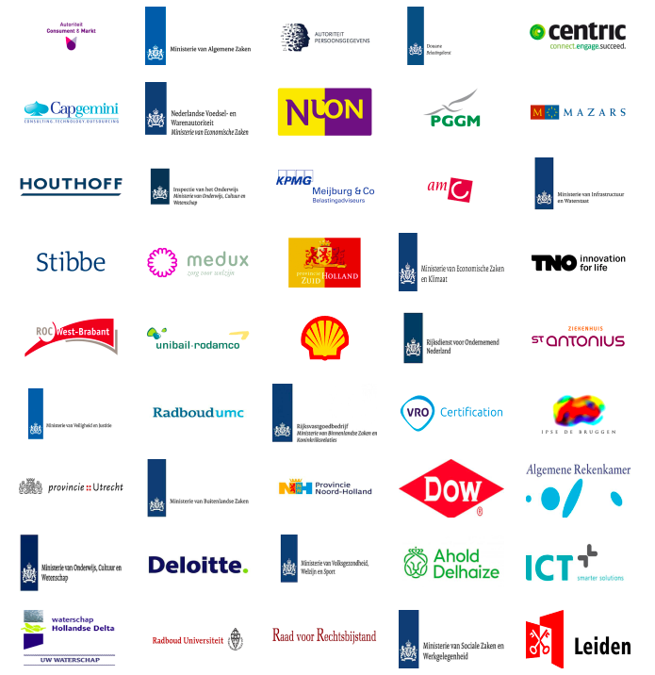

Figuur 1: Partnerorganisaties SWOM (Studeren en Werken Op Maat, z.j.)
Het team bestaat uit 9 medewerkers (exclusief stagiaires) en het bestuur telt 6 personen (Studeren en Werken Op Maat, z.j). De stichting heeft dus ruim 46 partnerorganisaties waar de Young Professionals functies vervullen (Studeren en Werken Op Maat, z.j.). Een partnerschap met SWOM houdt het volgende in.
- De Young Professionals worden geworven door SWOM. Hierbij wordt, zoals eerder al genoemd, gebruik gemaakt van verschillende assessmentinstrumenten. Daarnaast bieden zij doorlopend advies, begeleiding en nazorg na de plaatsing van een Young Professional.
- SWOM biedt advies aan omtrent subsidiemogelijkheden bij plaatsing van een Young Professional. Ook bieden ze een informatie- of adviessessie aan van één dagdeel bij de organisatie omtrent de Participatiewet.
- Vacatures van de partnerorganisatie worden op de website en in de nieuwsbrief van SWOM vermeld. Ook wordt het bedrijf als partnerorganisatie op hun website vermeld.
- Tot slot krijgt de partnerorganisatie toegang tot hun netwerk van hoogopgeleide professionals.

De stichting heeft in de praktijk een aanpak ontwikkeld waarvan zij hebben ervaren dat hij erg effectief is (Studeren en Werken Op Maat, z.j.). De interventie en begeleiding die ze bieden verandert het leven van de Young Professional en zijn/haar omgeving ingrijpend. Deze kwetsbare en onzichtbare groep wordt bereikt door nauwe samenwerking met het UWV. De stichting werkt volgens een eigen ontwikkelde methode, die de Bart-methode wordt genoemd (Handleiding, Stichting Studeren & Werken Op Maat, 2017). In onderstaande afbeelding staat weergegeven hoe dit proces eruitziet. De training die ontwikkeld wordt voor de stichting, valt onder het kopje ‘Persoonlijke Ontwikkeling’.
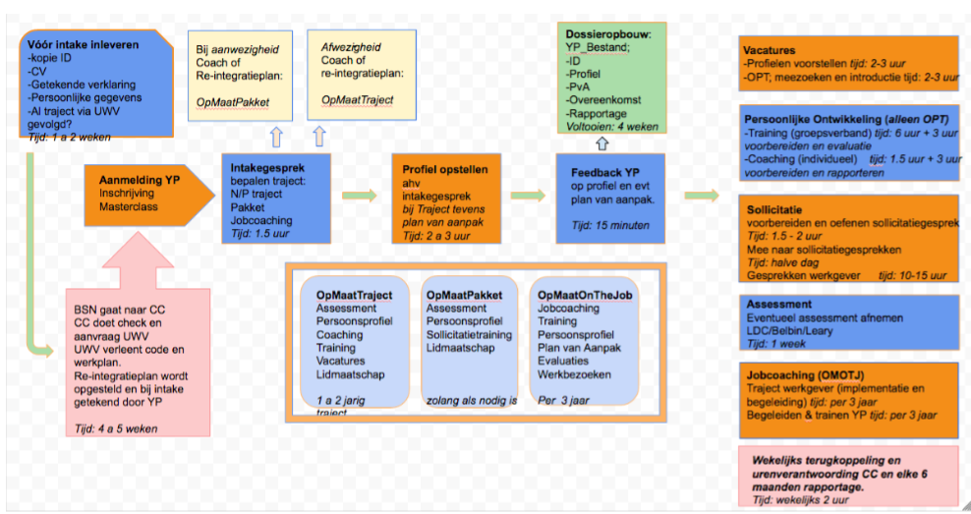

Figuur 2: De Bart-methode (Handleiding, Stichting Studeren & Werken Op Maat, 2017).

§4.2: Onderbouwing aansluiting doelgroep
Volgens Blankestijn (2008) is het belangrijk om de deelnemers te analyseren en hier de training op aan te passen. Dit is dan ook gedaan, om het leerrendement zo hoog mogelijk te krijgen. In onderstaande paragraaf wordt allereerst de doelgroep beschreven waar de stichting zich op focust. Vervolgens worden de deelnemers die deelnemen aan de training geanalyseerd op een aantal aspecten: hun arbeidsbeperking, leeftijd, opleidingsniveau, trainingservaring en motivatie. Ook wordt toegelicht hoe hier in de opzet en uitvoer van de training op wordt ingespeeld.

§4.2.1: De doelgroep
De stichting zet zich in voor een inclusieve arbeidsmarkt, specifiek voor hoogopgeleide jongeren, tussen de 18 en 35 jaar, met een arbeidsbeperking (Stichting Studeren & Werken Op Maat, 2017). Deze jongeren hebben dus geen verstandelijke beperking, maar wel een lichamelijke en/of een psychische beperking. De training is bedoeld voor jongeren met een lichamelijke en/of psychische beperking die op het moment weinig zelfvertrouwen en/of zelfinzicht hebben, negatief denken en lastig met tegenslagen om kunnen gaan. Op basis hiervan zijn er Young Professionals uitgenodigd, waarvan de adviseurs van de stichting hebben ingeschat dat zij hier wel baat bij zouden kunnen hebben. De beperkingen in de groep zijn divers, maar de grootste groep Young Professionals van de stichting hebben een autisme spectrum stoornis.

De stichting heeft er bewust voor gekozen om zich te focussen op hoogopgeleide Young-Professionals. Over deze groep heerst vaak de overtuiging: ‘die redt zich wel, want hij of zij is toch hoogopgeleid’ (Stichting Studeren & Werken Op Maat, 2017). Maar ook hoogopgeleiden met een arbeidsbeperking ervaren moeilijkheden in het vinden van een passende baan vanwege hun hoge intelligentie in combinatie met lichamelijke en/of psychische problematiek. Dit heeft mede te maken met (soms negatieve) ervaringen en drempels aan de kant van de Young-Professionals zelf, maar dit kan ook aan de kant van de werkgever liggen.

§4.2.2: Analyse arbeidsbeperkingen en faciliteringsbehoefte
De stichting werkt met Young-professionals met diverse arbeidsbeperkingen. In de trainingsgroep zitten twee Young professionals met een autismespectrumstoornis (ASS), een Young Professional met faalangst en een Dysthyme stoornis en een Young Professional met een hartafwijking. Door individuele gesprekken, inzicht in de persoonsprofielen met de bijbehorende faciliteringsbehoeften en kennis over de arbeidsbeperking wordt er in de opzet en de uitvoer van de training zoveel mogelijk rekening gehouden met de behoeftes van de deelnemers.

Autisme
‘’Autisme houdt in dat personen kwalitatieve beperkingen kunnen hebben in de sociale interactie en in de verbale- en non-verbale communicatie. Zo kunnen moeilijkheden ontstaan bij het herkennen en interpreteren van emoties en bijv. gezichtsuitdrukkingen. Ook kunnen mensen met ASS moeite hebben met weerbaarheid in sociale situaties. Mensen met ASS kunnen goed leren alleen hebben zij meer tijd nodig om zich hierin te ontwikkelen. Het letterlijk denken en interpreteren zijn hiervan enkele oorzaken. Ook het in detail kijken en moeite hebben met het scheiden van hoofd- en bijzaken liggen hieraan ten grondslag.’’ (Stichting Studeren & Werken op Maat, 2018). Dit is de definitie van autisme die SWOM geeft aan potentiele werkgevers van hun Young Professionals.

Beide deelnemers met ASS hebben aangegeven dat zij wel behoefte hebben aan persoonlijk contact, maar dat te veel sociaal contact lastig kan zijn. Zij hechten beiden waarde aan het brainstormen, overleggen en sparren met collega’s (Stichting Studeren & Werken op Maat, 2018). Om deze redenen is ervoor gekozen om de training in kleine groepen van 5 deelnemers plaats te laten vinden. Op deze manier kunnen ze toch met anderen brainstormen, overleggen en sparren, maar wordt dit niet snel te overweldigend. Ook is er in de training gekozen voor afwisselende werkvormen, waarbij ze zowel zelfstandig kunnen werken als met anderen. Daarnaast hebben ze behoefte aan een duidelijke structuur en heldere verwachtingen (Stichting Studeren & Werken op Maat, 2018). Hier wordt in de training op ingespeeld door tijdens de kennismaking in het eerste dagdeel wederzijdse verwachtingen bespreekbaar te maken. Ook wordt aan het begin van elke training een duidelijk overzicht gegeven van de planning voor die dag, zodat ze weten wat ze kunnen verwachten van de training. Daarnaast worden er heldere, duidelijke instructies gegeven voor elke opdracht, omdat mensen met ASS boodschappen letterlijk kunnen interpreteren (Nederlands Jeugdinstituut, z.j.). Aangezien mensen met ASS een voorkeur hebben voor vaste routines en regels en weerstand kunnen vertonen tegen veranderingen (Nederlands Jeugdinstituut, z.j.), is er tot slot gekozen voor een vrij vaste trainingsopbouw. Een trainingsonderdeel begint telkens met een kennis- of inzichtsdoel, daarna gaan de deelnemers pas aan de slag met het oefenen van de vaardigheid. Er is voor gekozen om te beginnen met een kennis- of inzichtsdoel, omdat de deelnemers zo duidelijk weten wat ze kunnen verwachten van het vaardigheidsonderdeel. Ze worden zo niet ‘in het diepe gegooid’ door meteen te starten met een vaardigheidsonderdeel waarin ze veel van zichzelf moeten laten zien, zonder hier duidelijke kaders voor te krijgen. Dit zou weerstand op kunnen roepen en het leereffect zou hierdoor minder groot kunnen zijn.

Dysthyme stoornis en faalangst
Mensen met een dysthyme stoornis voelen zich het grootste deel van de tijd slecht of in de put, maar zijn niet zo ernstig gedeprimeerd als mensen met een ernstige depressie (Nevid, Rathus & Greene, 2012). Een dysthyme stoornis duurt gemiddeld enkele jaren. Als de betrokkene ogenschijnlijk hersteld lijkt, gaan de depressieve gevoelens en sociale problemen vaak nog wel door. Faalangst is een vorm van angst die opkomt als je moet presteren of als je denkt dat je moet presteren. Deze angst werkt belemmerend, waardoor de verwachte prestatie uitblijft.

De deelnemer gaf in een individueel gesprek aan dat zij vaak hele hoge eisen aan zichzelf stelt, waar ze niet aan kan voldoen. Ook wil ze graag zo goed mogelijk overkomen op anderen. Ze wil graag leren hoe ze realistische doelen kan stellen, hier wordt dan ook extra aandacht aan geschonken tijdens het onderdeel waarbij de deelnemers persoonlijke doelen voor zichzelf gaan formuleren. Ze geeft zelf de voorkeur aan zelfstandig werken, maar wil ook graag kunnen overleggen met anderen (Stichting Studeren & Werken op Maat, 2018). Daarom is er gekozen voor afwisselende werkvormen waarin zij zowel zelfstandig als in samenwerking met anderen kan werken. Er wordt rekening mee gehouden dat deze deelnemer wellicht niet overal over wil spreken met anderen en hier wordt zij dan ook niet toe gedwongen.

Hartafwijking
De deelnemer met de hartafwijking heeft minder energie dan een persoon zonder een hartafwijking, waardoor zij niet in staat is om een volle werkweek te werken (Stichting Studeren & Werken op Maat, 2018). Doordat zij sneller vermoeid raakt, wordt er na een uur pauze gegeven. Ook kan zij het aangeven als het even te veel voor haar wordt. Daarom is er ook gekozen voor een training van maximaal 2.5 uur, zodat het niet te veel energie kost.

§4.2.3: Opleidingsniveau
Alle Young Professionals binnen de stichting zijn hoogopgeleid of hebben het denkniveau van hoogopgeleiden. In de trainingsgroep zitten twee deelnemers met Hbo-niveau en twee deelnemers met WO-niveau. Volgens Blankestijn (2008) zijn academici geïnteresseerd in theoretische achtergronden. Hbo’ers zullen ook geïnteresseerd zijn in theorieën, maar zij hebben in hun opleiding meer aandacht besteedt aan de toepassing hiervan. Daarom is er voor een combinatie gekozen tussen het aanbieden van theoretische achtergronden en werkvormen waarin ze aan de slag gaan met de toepassing hiervan. Daarnaast is het in een training natuurlijk ook belangrijk om met de vaardigheden te gaan oefenen zodat de deelnemers het zich eigen kunnen maken. Ook is het reflecterend vermogen van hoogopgeleiden meestal groter dan dat van lageropgeleiden (Blankestijn, 2008). In de training zal aan de slag worden gegaan met opdrachten waarin de deelnemers op zichzelf reflecteren en er wordt geacht dat ze hiertoe in staat zijn.

§4.2.4: Trainingservaring
Sommige deelnemers hebben al eerder een training gevolgd, anderen niet. Daarom is ervoor gekozen om aan het begin van de training kort toe te lichten wat een training inhoudt en wat er van de deelnemers wordt verwacht, zodat dit voor iedereen duidelijk is.

§4.2.5: Leeftijd
Volgens Blankestijn (2008) is leeftijd van invloed op hoe iemand in zijn werk staat, hoe hij met zijn werk omgaat en wat voor hem belangrijk is in zijn werk. De deelnemers hebben een leeftijd van 26 tot 34 jaar, maar ze zitten allemaal in dezelfde levensfase. Ze zijn of op zoek naar een eerste startersfunctie, of hebben net zo’n functie gevonden. Om deze reden zijn de deelnemers in te delen in de leeftijdscategorie ‘De twintiger (+-21-29 jaar)’ (Blankestijn, 2008). Na zijn opleiding start de twintiger met zijn eerste baan en hij heeft nog weinig levenservaring en zelfkennis. Tijdens het werk krijgt hij meer inzicht in de kwaliteiten als werknemer. In een training is de twintiger op zoek naar confrontatie, feedback en wil hij meer kennis en vaardigheden aanleren.

Omdat de deelnemers nog weinig werkervaring en weinig zelfinzicht hebben, maken ze van tevoren testen waaruit hun competenties en drijfveren naar voren komen. Het is waarschijnlijk lastig om dit uit hun hoofd te benoemen in de training. Door deze testuitslagen hebben ze meer houvast en is hun zelfinzicht al een stukje vergroot, voordat ze deelnemen aan de training. Bij het reflecteren op zichzelf wordt er gekeken naar de ervaring die ze wel al hebben opgedaan, bijvoorbeeld tijdens hun opleiding, bijbaantjes, hobby’s en in hun persoonlijke leven. Daarnaast doen ze ook nieuwe kennis en vaardigheden op. Ze hebben aangegeven hier behoefte aan te hebben met betrekking tot de onderwerpen die worden aangeboden in de training.

§4.2.6: Motivatie
Er kan gesteld worden dat de deelnemers gemotiveerd zijn om deel te nemen aan deze training. Ze hebben zich vrijwillig aangemeld, op basis van het globale trainingsprogramma dat ze hebben ontvangen. De deelnemers hebben allemaal aangegeven dat alle onderwerpen hen aanspraken. Een deelnemer gaf zelfs aan een specifieke interesse te hebben in de psychologie en het daarom erg leuk vindt om deze training te volgen. Ook wil iedereen graag werken aan zijn eigen ontwikkeling. Er kan van worden uitgegaan dat de deelnemers de verantwoordelijkheid nemen om te leren. Wel is het belangrijk om te signaleren wanneer dit ze niet goed lukt en te achterhalen wat hiervan de reden is. Misschien zijn de opdrachten te vaag geformuleerd, zijn de vragen te moeilijk te beantwoorden, is hun energieniveau laag of zijn sommige onderwerpen confronterend voor ze. Hier kan op het moment zelf worden ingespeeld.

§4.3: Psychologisch kapitaal
De opdrachtgever heeft aangegeven dat veel Young Professionals een laag zelfvertrouwen en weinig zelfinzicht hebben als zij bij hen binnenkomen. Ook zien zij soms niet in wat zij zelf kunnen doen om een positieve invloed uit te oefenen. Doordat ze vaak veel tegenslagen hebben meegemaakt door hun arbeidsbeperking, denken ze dat ze zelf weinig invloed uit kunnen oefenen op situaties: ze denken dat ze toch wel afgewezen zullen worden door hun arbeidsbeperking. Door Seligman wordt dit verschijnsel ook wel aangeleerde hulpeloosheid genoemd (Steeneveld, 2017). Een mens heeft hierbij geleerd dat hij geen invloed uit kan oefenen op de gebeurtenissen die hem overkomen. Het tegenovergestelde hiervan wordt aangeleerd optimisme genoemd en zoals de naam al zegt, het kan worden aangeleerd.

Om deze redenen is ervoor gekozen om aan de slag te gaan met hun psychologisch kapitaal. Psychologisch kapitaal is een verzamelnaam van vier positieve eigenschappen, namelijk optimisme, hoop, veerkracht en zelfvertrouwen (Steeneveld, 2017). Als deze eigenschappen worden versterkt, zal iemand beter in staat zijn om te gaan met uitdagingen, stress en tegenslagen. Het is bevorderlijk om het psychologisch kapitaal van de Young Professionals te vergroten voordat zij aan de slag gaan bij een werkgever, om er zo voor te zorgen dat ze steviger in hun schoenen staan doordat ze minder last hebben van stress en betere prestaties kunnen leveren.

Hieronder zullen de vier eigenschappen kort worden toegelicht (Steeneveld, 2017):
- Optimisme is het besef van de invloed die jij hebt op wat er gebeurt. Met optimisme heb je er vertrouwen in dat jij een positieve verandering kunt bereiken. Het is mogelijk om mensen een optimistische verklaringsstijl aan te leren, waarin zij hun eigen positieve aandeel herkennen in een succesvolle situatie. Bij tegenslagen zijn zij ook in staat om in te zien dat omgevingsfactoren ook een rol hebben gespeeld en dat deze tegenslagen niet permanent zijn: vandaag zat het even tegen maar morgen zal het wel weer beter gaan.
- Hoop is de vaardigheid om te zien waar je naartoe wilt. Daarnaast is het ook belangrijk om ideeën te hebben over hoe jij je doelen wilt bereiken en welke obstakels je tegen zou kunnen komen en hoe hiermee om te gaan. Als je meerdere ideeën hebt over hoe je je doel kunt bereiken, besef je dat je kunt bijsturen als plan A niet werkt: er is dan altijd nog een plan B. Je hoop zal op deze manier groeien: je hebt er vertrouwen in dat je je doelen uiteindelijk zult verwezenlijken.
- Veerkracht is het vermogen om bij tegenslag weer op te staan, of om er zelfs door te groeien. Het is belangrijk om effectieve copingstijlen te kiezen, waardoor je in staat bent om bij tegenslag weer op te staan. Je kunt je veerkracht vergroten door je pluspunten zoals kennis, relaties, gezondheid en psychologisch kapitaal uit te bouwen.
- Zelfvertrouwen betekent dat je er vertrouwen in hebt om een bepaalde taak goed uit te voeren in een bepaalde situatie. Zelfvertrouwen kan ontstaan doordat je eerder al ervaring hebt opgedaan met die taak, doordat je je goed hebt voorbereid of doordat je steun krijgt van anderen. Er wordt binnen de psychologie onderscheid gemaakt tussen ‘taak specifiek zelfvertrouwen’ en ‘algemeen zelfvertrouwen’ (Bandura, 1977). ‘Algemeen zelfvertrouwen’ slaat het op globale vertrouwen in het eigen kunnen, terwijl ‘taak specifiek zelfvertrouwen’ slaat op het vertrouwen dat iemand heeft om een specifieke taak goed uit te kunnen voeren.

Per dagdeel zal worden beschreven op welke wijze hier concreet invulling aan is gegeven, zie het volgende hoofdstuk.

§4.4: Trainingsstijl
‘’Het doel van de positieve psychologie is om een verandering te bewerkstelligen in het aandachtsgebied van de psychologie: van een psychologie die eenzijdig gericht is op het herstellen van tekortkomingen, naar een psychologie die zich tevens richt op het versterken van positieve kwaliteiten.’’ (Seligman & Csikszetmihalyi, 2000).

De positieve psychologie gaat er dus vanuit dat niet de problemen, gebreken en tekortkomingen, maar juist de successen, persoonlijke kwaliteiten en sterke kanten van mensen het vertrekpunt vormen voor verandering (Bohlmeijer, et al., 2015). Het is wetenschappelijk bewezen dat mensen meer energie krijgen en beter functioneren door zich te focussen op hun sterke kanten. Uit onderzoek komt namelijk naar voren dat mensen die meer gebruik maken van hun sterke kanten hoger scoren op zelfvertrouwen (Wood et al., 2011), het realiseren van doelen (Linley et al., 2010a/b), ervaren competentie (Proctor, Maltby, & Linley, 2011) en welbevinden (Linley et al., 2010a). In het Nederlandse onderwijs is ook onderzoek uitgevoerd naar het focussen op de sterke kanten van mensen (Hiemstra & Yperen, 2012). Uit dit onderzoek kwam naar voren dat de studenten die zich focusten op het ontwikkelen van hun sterke kanten hoger scoorden op intrinsieke motivatie en ervaren competentie.

Door je bewust te worden van je eigen persoonlijkheid, voel je je ‘authentiek’ (Bohlmeijer, et al., 2015). Je raakt gemotiveerder en bevlogen en werkt hierdoor veel effectiever dan wanneer je op je tekortkomingen zou focussen. Het bovengenoemde sluit aan op twee basisveronderstellingen vanuit de positieve psychologie:
- “De beste mogelijkheid voor persoonlijke groei ligt in het verbeteren van dat wat al goed is;
- Mensen hebben een ingeboren tendens tot zelfverwezenlijking en het versterken van hun potentieel” (Seegers, 2017).

Focussen op de kwaliteiten van de Young Professionals zal dus volgens de positieve psychologie leiden tot een vergroot zelfvertrouwen en een gevoel van ‘authenthiek’ zijn.

De positieve psychologie heeft drie stappen die doorlopen worden (Steeneveld, 2017):
- Erken wat er niet goed gaat. Het is belangrijk om even stil te staan bij de negatieve kanten van een situatie en je gevoelens niet weg te drukken. Negatieve gevoelens mogen er wel gewoon zijn. Een belangrijk verschil tussen de positieve psychologie en de traditionele cognitieve psychologie is dat de meeste tijd hier niet wordt gestoken in het onderzoeken, begrijpen en wegwerken van het probleem. Je besteedt hier dus niet al je energie aan, maar erkent wel dat er iets mis is.
- Bekrachtig wat goed gaat. Mensen focussen zich vaak meer op het negatieve dan op het positieve. Binnen de positieve psychologie wordt er gekeken naar de sterke kanten van mensen en hoe zij deze kunnen inzetten om hun doelen te bereiken. Dit blijkt veel leuker en effectiever te zijn dan door je te ontwikkelen op basis van wat er niet goed gaat.
- Onderzoek waar je naartoe wilt. Het is belangrijk om te onderzoeken waar je wel naar toe wilt (zogenaamde toenaderingsdoelen bepalen) en niet te kijken naar wat je niet wilt (vermijdingsdoelen). Uit onderzoek is gebleken dat het menselijk brein niet goed overweg kan met het woordje ‘niet’. Het is dus effectiever om toenaderingsdoelen voor jezelf te stellen.

Deze stappen worden ook in de training doorlopen. Soms wordt er even stil gestaan bij wat er op dit moment nog niet goed gaat en de deelnemers wordt verteld dat het oké is om negatieve emoties te ervaren. Dit hoort er nou eenmaal bij en die hoef je niet te onderdrukken. Vervolgens wordt er wel naar de toekomst gekeken: waar willen de deelnemers naar toe en hoe kunnen ze dit bereiken? De deelnemers krijgen handvatten aangereikt om zelf te kunnen werken aan hun persoonlijke doelen.

Om deze redenen is ervoor gekozen om een training te ontwikkelen vanuit de invalshoek van de positieve psychologie: de focus ligt dus vooral op de kwaliteiten van de deelnemers en er wordt gekeken hoe ze deze kwaliteiten in kunnen zetten in het dagelijks leven. De stichting vindt het ook belangrijk dat ze rekening houden met hun eigen beperking, zodat ze zichzelf niet gaan overschatten en vervolgens eisen aan zichzelf stellen waar ze niet aan kunnen voldoen. Dit kan leiden tot meer teleurstellingen en negatieve ervaringen. De stichting besteedt hier echter al aandacht aan. Daarom zal de focus in de training vooral liggen op wat ze wél kunnen, zodat onder andere hun zelfvertrouwen wordt vergroot. Ook sluit dit aan op de werkwijze van SWOM, zij werken vanuit de kracht van het individu (Handleiding Stichting Studeren & Werken Op Maat, 2017). Niet de handicap, maar het talent staat centraal.

§4.5: Maatschappelijke relevantie
Sinds eind vorige eeuw is de aandacht uitgegaan naar het betrekken van mensen met een arbeidsbeperking op de arbeidsmarkt (Vosters, Petrina & Heemskerk, 2013). Sindsdien wordt deelname van mensen met een beperking aan het arbeidsproces gezien als een noodzakelijk onderdeel van participatie in de samenleving voor iedereen. Het hebben van werk zorgt voor persoonlijke ontwikkeling, motivatie, inzet en tevredenheid. Sinds 1 januari 2015 is de Participatiewet ingevoerd, waarmee het kabinet meer mensen met een ziekte of handicap aan het werk wil krijgen (UWV, z.j.). Deze wet vervangt een aantal oude wetten, namelijk: Wet werk en bijstand (WWB), de Wet sociale werkvoorziening (WSW) en een deel van de Wet werk en arbeidsondersteuning jonggehandicapten (Wajong). Werkgevers zullen hier een actieve rol in moeten spelen, door te onderzoeken welke mogelijkheden er zijn voor mensen met een arbeidsbeperking binnen hun organisatie. Om ervoor te zorgen dat er daadwerkelijk extra banen beschikbaar worden gesteld, is in 2015 ook de banenafspraak gemaakt tussen het kabinet en werkgevers. De overheid moet in 2026 25.000 banen hebben gerealiseerd voor mensen met een ziekte of handicap, werkgevers doen dit voor 100.000 mensen (UWV, z.j.).

Er wordt dus maatschappelijk belang gehecht aan het creëren van werk voor mensen met een arbeidsbeperking (Vosters et al., 2013). Stichting Studeren & Werken Op Maat vindt dit ook erg belangrijk en begeleidt hoogopgeleide jongeren met een arbeidsbeperking naar een volwaardige functie. Zij merken dat veel jongeren die net bij hen binnenkomen, vaak weinig zelfinzicht en zelfvertrouwen hebben en negatief kunnen denken.

Door middel van een training wordt hierop ingespeeld. Hun zelfinzicht wordt vergroot door te ontdekken waar hun kwaliteiten liggen. Ook wordt hun zelfvertrouwen vergroot en leren de Young Professionals hoe zij optimistischer kunnen denken. Tot slot wordt er aandacht besteed aan het vergroten van hun veerkracht. Uit wetenschappelijk onderzoek kan worden onderbouwd waarom dit de kansen op het vinden en behouden van een baan bevorderd.

Uit onderzoek van Michon (2006) is namelijk gebleken dat mensen met een hoge eigen-effectiviteit (geloof in het eigen kunnen) een hogere slagingskans hebben in het vinden van werk waarbij zij begeleiding ontvangen (zoals de begeleiding die SWOM biedt). Bij eigen-effectiviteit gaat het om het taakspecifieke vertrouwen in het eigen kunnen (Bandura, 1977). Om deze reden kan worden gesteld dat dit slaat op het ‘taakspecifieke zelfvertrouwen’, waar in de training aandacht aan wordt besteed. Om het taakspecifieke zelfvertrouwen te vergroten is het belangrijk dat de Young Professionals inzicht hebben in hun eigen kwaliteiten als werknemer en weten hoe zij deze in kunnen zetten om hun persoonlijke doelen te behalen. Om het vertrouwen te vergroten dat ze dit doel kunnen behalen, wordt naast hun persoonlijke kwaliteiten ook gekeken welke acties ze zelf kunnen ondernemen om het doel te behalen. Daarnaast worden eventuele obstakels in beeld gebracht en onderzoeken ze wat ze zelf kunnen doen om deze obstakels te overwinnen. Op deze manier wordt hun taakspecifieke zelfvertrouwen vergroot. Onder dit taakspecifieke zelfvertrouwen valt ook het leren assertiever te zijn door feedback te geven (en ontvangen), waar in de training ook mee aan de slag wordt gegaan.
Daarnaast is uit onderzoek van Polstra, Oldenhuis en De Jonge (2010) gebleken dat eigen-effectiviteit van invloed is op het wel of niet zoeken naar werk. Dit houdt in dat de kans klein is dat mensen actief naar werk gaan zoeken als zij weinig vertrouwen hebben in het eigen kunnen of als ze geen concreet doel hebben. Als het taakspecifieke zelfvertrouwen van de Young Professionals wordt vergroot, vergroot dit weer de kans dat zij actief gaan zoeken naar werk.

Een optimistische attributiestijl is in verband gebracht met betere studieresultaten en een succesvollere carrière (Carver et al., 2010). Daarom wordt de Young Professionals een optimistische attributiestijl aangeleerd.

Uit onderzoek is gebleken dat werknemers met meer veerkracht beter presteren, meer uithoudingsvermogen en een betere gezondheid hebben dan werknemers met minder veerkracht (Maddi & Khoshaba, 2005). Ook dit draagt weer bij aan het succesvol behouden van een baan.

Concluderend kan gesteld worden dat deze training bijdraagt aan het vinden en succesvol invullen van een functie bij een werkgever, wat de doelstelling van het werk van SWOM is. Daarnaast wordt er ook maatschappelijk belang gehecht aan arbeidsinclusie voor mensen met een arbeidsbeperking. Het hebben van werk zal op individueel niveau leiden tot persoonlijke ontwikkeling en tevredenheid, wat bijdraagt aan het welbevinden.

§4.6: NIP-code
Tijdens de uitvoer van deze training is de NIP-code gehanteerd. Dit is een beroepscode voor psychologen met richtlijnen en gedragsregels die gebaseerd zijn op vier basisprincipes, namelijk: verantwoordelijkheid, integriteit, respectvolheid en deskundigheid (NIP, z.j.). Deze beroepscode moet ervoor zorgen dat de rechten en plichten van cliënten worden gehandhaafd. In deze paragraaf worden een aantal belangrijke artikelen kort toegelicht die zijn gehandhaafd in de training. De trainer heeft zich verder aan de vier algemene basisprincipes gehouden.

Artikel 71 Geheimhouding
‘’In het directe contact met de betrokkene(n) gaan psychologen een vertrouwensrelatie aan. Daarom zijn psychologen verplicht tot geheimhouding van hetgeen hen uit hoofde van de uitoefening van hun beroep ter kennis komt, voor zover die gegevens van vertrouwelijke aard zijn. Onder deze verplichting valt ook het professionele oordeel van psychologen over de betrokkene. De geheimhoudingsverplichting blijft na beëindiging van de professionele relatie bestaan.’’ (NIP, z.j.)

Artikel 81 Gegevensverstrekking aan derden
‘’De psycholoog verstrekt uitsluitend die gegevens uit het dossier aan derden die relevant en noodzakelijk zijn voor de specifieke vraagstelling en waarvoor de cliënt vooraf gerichte toestemming heeft verleend. Onder gegevens wordt ook het professionele oordeel van psychologen verstaan. Om de toestemming van de cliënt te verkrijgen stelt de psycholoog de cliënt in de gelegenheid om de gegevens vooraf in te zien.’’ (NIP, z.j.)

Bovenstaande artikelen zijn in acht genomen. Aan de deelnemers is aan het begin van de training vertelt dat informatie, zoals persoonlijke leerdoelen, met hun persoonlijke coaches gedeeld kunnen worden. Dit kan ervoor zorgen dat zij nog betere begeleiding van hun coach kunnen ontvangen. Mocht er informatie zijn waarvan zij liever niet hebben dat dit met hun coach gedeeld wordt, dan konden zij dit bij de trainer aangeven. Dit kon tijdens de training, in de pauze of via telefoon-of mailcontact. Daarnaast is bij het maken van een video-opname van de training vooraf toestemming gevraagd aan de deelnemers. Er is afgesproken dat de opname gemaakt mag worden en gedeeld mag worden met docenten van de Hogeschool Leiden, maar dat de deelnemers niet met hun gezicht in beeld komen.

Artikel 86 Gegevens voor publicaties, onderwijs, kwaliteitszorg, supervisie en intervisie
Voor wetenschappelijke publicaties, onderwijs, kwaliteitszorg, supervisie en intervisie mag de psycholoog uitsluitend gegevens van en oordelen over een cliënt gebruiken en verstrekken waaruit diens identiteit niet te herleiden is. De combinatie van gegevens en beschreven omstandigheden mag er niet toe kunnen leiden dat derden daaruit de cliënt herkennen, tenzij de cliënt toestemming heeft gegeven voor een dergelijke gegevensverstrekking.

In de verslaglegging van het behoefte-onderzoek is de identiteit van de deelnemers niet bekend gemaakt. Informatie over de deelnemers is anoniem weergegeven, zodat bijvoorbeeld docenten van de Hogeschool Leiden de identiteit van de deelnemers niet kunnen herleiden.

§4.7: Onderbouwing totstandkoming trainingsprogramma
In onderstaande paragraaf wordt duidelijk op welke wijze het trainingsprogramma tot stand is gekomen. Allereerst wordt beschreven welke stappen zijn doorlopen om tot een definitief trainingsprogramma te komen. Daarna volgt een paragraaf over de wijze waarop de intake bij de deelnemers is afgenomen.

§4.7.1: Het opstellen van een goed programma
Volgens Karin de Galan (2015) is het erg belangrijk om contact te zoeken met de praktijk van de deelnemers. Zij geeft aan dat de volgende stappen erg belangrijk zijn om tot een definitief trainingsprogramma te komen:
- Intake bij de opdrachtgever;
- Brainstormen;
- Doelen formuleren;
- Het conceptprogramma;
- Intake bij de deelnemers;
- Definitief programma schrijven.

Deze stappen zijn ook gehanteerd om een definitief programma te schrijven. Hieronder wordt elke stap nog even toegelicht.

- Intake bij de opdrachtgever
Tijdens de intake bij de opdrachtgever is het erg belangrijk om antwoord te krijgen op de volgende vragen: hoe gaat het nu en wat moet het resultaat na de training zijn (Galan, 2015)? Een manier om hier goed zicht op te krijgen is door vragen te stellen over specifieke personen, in dit geval over specifieke Young Professionals. De volgende vragen zijn aan de opdrachtgever gesteld:
- Wat is het gedrag/gedachtepatroon van de Young-Professional op dit moment?
- Wat is daarvan het effect?
- Wat zou het effect moeten zijn?
- Wat moet hij/zij daarvoor anders doen?

Door middel van de intake met de opdrachtgever, is er een beeld gecreëerd van de wensen van een training van SWOM.

- Brainstormen
Als de intake met de opdrachtgever plaats heeft gevonden is het belangrijk om te brainstormen over de trainingsinhoud (Galan, 2015). Welke theorieën, modellen, oefeningen en tips zijn goed om in te zetten waardoor de deelnemers verder worden geholpen? Hierover is een mindmap gemaakt om dit in kaart te brengen.

- Doelen formuleren
Het is verleidelijk om dan door te gaan met het ontwikkelen van het programma, maar volgens Karin de Galan (2015) is het belangrijk om eerst doelen te formuleren. Op deze manier kan je tijdens de training al nagaan of de deelnemers het goede leren. Als je duidelijke doelen hebt, is het gemakkelijker om tijdens de training af te wijken van de opzet. Er is wel voor gekozen om de doelen te formuleren op de volgende niveaus: kennis, inzicht, vaardigheid en gedrag (Kaufman & Ploegmakers, 2012). Volgens hen is het uiteindelijke doel van een training gedragsverandering, maar om tot gedragsverandering te komen zullen de deelnemers eerst nieuwe vaardigheden aan moeten leren door het geleerde toe te passen. Voordat ze een vaardigheid aan kunnen leren, moeten ze eerst inzichten opdoen. Om inzichten te verkrijgen moet kennis worden opgedaan. Deze niveaus zijn ook terug te vinden in de Taxonomie van Bloom (Instructional Design Central, 2018). Bloom benoemt bij elk niveau een aantal werkwoorden (bijvoorbeeld ‘kunnen benoemen’ of ‘laten zien’) die aangeven dat de persoon het intellect op dat niveau beheerst. Hiervan is gebruik gemaakt om de leerdoelen concreet en meetbaar te maken. Karin de Galan (2015) pleit voor alleen toepassingsdoelen en niet voor kennis-en inzichtdoelen: wat heb je aan inzichten als je deelnemers er verder niks mee doen? In deze training is ervoor gekozen om toch de kennis en inzichts-doelen te formuleren om er zo voor te zorgen dat de deelnemers het eerst echt begrijpen voordat ze het kunnen toepassen. Anders zou er misschien te snel van de deelnemers worden verwacht dat ze iets kunnen toepassen, terwijl ze niet eens echt begrijpen hoe ze dat moeten doen. Het belangrijkste blijft uiteindelijk natuurlijk wel het gedragsdoel en in de training zelf het vaardigheidsdoel.

- Het conceptprogramma
Na het formuleren van de doelen maakt de trainer een conceptprogramma waarin een volgorde wordt gekozen en wordt bedacht hoeveel tijd globaal voor elk thema wordt genomen (Galan, 2015). Een thema per dagdeel is wenselijk, om zo voldoende diepgang te creëren. Dit conceptprogramma is te vinden in de bijlage onder de titel ‘globaal trainingsprogramma’. Dit programma is toegevoegd aan de uitnodiging voor de deelnemers, zodat zij een beeld hebben van de training en zich in kunnen schrijven.

- Intake bij de deelnemers
Met het conceptprogramma kan worden gecheckt of dit aansluit op de behoeftes van de deelnemers (Galan, 2015). Individuele intakegesprekken geven de meeste diepgang en daar is dan ook voor gekozen. Op deze manier wordt er inzicht gecreëerd in de praktijk van de deelnemers en leert de trainer ze echt goed kennen. Ook is de trainer zo in staat om praktijksituaties in de training aan bod te laten komen. Zie bijlage II voor de opzet van het intakegesprek.

6. Definitief programma schrijven
Op basis van de intake met de deelnemers is het programma definitief gemaakt (Galan, 2015). Er is gekeken in hoeverre de leerbehoefte van de deelnemers aansluit op het programma. Hieruit is naar voren gekomen dat het programma erg goed aansluit op de behoeftes van de deelnemers. Wel is er nog een onderdeel aan het programma toegevoegd: feedback geven en ontvangen.

§4.7.2: Intake deelnemers
Nadat het globale trainingsprogramma is opgezet, zijn de deelnemers uitgenodigd voor de training. Zij konden zelf aangeven of zij deze training willen volgen. Met deze deelnemers werd vervolgens een intake gehouden, om hun leerbehoefte te achterhalen en achter concrete, lastige situaties te komen waar zij tegen aan lopen. De deelnemers mochten zelf kiezen of zij langs wilden komen of de voorkeur gaven aan een telefonische intake, omdat niet alle deelnemers in de buurt van Den Haag wonen. Alle deelnemers hebben gekozen voor een telefonische intake. Zie bijlage II voor de opzet van dit intakegesprek.
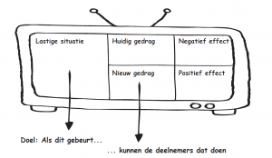
De vragen die in het intakegesprek zijn gesteld sluiten aan op het didactisch model van De Galan, zie figuur 3 hiernaast (Galan, 2011). Om een goed trainingsontwerp te kunnen maken, zullen de volgende stappen volgens haar doorlopen moeten worden:
- Maak een diagnose van de praktijk: in welke situaties doen de deelnemers iets nu niet handig (huidig gedrag) en wat kunnen ze beter doen (nieuw gedrag)?
- Na deze diagnose (gesprekken opdrachtgever en deelnemers) weet je wat de deelnemers te leren hebben, nu kan je een globaal trainingsprogramma maken.
- Na de intake met de deelnemers formuleer je voor elk onderdeel doelen en een checklist met datgene wat echt belangrijk is voor de trainingsgroep.
- Nu kan je de ‘trap’ ontwerpen. Dit doe je van achteren naar voren, dus eerst de kernoefening, dan de tussenoefening en tot slot de uitleg.
- Hierna ontwerp je de ‘glijbaan’. Afhankelijk van waar de pijn ligt en het vertrouwen dat ze er wat aan kunnen doen kies je geschikte werkvormen.
- Tot slot neem je het hele programma nog een keer door en kijk je of je voldoende variatie hebt. Ook bereid je de nabesprekingen en bruggetjes voor.

Deze stappen zijn allemaal doorlopen om tot een trainingsprogramma te komen. In ‘Hoofdstuk 5: Onderbouwing opzet dagdelen’ zal dit verder worden toegelicht.

§4.8: Omgaan met weerstand
Tijdens een training kan het natuurlijk voorkomen dat deelnemers weerstand vertonen: ze hebben bijvoorbeeld geen zin in een oefening die de trainer voorstelt, willen eerder stoppen of twijfelen aan de theorie. Karin de Galan (2015) beschrijft een vijfstappenplan om om te gaan met weerstand.

Stap 1: Luister en beloon
Het is belangrijk om niet meteen met tegengas of argumenten te reageren, maar goed te luisteren naar de deelnemer. De deelnemer vindt het waarschijnlijk zelf ook spannend om zijn/haar bezwaren te uiten.

Stap 2: Vat samen
Door samen te vatten kun je checken of je begrijpt wat de deelnemer zegt. Ook laat je zo als trainer zijnde zien dat je goed luistert naar wat diegene zegt, zodat diegene later ook bereid is om te luisteren naar wat jij zegt.

Stap 3: Vraag door
Als je doorvraagt, kan je meer duidelijkheid krijgen over de oorzaak van de weerstand. Vragen die je als trainer kunt stellen zijn bijvoorbeeld: ‘Wat bedoel je precies met…. Heb je daar een voorbeeld van?’ of ‘Wat voor gevoel roept dat op?’. Vraag net zolang door en vat samen totdat je de deelnemer goed begrijpt. Dan pas kun je gaan reageren.

Stap 4: Reageren
Je kunt op vier manieren reageren op de weerstand in de groep (Galan, 2015). In onderstaande tabel staan die manieren beschreven.

 | Punt deelnemers belangrijk | Eigen lijn belangrijk
Weerstand tegen inhoud | 1. Discussieer | 2. Parkeer
Weerstand tegen proces | 3. Geef toe | 4. Houd vast

1. Discussieer (weerstand tegen inhoud, punt deelnemers belangrijk)
Als je iets met deze soort weerstand doet, leren deelnemers echt. Ze leggen namelijk de link tussen hun eigen ervaringen en de boodschap van de trainer. Het is belangrijk om de hele groep mee te laten discussiëren over het onderwerp. Tot slot eindig je met een heldere conclusie waarin je beschrijft wat je er zelf van vindt. De groep zal meer open staan voor je verhaal omdat je hebt laten zien dat je echt benieuwd bent naar hun mening.

2. Parkeer (weerstand tegen inhoud, eigen lijn vasthouden)
Ook kan het zo zijn dat je het belangrijk vindt om je vast te houden aan je eigen lijn. Je vindt bijvoorbeeld dat er al genoeg over dat onderwerp is gediscussieerd of wilt graag door naar de volgende oefening. Op zo’n moment kan je het punt parkeren naar een later moment in de training, na afloop van de training of misschien wil je er wel helemaal niet meer op in gaan.

3. Geef toe (weerstand tegen het proces, punt deelnemers belangrijk)
Als je inziet dat je iets verkeerd hebt ingeschat of omdat je vindt dat de ander gelijk heeft, kun je ook gewoon toegeven. Het kan hierbij bijvoorbeeld gaan om het vervroegd geven van een pauze.

4. Houd vast (weerstand tegen het proces, eigen lijn belangrijk)
Als je het belangrijk vindt om je eigen lijn te volgen, kan je je vasthouden aan je eigen planning. Als de mening van je deelnemers duidelijk is geworden, houd je je vast aan je punt. Je legt daarbij uit waarom je het belangrijk vindt om je aan je eigen punt vast te houden.

Stap 5: Vraag om akkoord
Het is netjes om aan het einde checkt of de deelnemer kan leven met je reactie of antwoord. Anders kan het voorkomen dat de deelnemer alsnog afhaakt en niks meer leert, omdat hij niet tevreden is met het antwoord. Je checkt dus aan het eind of de deelnemer tevreden is met de manier waarop erover is gesproken, of het helder is geworden en of hij door kan.

Als er in de training sprake is van weerstand, worden deze adviezen van de Galan opgevolgd.

5. Onderbouwing opzet dagdelen
In onderstaand hoofdstuk wordt per dagdeel toegelicht op welke wijze en met welke onderbouwing de dagdelen zijn opgezet.

§5.1: Onderbouwing algemene opzet dagdelen
Alle vier de dagdelen zijn volgens een vaste structuur opgezet. Dit zal in onderstaande paragraaf worden toegelicht. In de volgende paragrafen zullen de keuzes per apart dagdeel verder worden toegelicht.

Thuisopdrachten meegeven en reflecteren
Aan het eind van elke training wordt er aan de deelnemers een opdracht meegegeven voor de komende week. Hierin gaan zij in de praktijk aan de slag met datgene wat ze geleerd hebben in de training. Dit is een maatregel die de transfer van de deelnemers bevordert: ze passen het geleerde toe in de praktijk (Kaufman, 2012). Door deze opdracht mee te geven en in de volgende training te reflecteren en evalueren hoe dit is gegaan, worden de deelnemers gestimuleerd om hier echt mee te gaan oefenen, wordt er gelijk nagegaan wat ze hiervan hebben geleerd en hoe ze het verder kunnen gaan toepassen in hun dagelijks leven.

De pijn op tafel met de glijbaan
Volgens Karin de Galan (2011) is het ervaren van pijn de beste motivator om te veranderen. Te veel pijn kan er weer voor zorgen dat mensen angstig worden, dan is het juist belangrijk om successen te ervaren. Het is belangrijk dat hier een goede inschatting voor wordt gemaakt. Maar om te veranderen, moeten mensen de noodzaak voelen. Volgens de Galan (2011) kan een werkvorm op verschillende manieren gestart worden, afhankelijk van de mate waarin de deelnemers pijn voelen.
- Deelnemers die helemaal geen pijn voelen starten bovenaan de glijbaan en zijn het lastigst. Het is daarom belangrijk om ze te confronteren met een concrete casus. Je laat ze zelf ervaren dat ze toch wel ergens pijn hebben.
- Er zijn ook deelnemers die de pijn wel kunnen voelen, maar niet goed weten wat ze er zelf aan kunnen doen. Deze deelnemers moeten eerst ervaren dat ze zelf iets kunnen doen aan de situatie. Dit kan worden bereikt door reflecterende werkvormen, zoals het bespreken van een uitdagende stelling, aan de slag gaan met een eigen situatie of verschillende aanpakken laten zien.
- Deelnemers die de pijn wel ervaren, zijn al bereid om te leren. Ze hebben situaties aangedragen waarin ze pijn ervaren en zoeken jouw hulp om die handiger aan te pakken. Een introductie op de werkvorm is hierbij al genoeg. Ook kan kort de pijn benoemd worden.

Uit het behoefte-onderzoek valt af te leiden dat de deelnemers van deze training pijn ervaren (ze konden concreet benoemen wat lastige situaties voor hen waren) en ze hebben er vertrouwen in dat ze hier door middel van deze training beter mee om leren gaan (ze gaven aan dat de training hen erg nuttig en leerzaam leek). Daarom is ervoor gekozen om de nut en noodzaak van elke oefening te introduceren.

Na het ervaren van deze pijn is het belangrijk dat de deelnemers succes ervaren tijdens de training (Galan, 2011). Ze ervaren dat ze iets kunnen doen aan de pijn en dat de training ze daarbij kan helpen. In veel onderdelen van de training reflecteren de deelnemers eerst op zichzelf: hoe pak ik dit nu aan? Vervolgens gaan ze aan de slag om hun aanpak te verbeteren en oefenen ze hiermee in de training. Ze ervaren successen en worden aangemoedigd om hier buiten de training om ook mee te gaan oefenen.

Checklists voor houvast deelnemers
In deze training is er gebruik gemaakt van ‘checklists’. Om de deelnemers datgene te leren wat ze moeten leren van de training, is het nuttig om concrete checklists uit te delen aan de deelnemers (Galan, 2011). Zo’n checklist helpt deelnemers om hun niet-effectieve gedrag te veranderen in nieuw, effectief gedrag. Een checklist is een ‘recept’ die uitlegt hoe de deelnemers een lastige situatie goed kunnen aanpakken. Het is belangrijk dat de checklists concreet en duidelijk zijn, daarom is er ook voor gekozen om veel met voorbeelden te werken in de checklists die worden gebruikt. Ook zijn psychologische theorieën/modellen regelmatig nogmaals aan de checklist toegevoegd (nadat ze zijn uitgelegd en gepresenteerd zijn op de PowerPoint), zodat de deelnemers deze op papier nog even kunnen nalezen in de training en thuis.

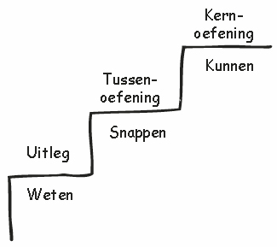
De trap
Als de pijn op tafel is gelegd door middel van de glijbaan, is het tijd om de trap op te gaan, zie figuur 3 hiernaast (Galan, 2011). De kernoefening is het laatste onderdeel van de trap, maar het is belangrijk om deze als eerste te ontwerpen omdat hier het hele onderdeel naar toe wordt gewerkt. Dit is dan ook gedaan. De deelnemers hebben eerder kennis en inzichten opgedaan, in de kernoefening gaan de deelnemers aan de slag met het oefenen van gedrag. Als de deelnemers deze stap goed doen, krijgen ze het zelfvertrouwen om in de praktijk aan de slag te gaan met het nieuwe gedrag. Om de kernoefening te ontwerpen, zet je volgens de Galan (2011) drie stappen:
- Formuleer herkenbare en uitdagende casussen. Hierbij kan je gebruik maken van de situaties die in de intakegesprekken naar voren zijn gekomen.
- Kies een werkvorm.
- Geef heldere instructies.

Vervolgens is de tussenoefening ontworpen, deze oefening slaat een brug tussen de kernoefening en de uitleg (Galan, 2011). Dit is een oefening waarin de checklist wordt toegepast op concrete voorbeelden, waardoor de deelnemers hem beter zullen onthouden. Ook gaan ze het nieuwe gedrag echt snappen en leren ze al nieuwe vaardigheden aan. Zo’n tussenoefening kan verschillende vormen aannemen:
- De trainer laat de deelnemers een punt uit de checklist oefenen.
- De trainer laat de deelnemers een voorbeeld analyseren, door bijvoorbeeld een filmfragment te laten zien. Hierin moeten ze dan de stappen van de checklist herkennen.
- De trainer laat zelf een demonstratie zien en laat de deelnemers observeren. De trainer kan bijvoorbeeld zelf alle stappen een keer voor doen.

Bij uitgebreide checklists zijn er tussenoefeningen ingebouwd, zodat de deelnemers gemakkelijker zelf aan de slag kunnen gaan met hun eigen lastige situatie. Dit maakt het leren gemakkelijker en de resultaten van de kernoefening gaan met sprongen vooruit (Galan, 2011). Maar dit is niet voor alle onderdelen gedaan. Sommige onderdelen zijn kleiner, omdat de opdracht bijvoorbeeld maar uit één stap bestaat. Er is ingeschat dat de deelnemers deze opdracht gemakkelijk uit kunnen voeren en dat een tussenoefening daarom niet nodig is.

Bij het ontwerpen van de uitleg is het belangrijk dat er aandacht wordt besteed aan het ‘waarom’ en aan het ‘hoe’ (Galan, 2011). Als het waarom wordt uitgelegd, weten de deelnemers waardoor dingen gaan zoals ze gaan en door het ‘hoe’ weten ze wat ze hieraan kunnen doen. ‘Hoe’ zijn als het ware de adviezen die de trainer geeft om het probleem op te lossen. Het ‘waarom’ en het ‘hoe’ zijn verwerkt in de theorieonderdelen in de training.

Waarom het zo werkt | Hoe het goed te doen
- Wat gebeurt er als je het fout doet?  - Een overkoepelend model/een onderliggend principe. | - De checklist.

Nabespreken op doelen
Na elke oefening volgt een nabespreking. Voorafgaand aan het ontwerpen van de oefeningen zijn er doelen opgesteld (zie H3). In de nabespreking worden er vragen gesteld over deze doelen en wordt er gekeken in hoeverre de deelnemers dit doel hebben behaald (Galan, 2011). Ook wordt er vaak een koppeling gemaakt naar de praktijk, er wordt bijvoorbeeld gevraagd: ‘Hoe kun je het geleerde toepassen in jouw dagelijks leven?’. Op deze manier wordt de transfer weer bevordert (Kaufman, 2012).

Energizers
Na een (lunch)pauze kunnen deelnemers aan de beroemde ‘lunchdip’ lijden, waardoor ze minder energie hebben (Blankestijn, 2008). Om de deelnemers weer wat energie te geven, kan er in een training een energizer in worden gezet. Deze energizer is een actieve opdracht die met de trainingsinhoud te maken kan hebben, maar dit hoeft niet. In deze training is ervoor gekozen om energizers in te zetten die wel te maken hebben met de trainingsinhoud, omdat het doel van een energizer zo tweeledig is: ervoor zorgen dat de deelnemers zich energiek voelen en tegelijkertijd aan de slag gaan met de trainingsinhoud. Energizers kunnen ook aan het begin van een training worden ingezet om de training energiek te starten.

Eindigen met (tussen)evaluatie
Na het laatste dagdeel vindt er een evaluatie van de gehele training plaats, zie hoofdstuk 6. Maar volgens Kaufman (2012) is het ook belangrijk om tussentijds te evalueren. Tijdens de training kun je de komende dagdelen immers nog bijsturen. De trainer doet ervaring op met de deelnemers en heeft zelf ook wel in enige mate door in hoeverre de deelnemers wat leren, betrokken zijn en actief meedoen. Maar het is ook belangrijk om na te gaan wat het leereffect is van de training. In de tussentijdse evaluaties wordt er aan de deelnemers gevraagd wat ze vandaag hebben geleerd en hoe ze dat kunnen gaan gebruiken in hun dagelijks leven om het leereffect te meten. Daarnaast wordt er ook aan de deelnemers gevraagd wat zij goed vonden aan de training en wat zij in het vervolg anders zouden willen zien, om de volgende dagdelen zo goed mogelijk te laten aansluiten op de behoeftes van de deelnemers, zodat het leereffect zo groot mogelijk is. In elk dagdeel wordt hier op een andere manier vorm aan gegeven, zie de trainershandleiding.

§5.2: Onderbouwing testinstrumenten voorafgaand aan de training
Voorafgaand aan de training maken de deelnemers drie testinstrumenten, namelijk: ‘Spiegelbeeld Competenties’, ‘Competentiespel’ en ‘Drijfverentest’. Doordat de deelnemers dit voorafgaand aan de training al maken en de resultaten terugkrijgen, wordt hun zelfinzicht voorafgaand aan de training al vergroot. In de training zelf zullen ze dan verder met de resultaten aan de slag gaan. Er is bewust voor gekozen om hun zelfinzicht voorafgaand aan de training al te vergroten, zodat het in de training zelf gemakkelijker voor ze wordt om hun kwaliteiten (competenties) te benoemen. Hieronder wordt per testinstrument kort toegelicht wat de testinstrumenten inhouden.

Spiegelbeeld Competenties
Dit testinstrument is een onderdeel van het zogenaamde ‘LDC-assessment’ die de stichting inzet om het zelfinzicht van de Young Professionals te vergroten. LDC Business is een test- en dataplatform met professionele online loopbaan- en studiekeuzetesten, en een onlineberoependatabase met hieraan actuele vacatures gekoppeld (LDC Business, 2018). Het LDC-assessment bestaat uit veel verschillende testen, waarbij per individu wordt gekeken welke testinstrumenten nuttig zijn om af te nemen. Het testinstrument ‘Spiegelbeeld Competenties’ houdt de kandidaat een spiegel voor waarbij de vraag ‘wat kan ik’ wordt beantwoord (LDC Business, z.j.). Ook krijgt de kandidaat de mogelijkheid om dezelfde vragenlijst door maximaal 3 anderen in te laten vullen. De deelnemers worden gestimuleerd om dit echt te doen, omdat ze zo een breder en completer zelfbeeld krijgen. Ook gaan zij in gesprek met hun feedbackgevers over de competenties die naar voren zijn gekomen, met als doel meer inzicht te krijgen in de manier waarop anderen hen zien. In de trainershandleiding (bijlage 10) is een formulier te vinden die zij voor dit gesprek kunnen gebruiken. Dit formulier is gemaakt door de stichting en deze gebruiken zij zelf ook.

Competentiespel
Het competentiespel is ook een onderdeel van het LDC-assessment. In dit testinstrument brengt de kandidaat de eigen competenties in kaart (LDC Business, z.j.). Hierin wordt er onderscheid gemaakt in het hebben van interesse in bepaalde competenties en het beheersen ervan. In de resultaten komt op basis hiervan een overzichtelijke matrix naar voren waarin linksboven alle competenties staan waar de kandidaat veel interesse in heeft en goed beheerst, en helemaal rechtsonder de competenties waarin de kandidaat geen interesse heeft en ook niet beheerst. De competenties linksboven in de matrix zijn dus de ‘kerncompetenties’ van de kandidaat. Ook komen ontwikkelcompetenties en stressoren uit het competentiespel naar voren. Hier wordt in de training verder niks mee gedaan, omdat de focus juist ligt op waar de deelnemers al goed in zijn en hoe zij dit kunnen uitbouwen. Wel draagt dit bij aan hun zelfinzicht.

Drijfverentest
Tot slot vullen de deelnemers online een drijfverentest in, via de volgende link: https://www.vanuitkracht.nl/drijfveren. Dit testinstrument is gebaseerd op de carrièreankers van Edgar Schein (2002). Dit zijn drijfveren die belangrijk zijn bij de vormgeving van iemands loopbaan. Drijfveren bepalen voor een groot deel iemands gedrag en motivatie en de mate waarin iemand goed functioneert. Het is volgens Schein (2002) essentieel dat iemand zijn/haar carrièreankers ontdekt zodat diegene in staat is om rationele keuzes te maken gedurende zijn/haar leven. Deze carrièreankers worden in de training gebruikt om persoonlijke doelen te formuleren. Als iemand persoonlijke doelen formuleert die aansluiten bij zijn/haar drijfveren, is diegene meer gemotiveerd om zich hiervoor in te zetten (Schein, 2002). Ook krijgen de deelnemers zo een beter beeld van wat zij echt belangrijk vinden in het leven en wat hen drijft. Er zijn negen verschillende carrièreankers (Schein, 2002), namelijk: materiële beloning, macht en invloed, specialisme (ergens heel goed in willen zijn), persoonlijke waarden en normen, creativiteit, zekerheid, autonomie, sociale contacten en status (aanzien via geld of een specialisatie). Uit de test komen de twee meest dominante drijfveren naar voren.

Het concept ‘carrièreanker’ is op basis van longitudinale panelstudies ontwikkeld tussen 1958 en 1964 bij 44 afgestudeerden. De door hem gevonden carrièreankers worden in veel beroepsgroepen teruggevonden. Schein staat dus door middel van zijn onderzoek achter zijn theorie, maar er zijn andere onderzoekers zoals Feldman en Bolino (1996) die kritiek hebben op zijn methodologie. Volledige betrouwbaarheid en validiteit kan niet gegarandeerd worden.

§5.3: Onderbouwing dagdeel 1 (persoonlijke doelen & kwaliteiten)
In onderstaande paragraaf worden alle gemaakte keuzes van dagdeel 1 verantwoord. Er wordt onderbouwd waarom dit onderwerp aan bod is gekomen en wat het doel hiervan is.

§5.3.1: Relevantie onderwerp
Uit het behoefte-onderzoek is naar voren gekomen dat de deelnemers niet of niet op de juiste wijze persoonlijke doelen stellen. Deelnemers gaven aan dat ze zich op dit moment nog niet bewust zijn van hun doelen of dat ze te hoge doelen voor zichzelf stelde.

Als onze ideeën en wensen voor de toekomst concreter worden en een eerste realiteitscheck hebben ondergaan, zijn het persoonlijke doelen (Bohlmeijer et al., 2013). Het is belangrijk om persoonlijke doelen te stellen en deze na te streven, om een aantal redenen. Ten eerste dragen persoonlijke doelen bij aan de optimale ontwikkeling van mensen. Optimale ontwikkeling is de ideale toestand waarin iemand gedurende zijn/haar leven steeds zeer hoge niveaus van functioneren bereikt. Om ontwikkeling vorm te geven, kan de toekomst worden weergegeven door persoonlijke doelen te formuleren en hiernaartoe te werken. Daarnaast dragen persoonlijke doelen bij aan het welbevinden. Het formuleren, hebben en nastreven van persoonlijke doelen geven het gevoel zinvol bezig te zijn. Het gevoel om doelen te kunnen bereiken is verbonden met positieve gevoelens en een positief zelfbeeld. Tot slot ervaren mensen het belonend en positief als ze dichter bij hun doel komen en vooruitgang boeken.

Daarnaast kwam uit het behoefte-onderzoek naar voren dat de meeste deelnemers zich nog onvoldoende bewust waren van hun kwaliteiten. Als de deelnemers zich wel bewust waren van hun kwaliteiten, wisten ze niet hoe ze deze konden inzetten. Het inzetten van de eigen kwaliteiten wordt gekoppeld aan het persoonlijke doel, om het concreet te maken. Zie voor verdere toelichting §5.3.3.

§5.3.2: Persoonlijke doelen
In dit dagdeel wordt aan de slag gegaan met hoop: een positieve verwachting dat doelen te realiseren zijn (Steeneveld, 2017). Om hoopvol te zijn, zijn er twee zaken nodig:
- Betekenisvolle, persoonlijke doelen. Om te weten waar je naar toe wilt, is het belangrijk om doelen voor ogen te hebben. Daarnaast is iemand meer gemotiveerd om naar dit doel toe te werken, als het voor iemand een belangrijk en betekenisvol doel is.
- Inzicht in hoe je je doelen kunt bereiken. Iemand heeft er meer vertrouwen in dat hij/zij doelen kan bereiken, als diegene weet welke acties hij/zij kan ondernemen.

Best mogelijke zelf
In de training wordt eerst aan de slag gegaan met de oefening ‘Best mogelijke zelf’ (Steensma, 2017), waarbij de deelnemers na gaan denken over hun best mogelijke zelf over 5/10 jaar. Volgens Schmuck en Sheldon (2001) is het belangrijk om naar doelen te streven waarmee iemand zich identificeert en waaraan plezier wordt beleefd. Deze doelen bevorderen het welbevinden. Volgens Steensma (2017) is het ook van belang om belangrijke en betekenisvolle doelen te formuleren om hoop te vergroten. Dit onderdeel geeft de deelnemers inzicht in datgene wat voor hen echt belangrijk is in het leven.

Persoonlijk doel formuleren
Nadat de deelnemers aan de slag zijn gegaan met de oefening ‘Best mogelijke zelf’ hebben ze een beter beeld gekregen van hun ‘levensdoelen’: datgene wat echt belangrijk voor hen is. Op basis hiervan gaan ze aan de slag met het formuleren van persoonlijke doelen. Doelen die de eigen persoon overstijgen zijn verbonden met het ervaren van levenszin en hogere niveaus van tevredenheid (Bohlmeijer et al., 2013). Het is dus belangrijk dat de doelen uitdagend zijn. De eisen voor het formuleren van persoonlijke doelen zijn verder gebaseerd op Steeneveld (2017).

Routes bepalen
De deelnemers hebben een persoonlijk doel voor zichzelf geformuleerd waar ze de komende tijd mee aan de slag willen gaan. Iemands hoop wordt vergroot als iemand weet welke acties hij/zij kan ondernemen om dit doel te bereiken (Steeneveld, 2017). Het gevoel om doelen te kunnen bereiken is, zoals eerder al genoemd, verbonden met positieve gevoelens en een positief zelfbeeld. Om deze redenen gaan de deelnemers in het onderdeel ‘Routes bepalen’ aan de slag met het in kaart brengen van verschillende acties die zij zelf kunnen ondernemen om hun doel te bereiken. Op deze manier zien ze in dat als plan A niet werkt er altijd nog een plan B is. Dit vergroot hun vertrouwen dat ze hun doel ook daadwerkelijk kunnen bereiken.

Obstakels
Om hoop te vergroten, is het nuttig om mogelijke obstakels in kaart te brengen en te bedenken hoe iemand daar mee om kan gaan (Steeneveld, 2017). Als het dan tegenzit en een obstakel zicht voor doet, dan heeft iemand het geloof dat hij/zij er nog wat van kan maken. In deze oefening brengen de deelnemers daarom ook mogelijke obstakels in kaart en bedenken ze wat ze op zo’n moment zouden kunnen doen. Zo zijn ze beter voorbereid op de toekomst.

§5.3.3: Kwaliteiten
Om verandering te bewerkstelligen wordt er vaak gebruik gemaakt van de probleemgerichte aanpak: het probleem wordt gedefinieerd en vervolgens wordt er gekeken hoe dit kan worden opgelost (Bohlmeijer et al., 2013). Een nadeel van deze aanpak is dat het lastig is om mensen voor een langere periode te motiveren om zich in te zetten voor deze verandering. De sterkekantenbenadering kan hierin een uitkomst bieden, waar de focus niet op het probleem ligt maar op de persoonlijke kwaliteiten. Wat kan iemand al goed en hoe kan dit worden uitgebouwd? De sterkekantenbenadering werkt vooral goed in situaties waarin het eigen initiatief, het doorzettingsvermogen en de creativiteit van iemand een belangrijke rol spelen: wat het geval is bij het werken aan persoonlijke doelen. Om deze reden is ervoor gekozen om bij het onderdeel persoonlijke doelen de kwaliteiten van de deelnemers eraan te koppelen.

Uit onderzoek komt namelijk naar voren dat mensen die meer gebruik maken van hun sterke kanten hoger scoren op zelfvertrouwen (Wood et al., 2011), het realiseren van doelen (Linley et al., 2010a/b), ervaren competentie (Proctor, Maltby, & Linley, 2011) en welbevinden (Linley et al., 2010a). In het Nederlandse onderwijs is ook onderzoek uitgevoerd naar de focus op de sterke kanten van mensen (Hiemstra & Yperen, 2012). Uit dit onderzoek kwam naar voren dat de studenten die zich focusten op het ontwikkelen van hun sterke kanten hoger scoorden op intrinsieke motivatie en ervaren competentie.

Om de kwaliteiten van de deelnemers te inventariseren, hebben de deelnemers voorafgaand aan de training de assessment-instrumenten ‘competentiespel’ en ‘spiegelbeeld competenties’ ingevuld. Daarnaast hebben ze het ook door anderen in laten vullen om zo een goed beeld te krijgen van hun competenties/kwaliteiten (360 graden feedback). In de training gaan ze aan de slag met het inzetten van hun kwaliteiten. Ze krijgen een filmpje te zien waarin uitgelegd wordt waarom het van belang is om je kwaliteiten in te zetten en in de training wordt uitgelegd hoe de deelnemers dit kunnen doen. Vervolgens gaan ze hier in de praktijk mee oefenen.

§5.4: Onderbouwing dagdeel 2 (optimisme)
In onderstaande paragraaf worden alle gemaakte keuzes van dagdeel 2 verantwoord. Er wordt onderbouwd waarom dit onderwerp aan bod is gekomen en wat het doel hiervan is.

§5.4.1: Relevantie onderwerp (optimistische verklaringsstijl)
Uit het behoefte-onderzoek is naar voren gekomen dat de deelnemers regelmatig negatief over zichzelf denken. Ze zouden graag willen herkennen wanneer ze pessimistisch denken en bewust tactieken aanleren waardoor ze in staat zijn optimistischer te denken.

Binnen de psychologie zijn er twee verschillende benaderingen die optimisme definiëren (Bohlmeijer et al., 2013). Dispositioneel optimisme stelt dat mensen hun gedrag organiseren op basis van wenselijke en haalbare doelen. Mensen die positieve toekomstverwachtingen hebben, zien hun doelen vaker als haalbaar en zetten zich in om dit doel te bereiken. De tweede benadering ziet optimisme als een specifieke attributiestijl (pessimistische of optimistische attributiestijl): de manier waarop iemand gebeurtenissen verklaart. Toekomstige verwachtingen zijn gebaseerd op deze attributies.

In deze training wordt er aan de slag gegaan met de tweede benadering: de attributiestijl. Optimisme is te verhogen en het meeste onderzoek hiernaar is verricht op het gebied van de optimistische attributiestijl (Bohlmeijer et al., 2013). Daarnaast wordt dispositioneel optimisme meer beschouwt als een persoonlijkheidskenmerk. Om deze redenen is ervoor gekozen om aan de slag te gaan met het trainen van een optimistische verklaringsstijl.

De afgelopen tijd is er veel onderzoek uitgevoerd naar het belang van optimisme voor de mentale en fysieke gezondheid. Hieronder worden een aantal voordelen van optimisme op een rijtje gezet:
- Optimisme is in verband gebracht met een langere levensduur, zowel in de algemene bevolking als in de patiëntenpopulaties (Chida & Steptoe, 2008);
- Optimisten hebben meer veerkracht in stressvolle situaties en een lager risico op het ontwikkelen van psychische klachten (Bohlmeijer et al., 2013);
- Optimisme is in verband gebracht met een succesvollere carrière en betere studieresultaten (Carver et al., 2010). Optimistische attributiestijlen zijn in verband gebracht met betere studieprestaties en meer productiviteit op het werk (Schulman, 1995).
- Optimisme verhoogt het sociaal kapitaal: optimisme is in verband gebracht met minder eenzaamheid bij ouderen (Rius-Ottenheim et al., 2013), meer stabiele vriendschappen (Geers, Reilley, & Dember, 1998), en een omvangrijker sociaal netwerk (Brissette, Scheier & Carver, 2002).

Bovengenoemde positieve effecten dragen bij aan de kans op een succesvolle carrière en aan het welbevinden van de deelnemers.

§5.4.2: Opbouw dagdeel
Introductie-oefening
Ter introductie op het onderwerp gaan de deelnemers aan de slag met het maken van een mindmap over het onderwerp optimisme. Deze oefening is gebaseerd op de Ice-breaker ‘Mega mindmap’ (Creactor, z.j.). Visualisatie van gedachten helpt bij de oriëntatiefase die en groep doorloopt. Daarnaast draagt het ook bij aan het losmaken van de groep, het stimuleren van de samenwerking en het in kaart brengen van verschillende perspectieven. Iedere deelnemer heeft eigen leerdoelen voor ogen. In deze oefening wordt duidelijk wat de deelnemers willen leren met betrekking tot het onderwerp optimisme. De trainer kan deze leerdoelen koppelen aan datgene wat wordt behandeld in de training, zodat de deelnemers het nut van de training inzien. Daarnaast is deze oefening ook een energizer wat de deelnemers losmaakt en zorgt voor extra energie doordat ze actief aan de slag gaan (Blankestijn, 2008).

Optimistische verklaringsstijl
Vervolgens gaan de deelnemers aan de slag met een test waarin ze 3 situaties voorgelegd krijgen die ze gaan verklaren (zie trainershandleiding). Deze vragen zijn gebaseerd op de Attributional Style Questionnaire (ASQ; Peterson et al., 1982). De deelnemer geeft eerst aan wat volgens hem/haar de belangrijkste oorzaak van deze situatie is. Vervolgens geeft de deelnemer aan in hoeverre deze oorzaak intern/extern, tijdelijk/permanent en globaal/specifiek is. Omdat deze test gebaseerd is op de ASQ, maar niet de gehele ASQ bevat, is dit slechts bedoeld om na te gaan welke verklaringsstijlen zij hanteren in deze specifieke situaties. Het zegt dus niet per se iets over de verklaringsstijl die zij het meest gebruiken, omdat dit op deze manier geen betrouwbaar testinstrument is. Dit wordt ook duidelijk genoemd in de training. Het vaardigheidsdoel van dit dagdeel is dat de deelnemers kunnen signaleren wanneer zij een pessimistische verklaringsstijl gebruiken en dat zij hierop kunnen anticiperen door een optimistische verklaringsstijl toe te passen. Door middel van het analyseren van de verklaringsstijlen in deze verkorte versie van de ASQ kunnen de deelnemers een pessimistische verklaringsstijl signaleren. Later gaan ze actief aan de slag met het omzetten van een pessimistische gedachte naar een optimistische gedachte.

Het is nuttig om eerst de huidige situatie in kaart te brengen. Volgens Carver en Scheier (1998) willen mensen de discrepantie tussen het huidige gedrag en het gewenste gedrag graag verkleinen. Deze discrepantie veroorzaakt onaangename gevoelens en zorgt ervoor dat mensen gemotiveerd zijn om naar de gewenste situatie toe te werken. Als de deelnemers signaleren dat ze een pessimistische verklaringsstijl hanteren, zijn ze volgens Carver en Scheier (1998) gemotiveerd om zich in te zetten voor een meer optimistische verklaringsstijl.

Vervolgens krijgen de deelnemers uitleg over het verschil tussen de pessimistische en de optimistische verklaringsstijl aan de hand van de drie aspecten: oorzaak (intern/extern), frequentie (permanent/tijdelijk) en situaties (globaal/specifiek) (Steeneveld, 2017).

Hierna gaan de deelnemers analyseren welke verklaringsstijl ze hebben toegepast, hiervoor kijken ze terug naar hun antwoorden op de test. Dit fungeert ook als een soort tussenoefening, waarbij ze de checklist toepassen op hun eigen antwoorden (Galan, 2011).

Tot slot gaan ze actief aan de slag met het omzetten van een pessimistische gedachte naar een optimistische gedachte. Deze oefening is gebaseerd op het ABCDE-model van Seligman (1990). Het zogenaamde ABC-model is van Ellis, maar Seligman heeft het uitgebreid tot het ABCDE-model.
- A staat voor Activerende gebeurtenissen. Deze gebeurtenis zien we vaak als oorzaak voor onze problematische emoties en ongewenst gedrag, maar in dit model wordt het gezien als de aanleiding.
- B staat voor Beschouwing: de gedachten die je hebt over A. Dit model ziet B als de veroorzaker van het probleem.
- C staat voor Consequenties: de lastige emoties en het ongewenste gedrag.
- D staat voor het uitdagen of ter Discussie stellen van de gedachten bij B die de problemen bij C veroorzaken.
- E staat voor de Effectieve nieuwe gedachten die kunnen worden geformuleerd aan de hand van de vragen bij D.

Gedachten kunnen op verschillende manieren worden uitgedaagd, hiervan is een stappenplan gemaakt in een checklist waar de deelnemers mee aan de slag kunnen (Bohlmeijer et al., 2013).

Deze interventie (optimistische verklaringsstijl aanleren) bleek onder andere effectief in het voorkomen van latere depressieve symptomen van jongeren met een verhoogd risico en in de behandeling van (sub) klinische depressie (Seligman, Schulman & Tyron, 2007). Wel moet benoemd worden dat het ombuigen van pessimistische gedachten niet automatisch leidt tot meer optimistische gedachten (Bohlmeijer et al., 2013). Om deze reden formuleren de deelnemers voor zichzelf echt een optimistische gedachte en blijven dit oefenen in de praktijk, zodat de kans wordt vergroot dat ze dit eigen maken en blijven toepassen.

§5.5: Dagdeel 3 - Feedback geven en ontvangen
In dit dagdeel wordt er aandacht besteed aan het geven en ontvangen van feedback. In onderstaande paragraaf wordt onderbouwd waarom dit onderwerp aan bod is gekomen en wat het doel hiervan is.

§5.5.1: Relevantie onderwerp
In het behoefte-onderzoek met de deelnemers is naar voren gekomen dat zij het nog lastig vinden om hun grenzen aan te geven, hun eigen mening te uiten en kritiek te geven aan anderen. De deelnemers gaven hier verschillende redenen voor. Ze gaven aan dat ze hier het zelfvertrouwen in missen, dat ze bang zijn om anderen te kwetsen, dat ze conflicten liever uit de weg gaan en dat ze vinden dat ze te weinig kennis hebben om hun mening ergens over te uiten. Dit zijn allemaal belemmerende gedachten die ervoor zorgen dat ze er voor kunnen kiezen om hun mening niet uiten, anderen geen kritiek te geven of hun grenzen niet aan te geven. De deelnemers verwoordden het allemaal anders, maar er is een rode draad in te vinden: ze vinden het lastig om feedback te geven aan anderen. Bij het geven van feedback koppelt iemand aan een ander terug wat hij/zij vindt van het gedrag of de resultaten van het werk van de ander (Koopmans, 2009). Bij het geven van feedback kan iemand zijn grenzen aangeven en zijn mening en/of kritiek uiten. De deelnemers leren in dit dagdeel hoe zij op een effectieve manier feedback kunnen geven: op een manier waarop de ander niet wordt gekwetst en in staat wordt gesteld iets met de feedback te doen.

Daarnaast is ervoor gekozen om ook aandacht te besteden aan het ontvangen van feedback. Door feedback te krijgen en hier iets mee te doen wordt de zelfkennis van iemand vergroot (Koopmans, 2009). Uit het behoefte-onderzoek kwam naar voren dat zowel SWOM als de deelnemers het belangrijk vinden dat hun zelfkennis wordt vergroot. Als iemand ook echt wat met de feedback doet, is hij/zij in staat om zich te blijven ontwikkelen, zowel professioneel als op privégebied. Het geven en ontvangen van feedback draagt bij aan het vergroten van het taakspecifieke zelfvertrouwen van de deelnemers. In onderstaande paragrafen wordt per onderdeel toegelicht waarom en op welke wijze het in deze training aan bod komt.

§5.5.2: Gedachten bij het geven en ontvangen van feedback
In de onderdelen 2 en 3 wordt er aandacht besteed aan de gedachten van de deelnemers bij het geven en ontvangen van feedback. Zoals in het bovenstaande al is gebleken, hebben de deelnemers gedachten zoals ‘ik wil de ander niet kwetsen, dus ik zeg maar niks’, ‘ik uit mijn mening niet, want ik weet niet voldoende over dit onderwerp’ en ‘als ik er iets van zeg, kom ik te bot over’. Dit zijn belemmerende gedachten die ervoor zorgen dat de deelnemers geen feedback zullen gaan geven aan de ander. Het niet geven van feedback leidt er onder andere toe dat er niks aan de situatie verandert, dat de deelnemers zich blijven ergeren en gespannen blijven voelen en dat de sfeer er alleen maar slechter op wordt door opgekropte frustraties (Koopmans, 2009). De deelnemers krijgen in dit onderdeel inzicht in hun eigen gedachten en de negatieve gevolgen van het niet geven van feedback, zodat ze beseffen dat het juist nuttig is om feedback te geven aan een ander.

Vervolgens gaan de deelnemers aan de slag met het toetsen van hun negatieve, belemmerende gedachten en het formuleren van helpende gedachten. Dit is gebaseerd op de Rationeel-Emotieve Therapie (RET) (Ellis & Backx, 2013). De RET gaat ervan uit dat niet gebeurtenissen emoties oproepen, maar de manier waarop wij tegen die gebeurtenissen aankijken en de houding die wij daarbij aannemen. Vaak interpreteren we gebeurtenissen met vooroordelen, verkeerde conclusies en generalisaties. Het doel van de RET is om deze irrationele gedachten boven tafel te krijgen en ze te veranderen in rationele gedachten, zodat we onze emoties en gedrag kunnen beïnvloeden. De deelnemers gaan hier dan ook mee aan de slag. De opdracht waarbij de deelnemers hun negatieve, belemmerende gedachte (irrationele) om gaan zetten in een helpende (rationele) gedachte is gebaseerd op het ABC-model (Ellis & Backx, 2013). Seligman (1990) heeft zoals hiervoor genoemd het model uitgebreid tot het ABCDE-model. Hieronder staat dit model voor de duidelijkheid nog even kort toegelicht.
- A staat voor Activerende gebeurtenissen. Deze gebeurtenis zien we vaak als oorzaak voor onze problematische emoties en ongewenst gedrag, maar de RET ziet ze als een aanleiding.
- B staat voor Beschouwing: de gedachten die je hebt over A. De RET ziet B als de veroorzaker van het probleem.
- C staat voor Consequenties: de lastige emoties en het ongewenste gedrag.
- D staat voor het uitdagen of ter Discussie stellen van de gedachten bij B die de problemen bij C veroorzaken.
- E staat voor de Effectieve nieuwe gedachten die kunnen worden geformuleerd aan de hand van de vragen bij D.

Aan de hand van de uitgangspunten van de RET en het ABCDE-model is de opdracht voor dit onderdeel ontwikkeld. De deelnemers leren hun irrationele (belemmerende) gedachten te vervangen in rationele (helpende) gedachten (Ellis & Baldon, 2004). Hierdoor zijn ze eerder bereid en in staat om daadwerkelijk feedback te gaan geven aan een ander. Hier zal in het volgende onderdeel mee aan de slag worden gegaan.

§5.5.3: Feedbackregels voor het geven en ontvangen van feedback
De deelnemers krijgen eerst theorie over het geven en ontvangen van feedback, waarin duidelijk wordt hoe zij dat het beste kunnen doen volgens feedbackregels. Er wordt verteld dat de deelnemers het beste feedback kunnen geven volgens het WEGG-model (Nijman, 2011). Het is hierbij ten eerste belangrijk de Waarneming zo concreet mogelijk te beschrijven en hier geen waardeoordeel aan te geven, zodat de kans verkleind wordt dat de ander zich gaat verdedigen of de feedback afwijst (Koopmans, 2009). Vervolgens geeft iemand aan wat het Effect van dit gedrag is op hemzelf, in de ik-vorm. Het is effectiever om de boodschap in de ik-vorm te formuleren in plaats van in de jij-vorm, omdat de ander zich zo minder aangevallen voelt en eerder iets met de feedback gaat doen. Vervolgens Geeft de feedbackgever de ander de kans om te reageren, om zo in gesprek te gaan over wat diegene van de feedback vindt en er mee wilt gaan doen. Tot slot wordt er door de feedbackgever of in samenspraak met de ander een Gedragsalternatief gegeven, zodat de ander duidelijk weet wat hij/zij kan veranderen in zijn/haar gedrag. Doordat dit duidelijk is, is de kans groter dat diegene daadwerkelijk iets met deze feedback gaat doen. Ook wordt er bij het geven van de feedback geen oordeel over de persoon zelf gegeven, maar een concreet voorbeeld genoemd over het gedrag gerelateerd aan een bepaalde taak. Uit onderzoek is gebleken dat feedback gerelateerd aan een taak effectiever is dan op de persoon gerichte feedback (Hattie & Timperly, 2007).

Hierna worden er regels gegeven voor het ontvangen van feedback (Koopmans, 2009). Als deze regels worden gevolgd wordt iemand in staat gesteld om van de feedback te leren en zijn handelen te verbeteren. Ook draagt dit bij aan een goede sfeer en versterking van de onderlinge relatie met de feedbackgever.

Als de theorie helder is krijgen de deelnemers een checklist uitgedeeld met hierop de feedbackregels voor het geven en ontvangen van feedback. Om ervoor te zorgen dat de deelnemers de checklist snappen en kunnen toepassen in praktijksituaties, is het volgens Karin de Galan (2011) belangrijk om een tussenoefening in te bouwen. Een voorbeeld van zo’n tussenoefening is het herkennen van de checklist in een filmfragment en dit is dan ook wat de deelnemers in deze tussenoefening gaan doen.

Om de vaardigheid van het geven en ontvangen van feedback onder de knie te krijgen, gaan de deelnemers oefenen met het geven en ontvangen van feedback in een rollenspel (Kaufman, 2012). Ze nemen omstebeurt de rol van feedbackgever en ontvanger op zich, zodat ze oefenen met beide rollen. Om aan te sluiten op de praktijk van de deelnemers (Galan, 2015) is ervoor gekozen dat de deelnemers zelf een situatie/casus in kunnen brengen waarin ze zouden willen oefenen met het geven en ontvangen van feedback. Zo lijkt de oefensituatie in de training zoveel mogelijk op een praktijksituatie die zij tegen kunnen komen. Mochten de deelnemers dit erg lastig vinden, dan heeft de trainer nog een aantal casussen achter de hand die gaan over het geven van feedback in werksituaties. Dit zijn situaties die zij mogelijk ook tegen zullen komen op hun werk.

§5.6: Onderbouwing dagdeel 4 (veerkracht)
In dit dagdeel wordt er aandacht besteed aan veerkracht. Er wordt onderbouwd waarom dit onderwerp aan bod is gekomen en wat het doel hiervan is.

§5.6.1: Relevantie onderwerp
In het behoefte-onderzoek is naar voren gekomen dat de deelnemers het lastig vinden om met tegenslagen om te gaan. Per deelnemer was het afhankelijk van de soort tegenslag, maar ze hadden hier allemaal behoefte aan. Een manier waarop de deelnemers reageren op tegenslagen is door veel te gaan piekeren en weinig actie ondernemen om de situatie te verbeteren. Een deelnemer gaf aan dat zij het vooral lastig vond om te gaan met tegenslagen op sociaal gebied.

Veerkracht is de vaardigheid om bij stress en tegenslag weer te herstellen en erdoor te groeien (Steeneveld, 2017). Veerkracht bepaalt hoeveel impact een gebeurtenis heeft, maar ook in hoeverre je je kunt aanpassen aan veranderende gebeurtenissen en in hoeverre je weer kunt herstellen, tijdens of na de tegenslag. Er zitten verschillende voordelen aan het hebben van meer veerkracht. Het hebben van meer veerkracht blijkt ten eerste te zorgen voor beter presteren en functioneren (Steeneveld, 2017). Je bent dan beter in staat om te gaan met veranderingen in je privé en werkende leven en kunt je hierop aanpassen. Daarnaast is ook gebleken dat meer veerkracht een indicatie is voor een kleinere kans op stress gerelateerde psychische klachten zoals burn-out (Steeneveld, 2017). Ook hebben mensen met meer veerkracht een betere gezondheid (Steeneveld, 2017). Dit is te verklaren vanuit het immuunsysteem: het ervaren van stress zorgt ervoor dat het immuunsysteem minder goed functioneert, waardoor je vatbaarder wordt voor ziekten. Dit zijn allemaal redenen waarom het nuttig is voor de Young Professionals om hun veerkracht te vergroten. Dit draagt bij aan het succesvol behouden van een baan en aan hun welbevinden.

§5.6.2: Herinterpretatie tegenslagen
In dit onderdeel gaan de deelnemers aan de slag met het herinterpreteren van tegenslagen, wat bijdraagt aan het vergroten van hun veerkracht (Steeneveld, 2017). Sommige mensen zijn in staat om zelfs van extreme tegenslagen te groeien, dit wordt posttraumatische groei genoemd. Door zo’n tegenslag zijn ze zich bijvoorbeeld gaan beseffen wat echt belangrijk voor hen is in het leven waardoor ze er door zijn gegroeid. Dit betekent niet dat een tegenslag ineens leuk of nuttig is geworden, ze kunnen alsnog heel veel negatieve emoties oproepen. Maar als iemand er klaar voor is, kan diegene erop terugkijken en nagaan wat hij/zij ervan geleerd heeft. Dit kan iemand meenemen voor de toekomst, waardoor hij in staat is om steeds effectiever om te gaan met tegenslagen. Om deze reden gaan de deelnemers hiermee aan de slag. Ze zien in waarom het belangrijk is om leermomenten uit tegenslagen te halen en doen dit voor zichzelf voor een tegenslag (groot/klein) die zij in het verleden hebben meegemaakt.

§5.6.3: Copingstijlen
Er zijn verschillende manieren waarop mensen met tegenslagen omgaan, wat binnen de psychologie coping wordt genoemd (Steeneveld, 2017). Er is niet één juiste manier, elke copingstijl kan juist wel of niet goed werken in een specifieke situatie. Dit is dus echt afhankelijk van de situatie. Vaak gebruiken mensen een combinatie van copingstijlen. De deelnemers maken in dit onderdeel kennis met de 7 verschillende copingstijlen die mensen hanteren (Steeneveld, 2017). Ook wordt er onderscheid gemaakt tussen probleem- en emotiegerichte coping (Last, 2015). Er wordt toegelicht dat introverte mensen eerder geneigd zijn tot emotiegerichte coping en extraverte mensen eerder geneigd zijn tot probleemgerichte coping (Last, 2015). Daarnaast spelen ook ervaringen uit de kindertijd en persoonlijke voorkeur een rol voor de keuze van een copingstijl. Er is voor gekozen om deze informatie te geven, omdat een van de deelnemers aangaf hier behoefte aan te hebben. Ze gaf aan dat ze graag wil weten waarom mensen voor een bepaalde copingstijl kiezen en welke dan het beste werkt in bepaalde situaties.

Het is belangrijk dat de deelnemers zich bewust worden van de copingstijlen die zij het meest gebruiken (Steeneveld, 2017). Ze kunnen dan nagaan of deze copingstijlen voor hen effectief zijn, of dat ze er misschien soms in doorschieten. Ze kunnen hun repertoire uitbreiden door kennis te maken met de verschillende copingstijlen en door er een uit te kiezen waarvan ze denken dat deze wel effectief kan zijn, maar die ze nog onvoldoende gebruiken. Dit vergroot de kans dat ze effectief omgaan met tegenslagen, wat bijdraagt aan het vergroten van hun veerkracht (Steeneveld, 2017).

§5.6.4: Energievreters en energiegevers
Het doel van dit onderdeel is dat de deelnemers inzicht krijgen in de activiteiten/personen die hen energie kosten en die hen energie geven. Ze beseffen dat ontspanning belangrijk is om het stresssysteem af te remmen en dat dit bijdraagt aan je veerkracht en welzijn (Steeneveld, 2017). Ze krijgen eerst kort uitleg over de werking van het stresssysteem en de effecten op ons lichaam van chronische stress. Vervolgens wordt toegelicht wat de rol van ontspanning is en gaan de deelnemers een week in hun eigen leven analyseren: wat kost mij nou energie en wat geeft mij energie? Ze bedenken voor zichzelf wat ze kunnen doen om meer energie te krijgen en meer ontspanning in te bouwen. Dit draagt bij aan het vergroten van hun veerkracht.

6. Evaluatie
In onderstaand hoofdstuk wordt beschreven op welke wijze de training is geëvalueerd.

§6.1: Onderbouwing evaluatie
In onderstaande paragraaf wordt eerst toegelicht waarom het belangrijk is om te evalueren. Vervolgens wordt beschreven op welke niveaus er wordt geëvalueerd.

§6.1.1: Waarom evalueren?
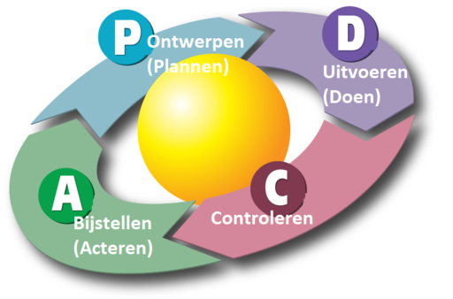
Er wordt geëvalueerd om te kunnen bepalen wat de waarde en het resultaat van de training is (Bridge2learn, 2017). Wat vonden de deelnemers van de training? En hebben ze daadwerkelijk geleerd wat de trainer voor ogen had? Op basis hiervan kan de training verbeterd worden, zodat het zo goed mogelijk aansluit op de behoeftes van de deelnemers en het leerrendement zo hoog mogelijk wordt. Daarnaast reflecteert de trainer op deze manier op de eigen trainersvaardigheden, zodat deze in de toekomst verbetert kunnen worden. Vanaf de ontwikkeling van de training is de PDCA-cyclus gevolgd (Bridge2learn, 2017):
- Plan: de doelen voor de training zijn opgesteld en de training wordt ontworpen.
- Do: de training wordt uitgevoerd.
- Check/Controleren: er wordt geëvalueerd of de gestelde doelen zijn behaald.
- Act: de evaluatieresultaten worden in kaart gebracht en er wordt iets met deze resultaten gedaan. De training kan op basis hiervan aangepast worden. Ook kan hier een aanvullend advies uitkomen voor de opdrachtgever. Figuur 4: PDCA-cyclus

Het volgen van de PDCA-cyclus draagt bij aan de kwaliteit van de training, omdat de training verbetert kan worden aan de hand van evaluaties (Bridge2learn, 2017). Dit is van belang, omdat SWOM op deze manier in de toekomst trainingen kan geven die zo goed mogelijk op hun Young Professionals aansluiten en zoveel mogelijk effect hebben.

§6.1.2: Evalueren op niveaus
Er wordt geëvalueerd op verschillende niveaus. Hiervoor wordt er gebruik gemaakt van de vier effectniveaus van Kirkpatrick (Kaufman & Ploegmakers, 2012). Ze zullen hieronder worden beschreven en er zal worden toegelicht op welke wijze hier vorm aan wordt gegeven.

Niveau | Toelichting | Hoe evalueren?
1. Reactieniveau | Hoe hebben de deelnemers de training ervaren?  De reactie op dit niveau is een voorwaarde voor de volgende niveaus. Het is belangrijk dat de deelnemers de training als positief hebben ervaren, dan pas kunnen ze er echt iets van leren. | De deelnemers vullen het evaluatieformulier in (zie bijlage 3). Ook wordt er naar een reactie gevraagd in de kennisquiz.
2. Leerniveau | Wat hebben de deelnemers van de training geleerd?  Een manier om hierachter te komen is door te vragen naar de belangrijkste leerervaringen van de deelnemers. | In de kennisquiz wordt duidelijk wat de deelnemers hebben geleerd. Daarnaast wordt er in het evaluatieformulier ook naar leerervaringen gevraagd. Tot slot formuleren de deelnemers een goed voornemen voor in de toekomst. Dit goede voornemen schrijven ze op het notitieboekje dat ze van de trainer cadeau krijgen (zie trainershandleiding). De trainer zal dan een beeld krijgen van wat voor elke individuele deelnemer echt belangrijk is en waar ze verder mee aan de slag willen.
3. Werkgedragniveau | Zijn de deelnemers in staat om het geleerde toe te passen in de praktijk? Functioneert de deelnemer beter dan voorheen? | Transfermaatregel: de coaches van de deelnemers gaan hierover met ze in gesprek.
4. Organisatieniveau | Welke impact heeft de gedragsverandering op de organisatie? | Niet meetbaar.

§6.2: Evaluatiemethoden
In deze paragraaf worden de evaluatiemethoden nader toegelicht.

- Reactieniveau
Allereerst vullen de deelnemers een evaluatieformulier in, zie bijlage 3. De deelnemers vullen dit formulier individueel in, hier krijgen zij maximaal 10 minuten de tijd voor. De trainer vraagt kort mondeling om toelichting. Daarnaast wordt er in de kennisquiz voor elk dagdeel naar een cijfer gevraagd. De deelnemers geven aan met welk cijfer ze dit dagdeel zouden beoordelen en lichten hun keuze toe.

- Leerniveau
In het evaluatieformulier hebben de deelnemers de vraag: ‘Wat zijn de belangrijkste dingen die jij hebt geleerd tijdens de training?’ al beantwoord. Daarnaast wordt in de kennisquiz duidelijk wat de deelnemers hebben geleerd. Per dagdeel zijn er twee kennisvragen opgesteld die de leerdoelen van die dag meten.

- Werkgedragniveau
Ongeveer een tot twee maanden na afloop van de training, gaan de coaches van SWOM met de deelnemers in gesprek over de toepassing van het geleerde in de praktijk. Van tevoren is de trainer met deze coaches in gesprek gegaan over de inhoud van de training en zij heeft de coaches instructies gegeven over de wijze waarop zij het gesprek aan kunnen pakken. De coaches kunnen in een coachsessie met de deelnemer de volgende vragen stellen:
- Wat waren jouw goede voornemens (/doelen) na afloop van de training?
- Wat heb je tot nu toe gedaan om deze te realiseren?
- Wat zou er nog beter kunnen? Of hoe zou je dit verder kunnen uitbouwen? Wie of wat heb je daarvoor nodig?
- Zou je met mij nog ergens aan willen werken?

De coaches stimuleren de deelnemers om verder te gaan met het oefenen in de praktijk. Op deze manier wordt het leereffect zo groot mogelijk. Dit is een maatregel die is genomen om de transfer te bevorderen. Het notitieboekje dat de deelnemers cadeau krijgen en waarop ze een goed voornemen schrijven, is ook een maatregel om de transfer te bevorderen. Dit notitieboekje is een herinnering aan de training en daarnaast kunnen de deelnemers zelf aan de slag. Ze kunnen het notitieboekje namelijk gebruiken om hun gedachtes hierin op te schrijven en uit te dagen, te reflecteren op zichzelf, doelen te stellen voor de toekomst of het als een soort dagboek te gebruiken et cetera.

- Organisatieniveau
Dit is lastig te meten, omdat de deelnemers allemaal bij andere organisaties gaan werken. Ook is het lastig te meten in hoeverre een verhoging van het zelfvertrouwen bijvoorbeeld invloed heeft op het werk dat de Young Professional levert voor de organisatie. Er kan geen beginsituatie worden gemeten waarin de Young Professional minder zelfvertrouwen hadden (vergeleken met na de training) omdat ze op dat moment nog niet werkzaam waren binnen die organisatie. Dit is ook een training op individueel niveau en niet op organisatie-of groepsniveau. Om deze redenen is ervoor gekozen om dit niveau niet te meten. SWOM zet zich dus wel in om het werkgedragniveau te meten door met de deelnemers in gesprek te gaan in een coachsessie en ze te stimuleren het geleerde te blijven toepassen.

§6.3: Evaluatieverslag
Na afloop van elke training heeft er een tussenevaluatie plaatsgevonden. Daarnaast heeft de trainer zelf ook gekeken naar de tijdsplanning, de reacties van de deelnemers etc., om op basis hiervan volgende dagdelen te verbeteren. In onderstaand hoofdstuk wordt kort op elk dagdeel gereflecteerd. Tot slot volgt er een algemene evaluatie van de training als geheel. Deze evaluatie is gebaseerd op de evaluatieformulieren die de deelnemers anoniem hebben ingevuld.

§6.3.1: Evaluatie dagdeel 1
Dit dagdeel was iets te strak gepland, qua tijd kwam dit dagdeel niet helemaal uit. Het bleek dat de deelnemers meer tijd nodig hadden voor de oefening ‘best mogelijke zelf’ en het formuleren van een persoonlijk doel. Hier deden ze tien minuten langer over dan gepland. Doordat eerdere onderdelen wat uit zijn gelopen, is het onderdeel ‘obstakels’ niet behandeld maar wel meegegeven voor thuis. De deelnemers gaven aan dat ze het fijn vonden om hun doelen op te schrijven en ermee bezig te zijn, zodat ze toch extra gemotiveerd zijn om ermee aan de slag te gaan. Ze gaven aan dat ze het dagdeel goed vonden, maar dat ze aan het begin wel even moesten wennen aan de groep en aan de opzet van een training. Omdat het soms wat stil bleef, sprak de trainer de deelnemers persoonlijk aan en dit volgens hen wat ‘schools’. Op de vraag wat de trainer anders kon doen, wisten ze geen antwoord te geven. Ze vonden het wel goed zo, het was alleen even wennen in het begin. In latere dagdelen gaven de deelnemers terug dat het fijn was geweest als hier nog een soort ‘ijsbreker oefening’ was uitgevoerd, wellicht een met humor. Dit zou de sfeer goed hebben gedaan.

§6.3.2: Evaluatie dagdeel 2
Na afloop van het eerste dagdeel is er besloten om wat actievere werkvormen aan de training toe te voegen. In de introductiewerkvorm gingen de deelnemers in tweetallen met een mindmap aan de slag en hierdoor kwam er veel meer interactie en openheid in de groep. In de evaluatie gaven de deelnemers aan dat ze nu handvatten hebben gekregen om hun pessimistische gedachten uit te dagen en hier meer optimistischere gedachten van te maken. Ze zijn van plan om hier mee te gaan oefenen en een deelnemer gaf aan dat zij zich meer wilde verdiepen in de optimistische verklaringsstijl omdat ze het interessant vindt en er enthousiast over is geraakt. De trainer heeft haar wat literatuurtips gegeven. De checklist kan nog iets concreter worden gemaakt, zodat de deelnemers gemakkelijker met de oefening aan de slag kunnen (zie volgend hoofdstuk: aanbevelingen). Daarnaast gaven de deelnemers aan het fijn te vinden om te zien dat anderen ook in dezelfde situaties terechtkomen zoals zij, bijvoorbeeld dat ze moeilijkheden ervaren in het vinden van een baan. Door gedachtes van anderen uit te dagen, kunnen ze zelf ook leren hoe ze met negatieve gedachtes met betrekking tot dit onderwerp om kunnen gaan. Ook zien zij in dat anderen ook negatieve gedachtes hebben die erg lijken op die van hen zelf. Dit stelt ze toch gerust, omdat ze zo beseffen dat ze niet de enige zijn. Een groepstraining vinden ze om deze redenen goed werken en echt iets toevoegen aan de begeleiding van SWOM.

§6.3.3: Evaluatie dagdeel 3
De deelnemers zijn actief aan de slag gegaan met de onderdelen over het geven en ontvangen van feedback. Ze herkenden zich goed in het feit dat zij het geven van feedback soms vermijden en het lastig vinden om feedback (positief/negatief) te ontvangen. Zij zagen in dat belemmerende gedachten ze hierin tegenhield en waren goed in staat om in een tweetal/drietal met deze gedachten aan de slag te gaan. Wel duurde dit onderdeel +- 15 minuten langer dan gepland. Om deze reden is de energizer na de pauze overgeslagen en gelijk doorgegaan met het onderdeel over het geven en ontvangen van feedback. Dit onderdeel is sneller doorlopen dan gepland. Daarom is er voor gekozen om alsnog de energizer in te zetten, maar nu aan het eind van de training. Dit werkte goed, omdat de deelnemers nu zoveel mogelijk situaties gingen bedenken waarin zij feedback konden geven aan anderen. Zo brachten zij elkaar ook op ideeën en ze vonden het een leuke, actieve werkvorm. Zoiets hadden ze ook wel graag in het eerste dagdeel gezien. Aan de andere kant vonden ze het ook wel prettig dat ze in het eerste dagdeel vooral met zichzelf bezig waren en niet zozeer samenwerkten met anderen, omdat ze nog aan elkaar moesten wennen. In het tweede en derde dagdeel verliep deze samenwerking wel erg goed en dit waardeerden ze ook. Daarnaast bleek de tussenoefening erg goed te werken, waarbij een filmpje werd laten zien van iemand die niet helemaal op de juiste manier feedback gaf. Zo konden de deelnemers de checklist goed toepassen en het maakte ze ook wel aan het lachen, wat voor een positieve sfeer heeft gezorgd.

Een deelnemer gaf nog het compliment dat ze dit een erg mooi onderwerp vindt waar ze zich nog goed in kan ontwikkelen. Ze vond het fijn om hiermee te oefenen. Een andere deelnemer gaf de trainer nog het compliment dat ze vond dat de trainer het erg goed deed en de trainingen steeds leuker en leerzamer vond worden.

§6.3.4: Evaluatie dagdeel 4
De deelnemers gaven aan dat zij tot mooie inzichten zijn gekomen in dit dagdeel. Ze zijn erg open geweest en hebben persoonlijke ervaringen met elkaar gedeeld. Ze hebben mooie leerervaringen getrokken uit hun eigen tegenslagen en zijn gaan inzien dat tegenslagen je ook sterker kunnen maken of dat je er in ieder geval van kan leren. Een aantal deelnemers gaven aan dat ze hier ook zeker mee aan de slag willen gaan en telkens na te gaan welke leerervaringen ze uit een tegenslag kunnen halen. Ook hadden de deelnemers vrij snel een top 3 van hun meest gebruikte copingstijlen gemaakt. Ze konden goede voorbeelden noemen waarin ze een bepaalde copingstijl effectief en minder effectief hebben toegepast. De deelnemers herkenden zichzelf in elkaars situaties en konden elkaar helpen door adviezen te geven. Dit zorgde voor een leuke dynamiek in de groep. Ze konden goed benoemen welke copingstijl ze vaker in wilden gaan zetten en konden hier ook concrete voorbeelden bij benoemen. Tijdens het onderdeel ‘energiegevers en energievreters’ kwamen de deelnemers ook tot leuke inzichten. Ze kwamen erachter dat iets zowel een energiegever als een energievreter kan zijn. Als voorbeeld gaf iemand het contact met andere mensen. Dit kost haar aan de ene kant wel energie (vanwege haar autisme), maar aan de andere kant geeft het haar ook voldoening en steun om met anderen om te gaan. Ze gaat ontspanningsmomenten voor haar inbouwen na drukke gebeurtenissen die haar veel energie kosten, zoals een verjaardag. Een andere deelnemer merkte op dat zij heel veel energiegevers heeft, zoals yoga, boeken lezen etc. Deze activiteiten doet ze allemaal alleen en ze gaf aan dat ze hier soms in door schiet door zich te veel terug te trekken. Ze wil graag wat meer in de buitenwereld komen en dit is voor haar ook een leerdoel.

Aan het eind van dit dagdeel heeft er een evaluatie plaatsgevonden van de gehele training.

§6.3.5: Eindevaluatie
Tijdens de quiz is er telkens aan de deelnemers gevraagd welk cijfer zij het desbetreffende dagdeel zouden geven. Hier is op doorgevraagd, zodat de trainer erachter kwam hoe de deelnemers de training hebben ervaren en welke verbeteringen ze aandragen. Hier zijn een paar punten uit naar voren gekomen, die in onderstaande tabel verwerkt zijn.

Dagdeel 1 –  Persoonlijke doelen en kwaliteiten | Dagdeel 2 –  Optimisme | Dagdeel 3 –  Feedback geven en ontvangen | Dagdeel 4 –  Veerkracht
- Veel deelnemers vonden dit het minst leuke dagdeel. Ze moesten allemaal nog even wennen aan elkaar waardoor het wat lastiger was om mee te doen.  - Wel vonden de deelnemers dit een goed onderwerp om mee te beginnen, omdat ze zo onderzoeken wat hun doelen zijn.  - Een deelnemer gaf aan dat zij eigenlijk al veel over haar kwaliteiten wist, omdat ze het assessmentinstrument al eerder heeft ingevuld en besproken heeft met SWOM. Om deze reden was het voor haar meer herhaling. | - De deelnemers vonden dit een nuttig onderdeel.  - Een deelnemer gaf aan dat ze dit onderdeel al eerder heeft gehad tijdens haar therapiesessies, dus de informatie was niet nieuw voor haar. Wel vond ze het nuttig om het te herhalen, omdat ze er nog steeds moeite mee had. Hierdoor wordt ze weer gemotiveerd om ermee aan de slag te gaan.  - Een deelnemer gaf aan dat ze hier graag mee wilt gaan oefenen. Maar ze is bang dat ze dit niet door kan zetten. Ze had graag meer handvatten gehad in de training over de wijze waarop ze dit echt in de praktijk kan brengen (deelnemers krijgen wel schrift en opdrachten mee en hun persoonlijke coaches kunnen hier ook nog met ze aan de slag). | - Een deelnemer gaf aan dat ze dit een fijn onderdeel vond omdat het zo concreet was: het was echt een vaardigheid waar ze mee kon oefenen in het rollenspel.  - De informatie over feedback geven en ontvangen was nieuw voor ze en ze vonden het veel informatie. Ook vonden ze het een goed model.  - Een deelnemer gaf aan dat ze het prettig had gevonden om een paar dagen voorafgaand aan de training informatie te krijgen over wat er in dat dagdeel behandeld zou worden, bijvoorbeeld de theorie die behandeld zou worden. Zo kon ze zich er op voorbereiden en zou de informatie beter blijven hangen. | - De deelnemers waren allemaal enthousiast over dit onderdeel en gaven het allemaal een 8+  - Herinterpreteren van tegenslagen heeft nieuwe inzichten geboden  - Inzicht geboden in huidige copingstijlen en welke copingstijl zij vaker willen gaan inzetten  - Onderdeel over feedback geven en ontvangen was heel concreet omdat het een vaardigheid was. Andere onderdelen waren minder concreet omdat het meer ‘psychologisch’ is. Dit gaf een deelnemer aan. Zij heeft in de training wel ideeën gekregen over de wijze waarop ze dit in de praktijk kan brengen, maar zou dit graag nog wat concreter willen krijgen in de training zelf.  - Fijn dat tijdens de gehele training achtergrondinformatie vanuit wetenschappelijk onderzoek werd gegeven. Een deelnemer gaf aan dat zij hierdoor het nut van de opdrachten die we deden inzag en dit hielp haar verder

De deelnemers hebben anoniem een evaluatieformulier ingevuld, zie bijlage 4 voor deze formulieren. De vragen inclusief alle antwoorden staan in onderstaande tabellen overzichtelijk weergegeven. Een deelnemer was helaas afwezig bij de laatste training, zij heeft het evaluatieformulier later online ingevuld en teruggestuurd via de mail.

- In hoeverre voldeed de training aan jouw verwachtingen?
- Boven verwachting. Ik had ook écht zin om te gaan.
- Ik ben expres redelijk open-minded begonnen, waardoor ik niet veel concrete verwachtingen had. Qua nut voldeed de training aan mijn verwachtingen.
- Ik had er geen concrete voorstelling van, ik ging met een open mind er naartoe. Voornamelijk bewustwording van gedrag/gevoelens.
- Ik ben er vrij open in gegaan, dus ik had geen verwachtingen.
- De training voldeed in voldoende mate naar mijn verwachtingen. Al zou ik het liever nog paar dagen een training willen. Ik zou liever nog dieper ingaan in onderwerpen.

- Welk onderdeel in de training sprak jou het meest aan?
- Optimisme en veerkracht, omdat dit onderwerpen zijn waar ik in het dagelijks leven meer mee wil doen (minder doemdenken)
- Feedback geven en ontvangen, omdat je daar praktisch mee aan de slag kan. Het bespreken met andere kandidaten sprak mij ook aan omdat je zo ook andere ideeën krijgt.
- Omgaan met tegenslagen. Ik heb de indruk dat ik in dit onderdeel het meest heb geleerd. Het lijkt mij een goed idee dit onderdeel voor feedback geven te behandelen, omdat de angst voor een tegenslag (slechte reactie op feedback) feedback geven moeilijker maakt. Als je van tevoren weet dat je er mee om zal kunnen gaan is het minder eng.
- Kwaliteiten-filmpje, copingstijlen en feedback geven in tweetallen.
- Feedback geven en ontvangen

- Welk(e) onderdeel/onderdelen vond je eventueel overbodig of niet nuttig?
- -
- -
- Weet ik niet.
- Geen. Sommige onderwerpen was ik al wel mee bekend, maar de herhaling kon zeker geen kwaad.
- Geen

- Wat heeft de training bijgedragen aan jouw persoonlijke ontwikkeling? Benoem leerervaringen.
- Als geheel: nieuwe ervaring, positief. Fijn om anderen met dezelfde struggles te ontmoeten.
- (1) Levensdoelen concreet geformuleerd, i.p.v. het vaag weten. (2) Geleerd niet altijd een verantwoordelijkheid voor een extern probleem bij mezelf te zoeken. (3) Out of the box idee voor betere copingstijl gevonden.
- Op dit moment bewustwording en proberen stiltes te doorbreken meepraten. Verder is het te kort dag om alles in de praktijk te brengen. Dat zal na de training volgen.
- Bewustwording. Meer stilstaan bij het positieve.
- Het heeft me overzicht gegeven in bijvoorbeeld mijn kwaliteiten, in optimisme, feedback geven.

- Zijn de opdrachten begrijpelijk gepresenteerd (denk aan duidelijke uitleg, ruimte voor vragen en ondersteunend materiaal, zoals de PowerPoint en uitgedeelde formulieren)?
- Ja, misschien een idee om achtergrondinformatie na te zenden. Of de links van de Youtube filmpjes.
- Ja, uitleg was helder. Net zoals de PowerPoint en voldoende ruimte voor eventuele vragen.
- Ja.
- Soms veel nieuwe informatie waardoor de opdrachten lastiger waren.
- Ja, de opdrachten waren duidelijk gepresenteerd.

- Wat vond je van de trainer? Wat ging er goed en wat kan er nog beter?
- Van tevoren zag ik er tegenop dat je jonger was dan dat ik ben. Heel professioneel, begripvol, respectvol en rustig. Dit werk zal goed bij je passen (coaching).
- Ik heb geen verbeterpunten voor je, sorry. Het hielp dat je tijdens de training om feedback vroeg, daardoor heb ik nu niks…
- Goed, zie deels hierboven. Genoeg ruimte/tijd om opdrachten in te vullen. Fijn dat af en toe persoonlijke voorbeelden werden gegeven bij de opdrachten.
- Goed gedaan. Kalm. Blijven doorgaan voor meer ervaring.
- Een lieve jong dame die voldoende kennis heeft om echt cliënten te behandelen. De uitleg van de termen/opdrachten vond ik goed. In de eerste les waren we allemaal wat stilletjes. Volgens mij waren we beetje verlegen, om ons wat losser te krijgen, was het misschien wat beter om bij dagdeel 1 al een oefening te krijgen die we met samen met groep konden doen (zoals dat balletje naar elkaar gooien van dagdeel 2). Daarnaast wou ik dat Amy veel meer informatie gaf over de onderwerpen. Ze heeft wel veel informatie gegeven, maar meer diepgang. Bijvoorbeeld het stukje feedback geven en ontvangen. Dat is pittig. Daarover wou ik eigenlijk meer oefeningen krijgen en veel meer informatie.

- Wil je nog iets anders kwijt over de training?
- Fijn dat deze mogelijkheid er was.
- Ik had het leuk/interessant gevonden op de hoogte te zijn van ieders arbeidsbeperking.
- -
- -
- Ik wil Amy bedanken voor haar inzet en voor de mooie onderwerpen die ze heeft gekozen. Het liefst zou ik nog paar dagen extra een training willen krijgen. Bijvoorbeeld één week. Psychologie vind ik altijd interessant.

7. Aanbevelingen en vervolgaanbod
In onderstaand hoofdstuk zijn verschillende aanbevelingen uitgewerkt. Deze aanbevelingen zijn tot stand gekomen op basis van de evaluaties gedurende en aan het eind van de training.

§7.1: Aanbevelingen per dagdeel
In onderstaande paragraaf worden aanbevelingen per dagdeel beschreven. Hieruit wordt duidelijk op welke wijze het dagdeel kan worden aangepast, zodat de kwaliteit en effectiviteit ervan wordt verhoogd.

Dagdeel 1
Na het uitvoeren van het eerste dagdeel is duidelijk geworden dat het te strak gepland was. De deelnemers bleken meer tijd nodig te hebben voor het formuleren van persoonlijke doelen dan ingepland was. Het onderdeel ‘obstakels’ kan daarom uit dit dagdeel worden geschrapt, omdat daar simpelweg geen tijd meer voor is. Wel kan deze opdracht worden uitgedeeld zodat de deelnemers hier buiten de training om mee aan de slag kunnen gaan als ze dit willen, maar dit hoeft dan niet meer in de training zelf. Dit onderdeel wordt als minst belangrijk gezien in het gehele dagdeel. Het is wel erg belangrijk dat de deelnemers weten wat voor hen belangrijk is, dat ze een persoonlijk doel kunnen formuleren, weten hoe ze deze kunnen bereiken en welke kwaliteiten ze daarbij in kunnen zetten.

Daarnaast is het ook goed om aan het begin van het dagdeel, na de kennismaking of tijdens de kennismaking, een ijsbreker in te zetten die de sfeer ten goede komt. Dit kan een oefening zijn met humor erin verwerkt, de deelnemers hebben zelf aangegeven dit prettig te hebben gevonden. Deze ijsbreker kan ervoor zorgen dat de deelnemers zich vanaf het begin wat meer op hun gemak voelen waardoor ze opener zijn.

Dagdeel 2
Bij de test verklaringsstijlen (bijlage 7) vonden de deelnemers situatie 3 ambigue: hij was op verschillende manieren te interpreteren. De situatie luidde als volgt: ‘Je vertelt iets belangrijks aan een groep en ze reageren negatief’. Ze vonden dat dit zowel over hun arbeidsbeperking kon gaan of over een belangrijk project wat ze bijvoorbeeld zouden presenteren. Hun verklaring zou in deze twee situaties heel anders zijn. In de training is toen afgesproken dat het in dit geval ging over een belangrijk project dat ze gingen presenteren. Deze situatie zou in het vervolg duidelijker omschreven kunnen worden, zodat hij niet op verschillende manieren te interpreteren is. Dit zou op de volgende manier kunnen worden beschreven: ‘Je presenteert een belangrijk project aan een groep en ze reageren negatief’.

Een onderdeel uit de werkvorm van bijlage 8 was ook wat lastig uit te voeren. Het ging hierbij om stap 2: ‘Zijn er ook andere oorzaken te benoemen voor deze gebeurtenis?’. De deelnemers gingen elkaars gedachten uit dagen en deze vraag stelde ze letterlijk aan elkaar, maar dit was nog best een lastige vraag. Deze vraag kon in stapjes worden opgedeeld. De volgende vragen kunnen aan dit onderdeel worden toegevoegd:
- In hoeverre is jouw gedachte pessimistisch/optimistisch? Benoem dat aan de hand van de aspecten intern/extern, permanent/tijdelijk en specifiek/globaal.
- Zet de aspecten die pessimistisch zijn om in een optimistische verklaring. Dus stel je hebt een interne verklaring gegeven voor een tegenslag, zou je hier ook een externe verklaring aan kunnen geven?

Dagdeel 3
Aan het onderdeel ‘gedachten toetsen en helpende gedachten formuleren’ kunnen 15 minuten worden toegevoegd. Aan het onderdeel ‘feedback geven en ontvangen’ kunnen 15 minuten worden afgehaald. Op deze manier moet er na de pauze ook nog tijd zijn voor een energizer.

Ook is duidelijk geworden dat sommige deelnemers het juist lastiger vonden om feedback te ontvangen dan om feedback te geven. In het onderdeel waarin de deelnemers aan de slag gaan met het formuleren van een gedachte die ze hadden bij het (niet) geven van feedback, zou een deelnemer er ook voor kunnen kiezen om een gedachte te pakken die hij/zij had bij het ontvangen voor feedback. In de training kwam naar voren dat hier ook belemmerende gedachten achter zaten, zoals: ‘Dit klopt toch helemaal niet wat diegene zegt, dit herken ik echt niet’. Het is ook goed om hiermee aan de slag te gaan. Dit hebben de deelnemers in de training dan ook gedaan, maar de opdracht kan wat breder geformuleerd worden voor in het vervolg.

Dagdeel 4
Tijdens dit dagdeel is een verbeterpunt naar voren gekomen. Een deelnemer gaf aan dat zij graag nog wat concreter voor zich zou willen zien hoe zij een nieuwe copingstijl in kan zetten. Tijdens de training is dit wel aan bod gekomen, maar zij zou hier graag een concreter plan voor maken. De deelnemers zouden in dit onderdeel bijvoorbeeld een concreet plan kunnen maken wanneer ze de gekozen copingstijl uitproberen in de praktijk: wat, wanneer en hoe? Dit geeft meer handvatten om hier echt mee aan de slag te gaan.

Voor en na de training
Een deelnemer heeft tijdens de eindevaluatie aangegeven het fijn te hebben gevonden als zij de theorie die in de trainingen zou worden behandeld, via de mail te hebben ontvangen. Zij gaf aan dat zij beter leert door theorie te lezen, ze vangt het niet volledig mondeling op. Ook kan zij zich hier zo op voorbereiden en eventueel extra achtergrondinformatie opzoeken. Andere deelnemers vonden dit ook wel een fijn idee. Dit zou in toekomstige trainingen dan ook gedaan kunnen worden, zodat de deelnemers goed weten wat ze te wachten staat.

De deelnemers gaven aan dat ze het leuk zouden vinden als zij de PowerPoints en Youtube-filmpjes doorgestuurd zouden kunnen krijgen. Ook heeft de trainer in de training zelf regelmatig boekentips gegeven. Er is afgesproken dat de trainer deze ook nog via de mail doorstuurt, zodat de deelnemers zelfstandig verder kunnen met hun persoonlijke ontwikkeling. Het is aan te bevelen om dit in toekomstige trainingen ook te doen. In bijlage 5 staat deze mail die na afloop van de training aan de deelnemers is gestuurd, met hierin ook de boekentips.

§7.2: Aanbevelingen vervolgaanbod
Bij bijna alle deelnemers kwam gedurende de training naar voren dat zij erg streng zijn voor zichzelf. Ze hebben veel zelfkritiek en vinden het vervelend om fouten te maken, omdat ze dan het gevoel hebben dat ze falen. Door de training zijn ze in gaan zien dat fouten maken en tegenslagen bij het leven horen en ze weten op wat voor manier ze hiermee om kunnen gaan, bijvoorbeeld door jezelf te kalmeren met troostende, optimistischere gedachten. Een training die voor deze deelnemers, en vast ook voor andere Young Professionals, een mooie toevoeging biedt is een training in zelfcompassie. Vaak brengen we heel snel compassie op voor anderen (Neff, 2014). Veel mensen worden geraakt door het lijden van een ander, bijvoorbeeld als een goede vriend in een moeilijke situatie zit. Ze reageren op die pijn door deze vriend te troosten en te steunen. Maar vaak zijn we veel kritischer naar onszelf toe dan dat we naar anderen zijn. Zelfcompassie houdt in dat je precies op zo’n manier naar jezelf kijkt als je het moeilijk hebt. In plaats van je pijn te negeren of jezelf te bekritiseren, ben je vriendelijk en begripvol tegenover je eigen fouten en gebreken. Belangrijk bij zelfcompassie is dat je je menselijkheid accepteert: ieder mens ervaart negatieve emoties, heeft zijn frustraties, maakt fouten en loopt tegen dingen aan. Tot slot is het bij zelfcompassie belangrijk dat je je eigen emoties onder ogen kunt zien, zonder hierover te oordelen. Er is veel onderzoek naar zelfcompassie gedaan en dit is aan te leren. Het trainen van zelfcompassie zou ervoor kunnen zorgen dat Young Professionals minder kritisch tegenover zichzelf zijn, waardoor ze minder stress ervaren en meer zelfvertrouwen krijgen in het zoeken en behouden van een baan.

8. Kritische blik
In dit hoofdstuk volgt een kritische blik op de training. Er wordt een kritische blik geworpen op het product en het proces, door middel van een SWOT-analyse. SWOT staat voor Strengths, Weaknesses, Opportunities en Threats (Cadle, Paul & Turner, 2010). Vertaald in het Nederlands staat het voor: sterkten, zwakten, kansen en bedreigingen. Er zal op alle vier de punten worden gereflecteerd.

Sterkten
De deelnemers hebben veel verschillende leerervaringen in de training opgedaan en deze ook uitgesproken, wat een sterkte is van deze training. Drie voorbeelden zullen dit illustreren. Zo zijn de deelnemers bijvoorbeeld in staat om een optimistische verklaringsstijl toe te passen en gemotiveerd om hier verder in de praktijk mee aan de slag te gaan. Een deelnemer gaf aan dat zij het inzicht heeft opgedaan dat ze de verantwoordelijkheid van een probleem niet altijd bij zichzelf hoeft te zoeken. Daarnaast weten de deelnemers op welke wijze zij feedback kunnen geven en ontvangen en dit geeft ze meer vertrouwen gegeven dat ze dit ook kunnen. Veel deelnemers gaven aan dat ze gemotiveerd zijn om hiermee aan de slag te gaan in de praktijk, omdat ze echt het nut ervan in zijn gaan zien. Ten derde vonden alle deelnemers het uiteindelijk prettig om persoonlijke ervaringen met elkaar te delen en elkaar adviezen te geven, omdat ze zo ook zijn gaan beseffen dat anderen tegen dezelfde dingen aanlopen als zij. Dit gaf hen het gevoel dat ze er niet alleen voor staan. Daarnaast is er ook aandacht besteed aan de transfer: hoe kan de kans vergroot worden dat de deelnemers daadwerkelijk aan de slag gaan met de kennis en vaardigheden die zij hebben opgedaan in de training? De deelnemers hebben een notitieboekje cadeau gekregen met daarin een persoonlijke boodschap van de trainer, als herinnering aan de training. Dit notitieboekje kunnen zij gebruiken om bijvoorbeeld aan hun doelen te werken, gedachten uit te dagen, of als dagboek. Ook zijn de deelnemers gedurende de training vaak gestimuleerd om actief aan de slag te gaan met datgene wat ze hebben geleerd, omdat je in de praktijk toch het meeste leert. Alle persoonlijke coaches van de deelnemers zijn geïnformeerd over de training en zij gaan 2 maanden na afloop van de training met de deelnemers in gesprek. Ze worden door hen aangespoord om de trainingsinhoud in de praktijk te brengen. Tot slot zijn er voor de opzet van de training wetenschappelijk onderbouwde theorieën gebruikt. Er is bijvoorbeeld veelvuldig onderzoek gedaan naar het trainen van het psychologisch kapitaal van mensen. Uit onderzoeken is gebleken dat de vier positieve eigenschappen optimisme, hoop, veerkracht en zelfvertrouwen goed te vergroten zijn via training en om deze reden is er ook voor gekozen om deze eigenschappen te trainen.

Als ik kijk naar het proces en mijn eigen rol daarin, dan zijn daar ook een aantal sterke punten voor te benoemen. Ik heb er bewust voor gekozen om ook mijn eigen persoonlijke ervaringen (positieve en negatieve) te delen met de groep, om zo meer openheid te creëren en te laten zien dat ik zelf ook fouten maak. Dit had echt effect: ik zag dat de deelnemers meer glimlachten en daarna deelden ze sneller hun eigen ervaringen met elkaar. Ook kreeg ik als feedback terug van een deelnemer dat ze dit erg prettig vond. Daarnaast ben ik van mening dat ik erg betrokken ben geweest bij de deelnemers en dat dit positief heeft uitgepakt. Voorafgaand aan de training heb ik elke deelnemer persoonlijk gesproken, waardoor ik per persoon wist wat zij graag zouden willen leren. Hier heb ik de training op aan kunnen passen. Ook heb ik op een goede manier kunnen reageren op weerstand van een deelnemer tijdens het eerste dagdeel, waarbij ze eigenlijk niks over zichzelf wilde delen. Ik heb haar toen niet gedwongen om toch wat te delen, maar ben in de pauze en tussen de twee dagdelen in met haar in gesprek gegaan. We hebben afspraken gemaakt waardoor zij zich prettiger zou voelen tijdens de training. In het tweede dagdeel zag ik de positieve effecten hiervan gelijk terugkomen: tijdens het eerste onderdeel deelde ze meteen uit zichzelf een eigen ervaring. Dit vond ik mooi om te zien.
Zwakten
Naast de sterke kanten zijn er ook een aantal zwakten te benoemen. Het is me opgevallen dat de training vrij ‘cognitief’ is opgebouwd. De focus lag in de training minder op het creatieve aspect, waarbij energizers en ijsbrekers worden ingezet. Na het eerste dagdeel zijn wel een aantal actievere werkvormen en energizers ingebouwd en het viel me op dat dit inderdaad positieve effecten heeft. Dit zorgt voor meer energie, een leuke onderlinge sfeer en betere samenwerking. Ik ben van plan om hier in toekomstige trainingen meer tijd voor vrij te maken. Daarnaast zijn de trainingen in eerste instantie vrij vol ingepland. Soms moest er een onderdeel achterwege worden gelaten of iets worden ingekort. Het was beter geweest als er meer tijd vrij werd gehouden voor uitloop, zodat discussies niet hoeven worden gestopt. De deelnemers hebben veel kennis en inzichten opgedaan, maar sommige deelnemers twijfelden of het hen wel ging lukken om bijvoorbeeld optimistischer te gaan denken. Ze zijn zeker wel van plan om het te gaan proberen, maar er zit een kans in dat zij niet zelfstandig in staat zijn om bijvoorbeeld hun negatieve gedachten te doorbreken. Tot slot had de theorie van elk dagdeel beter van tevoren naar de deelnemers gestuurd kunnen worden. Op deze manier zouden ze al een beter beeld hebben van wat ze konden verwachten van de training, waardoor de spanning er meer af gehaald kon worden.

Kansen
Stichting Studeren en Werken Op Maat heeft door deze training de kans gekregen om het trainingsaanbod uit te breiden. Deze training zou eventueel in een werk-fit traject gebouwd kunnen worden van de re-integratiedienst. Ze zijn nog aan het kijken naar de mogelijkheden hiervan. Twee van de drie aandachtspunten van een werk-fit traject komen in deze training terug, namelijk: het verbeteren van de werknemersvaardigheden en het verbeteren van de persoonlijke effectiviteit. Daarnaast kan de stichting ook naar partners toe verantwoorden dat zij verschillende soorten begeleiding bieden aan hun Young Professionals (o.a. coaching en training).

Daarnaast wordt door middel van de training het psychologisch kapitaal van hun Young Professionals vergroot, waardoor de kans groter is dat zij een (duurzame) baan vinden en behouden. Dit draagt bij aan het einddoel en is daarnaast ook positief voor het imago van de stichting. Een groepstraining zou een mooie toevoeging zijn op de een-op-een coaching die de stichting al biedt. Het is opgevallen dat de deelnemers het echt fijn vonden om ervaringen met elkaar te delen, elkaar adviezen te geven en zo te beseffen dat anderen ook tegen dezelfde problemen aanlopen als zijzelf.

Door de ontwikkeling en toekomstige inzet van deze training is er voor de doelgroep ‘hoogopgeleide jongvolwassenen met een arbeidsbeperking’ een extra kans gecreëerd. Er is een extra ondersteuningsmogelijkheid voor ze beschikbaar gesteld waar ze gebruik van kunnen maken om zo goed mogelijk voorbereid te worden op de arbeidsmarkt. Zoals al eerder genoemd zijn er nog niet veel landelijke ondersteuningsmogelijkheden voor deze doelgroep. Een aantal deelnemers heeft ook aangegeven dat ze het erg fijn vonden dat zij de mogelijkheid hebben gekregen om deel te nemen aan deze training.

Bedreigingen
Er zit een kans in dat de deelnemers niet actief aan de slag gaan in de praktijk met datgene wat ze hebben geleerd in de training. Ze worden hier wel op verschillende manieren voor gemotiveerd, maar deze kans blijft natuurlijk wel aanwezig. Dit vormt een bedreiging voor de effectiviteit van de training. Het is belangrijk dat de coaches dit signaleren tijdens hun coachgesprekken en achterhalen wat hiervan de oorzaak is. Wellicht zou hier nog op kunnen worden ingespeeld.
Ook bestaat er een kans dat de training op de plank blijft liggen en niet opgepakt wordt. Het vergt natuurlijk wel even wat tijd en energie voor iemand anders om zich te verdiepen in deze training en het echt uit te voeren. Het advies is om er echt iemand op te zetten en mee aan de slag te gaan, zodat het psychologisch kapitaal van nog meer Young Professionals vergroot wordt.
Literatuur
Bandura, A. (1977). Self-efficacy: Toward a unifying theory of behavioral change. Psychological Review, 84, 191-215.
Blankestijn, S. (2008). Trainen met hart en ziel. Soest: Uitgeverij Nelissen.
Bohlmeijer, E., Bolier, L., Westerhof, G., & Walburg, J.A. (2013). Handboek positieve psychologie. Amsterdam: Uitgeverij Boom.
Bridge2learn. (2017). Evaluatie van trainingen. Geraadpleegd op 23 maart 2018, van https://www.train-de-trainer.com/evaluatie-van-trainingen/.
Brissette, I., Scheier, M.F., & Carver, C.S. (2002). The role of optimism in social network development, coping, and psychological adjustment during a life transition. Journal of Personality and Social Psychology, 82, 102-111.
Carver, C.S., & Scheier, M.F. (1998). On the self-regulation of behavior. New York: Cambridge University Press.
Carver, C., Scheier, M., & Segerstrom, S. (2010). Optimism. Clinical Psychology Review, 30, 879-889.
Chida, Y., & Steptoe, A. (2008). Positive psychological well-being and mortality: A quantitave review of prospective observational studies. Psychosomatic Medicine, 70, 741-756.
Creactor. (z.j.). De 16 beste ice-breakers en energizers voor brainstormsessies. Geraadpleegd op 11 april 2018, van https://www.creactor.nl/blog/de-16-beste-ice-breakers-en-energizers-voor-brainstormsessies
Elis, A., & Baldon, A. (2004). RET: Een andere kijk op problemen. Zaltbommel, Nederland: Thema uitgevers.
Ellis, A., & Backx, W. (2013). Moeten maakt gek. Pak zelf je emotionele problemen aan. Amsterdam: Ambo|Anthos uitgevers.
Galan, K. (2011). Trainingen ontwerpen. Amsterdam: Pearson Benelux BV.
Galan, K. (2015). Trainen Een Praktijkgids. Amsterdam: Pearson Benelux BV.
Geers, A., Reilley, S., & Dember, W. (1998). Optimism, pessimism, and friendship. Current Psychology, 17, 3-19.
Hattie, J., Timperly, H. The power of feedback. Review of Educational Research 2007(77):81-112.
Instructional Design Central. (2018). Instructional Design Models: Bloom’s Taxonomy. Geraadpleegd op 12-03-2018 van https://www.instructionaldesigncentral.com/instructionaldesignmodels.
Kaufman, L., & Ploegmakers, J. (2012). Het geheim van de trainer. Amsterdam: Pearson Benelux BV.
Koopmans, M. (2009). Feedback: commentaar geven en ontvangen. Zaltbommel: Thema.
Last, G. (2015). De invloed van persoonlijkheid op copingstijlen in de neiging tot ziek melden. (Master thesis). Universiteit Utrecht: Utrecht.
LDC Business. (z.j.). Informatie testen. Leeuwarden: LDC Business.
LDC Business. (2018). Test- en dataplatform: voor talent professionals. Geraadpleegd op 28 maart 2018, van https://www.ldc.nl.
Linley, P.. Nielsen, K.M., Gillett, R., & Biswas-Diener, R. (2010a). Using signature strengths in pursuit of goals: Effects on goal progress, need satisfaction, and well-being, and implications for coaching psychologists. International Coaching Psychology Review, 5, 6-15.
Linley, A., Willars, J., & Biswas-Diener, R. (2010b). The strengths book. Conventry: CAPP Press.
Maddi, S.R., & Khoshaba, D.M. (2005). Resilience at work. United States: AMACOM.
Michon, H. (2006). Personal characteristics in vocational rehabilitation for people with severe mental illnesses. Utrecht: Trimbos-instituut.
Nederlands Jeugdinstituut. (z.j.). Een autismespectrumstoornis herkennen. Geraadpleegd op 28 maart 2018, van https://www.nji.nl/Een-autismespectrumstoornis-herkennen.
Neff, K. (2014). Zelfcompassie – stop jezelf te veroordelen. Amsterdam: Cargo.
Nevid, J.S., Rathus, S.A., & Greene, B. (2012). Psychiatrie, een inleiding. 8e editie. Amsterdam: Pearson Benelux BV.
Nijman, A. (2011). Feedback geven en ontvangen. Zaltbommel: Thema
Stichting Studeren & Werken op Maat. (2018). Persoonsprofiel…. Den Haag: Stichting Studeren & Werken Op Maat.
Polstra, L., Oldenhuis, H., & de Jonge, W. (2010). Als je niet zoekt vind je niks. Sociaal Bestek, mei, 6.
Proctor, C., & Maltby, J., & Linley, P. (2011). Strenghts use as a predictor of well-being and health-related quality of life. Journal of Hapiness Studies, 12, 153-169. doi:10.1521/jscp.23.5.603.50748
Rius-Ottenheim, T., Mast, R.C. van der, Zitman, F.G., & Giltay, E.J. (2013). The Role of Dispositional Optimism in Physical and Mental Well-being. Social Indicators Research Series, 51, pp 149-173
Schein, E.H. (2002). Loopbaanankers. Ontdek je werkelijke waarden. Amsterdam, Nederland: Van Duuren Media.
Schmuck, P., & Sheldon, K.M. (2001). Life goals and well-being. Towards a positive psychology of human striving. Göttingen: Hogrefe.
Schulman, P., Keith, D., & Seligman (Eds.), Explanatory style (pp. 159-171). Hillsdale, NJ: Erlbaum.
Seligman, M.E.P. (1990). Learned optimism. New York: Knopf.
Seligman, M.P., & Csikszentmihalyi, M. (2000). Positive psychology: An introduction. American Psychologist, 55, 5-14. Doi:10.1037/0003-066X.55.1.5
Seligman, M.E., Schulman, P., & Tyron, A.M. (2007). Group prevention of depression and anxiety symptoms. Behaviour Research and Therapy, 45, 1111-1126.
Steeneveld, M. (2017). Optimisme, hoop, veerkracht, zelfvertrouwen. Amsterdam: Uitgeverij Boom.
Stichting Studeren & Werken Op Maat (2017). Handleiding, Stichting Studeren & Werken Op Maat: Procesbeschrijving en werkmethode. Den Haag: Stichting Studeren & Werken Op Maat.
Stichting Studeren en Werken Op Maat. (z.j.). Over ons. Geraadpleegd op 7 februari 2018, van https://www.studerenenwerkenopmaat.org/over-ons/.
UWV. (z.j.). Werknemer met uitkering. Geraadpleegd op 15-11-2017, van https://www.uwv.nl/werkgevers/werknemer-met-uitkering/werknemer-heeft-wajong-of-valt-onder-participatiewet.
Vosters, N., Petrina, R. & Heemskerk, I. (2013). Inclusief: werken aan zorg en welzijn voor iedereen. Bussum: Uitgeverij Coutinho.
Wood, A.M., Linley, P., Maltby, J., Kashdan, T.B., & Hurling, R. (2011). Using personal en psychological strenghts leads to increase in well-being over time: A longitudinal study and the development of the strenghts use questionnaire. Personality and Individual Differences, 50, 15-19. doi:10.1016/j.paid.2010.08.2004.

Bijlage 1: Globaal trainingsprogramma

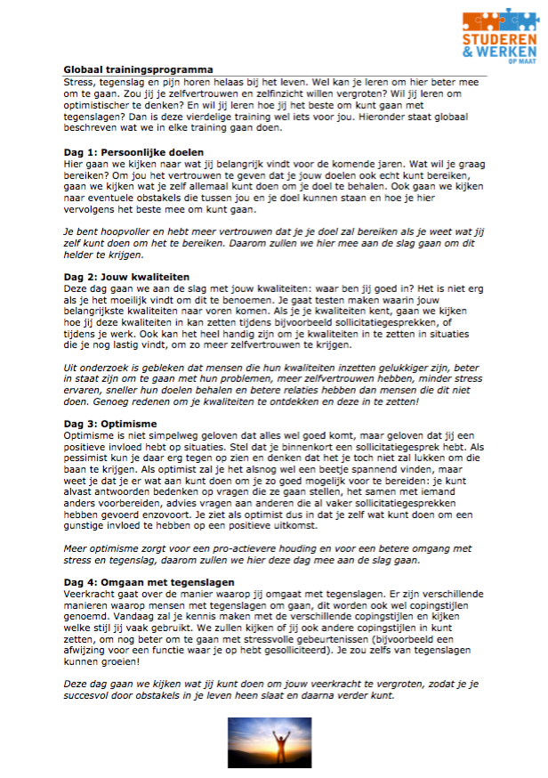

Bijlage 2: Intakegesprek deelnemers training
- Voorstellen (afstudeeropdracht, TP);
- Doel gesprek: achterkomen wat jij in de praktijk nog lastig vindt en wat je wilt leren in een training. Op basis hiervan ga ik de training ontwikkelen.
- Duur: +- 20 minuten
- Vooraf nog vragen?

1. Je hebt je ingeschreven voor de training waarin je zelfinzicht en zelfvertrouwen wordt vergroot en waarin je leert om optimistischer te denken. Wat is de reden dat je je hiervoor hebt ingeschreven?

2. Wat vind je in de praktijk nog lastige momenten? Wat vind je daar lastig in?

3. Wat doe je nu tijdens die lastige momenten? Wat levert dat op?

4. Wat zou je graag anders willen? Wat zou daarvan het effect zijn?

5. Wat gaat je in de praktijk goed af?

6. Welke onderdelen in de training spreken je het meest aan?

7. Welke onderdelen spreken je het minst of niet aan?

8. Zou je nog iets anders willen leren, wat je nu nog mist in het trainingsprogramma? Zo ja, wat is de reden dat je dit zou willen leren?

9. De training zal in april (met uitloop mei) plaatsvinden. Weet je al welke dagen jij beschikbaar bent? De data worden nog ingepland, waarop alle deelnemers kunnen.

- Bedankt voor je openheid!
- Ik zal snel weer contact met je opnemen om de data in te plannen: 4 delen van +- 2 uur. Op het kantoor van de stichting.
- Heb je nog vragen?

Bijlage 3: Evaluatieformulier

Evaluatie training:

‘Met vertrouwen aan je toekomst bouwen’

In hoeverre voldeed de training aan jouw verwachtingen?

Welk onderdeel in de training sprak jou het meest aan?

Welk(e) onderdeel/onderdelen vond je eventueel overbodig of niet nuttig?

Wat heeft deze training bijgedragen aan jouw persoonlijke ontwikkeling? Benoem leerervaringen.

Zijn de opdrachten begrijpelijk gepresenteerd (denk aan een duidelijke uitleg, ruimte voor vragen en ondersteunend materiaal, zoals de PowerPoint en uitgedeelde formulieren)?

Wat vond je van de trainer? Wat ging er goed en wat kan er nog beter?

Wil je nog iets anders kwijt over de training?

Bedankt voor het invullen!

Bijlage 4: Ingevulde evaluatieformulieren
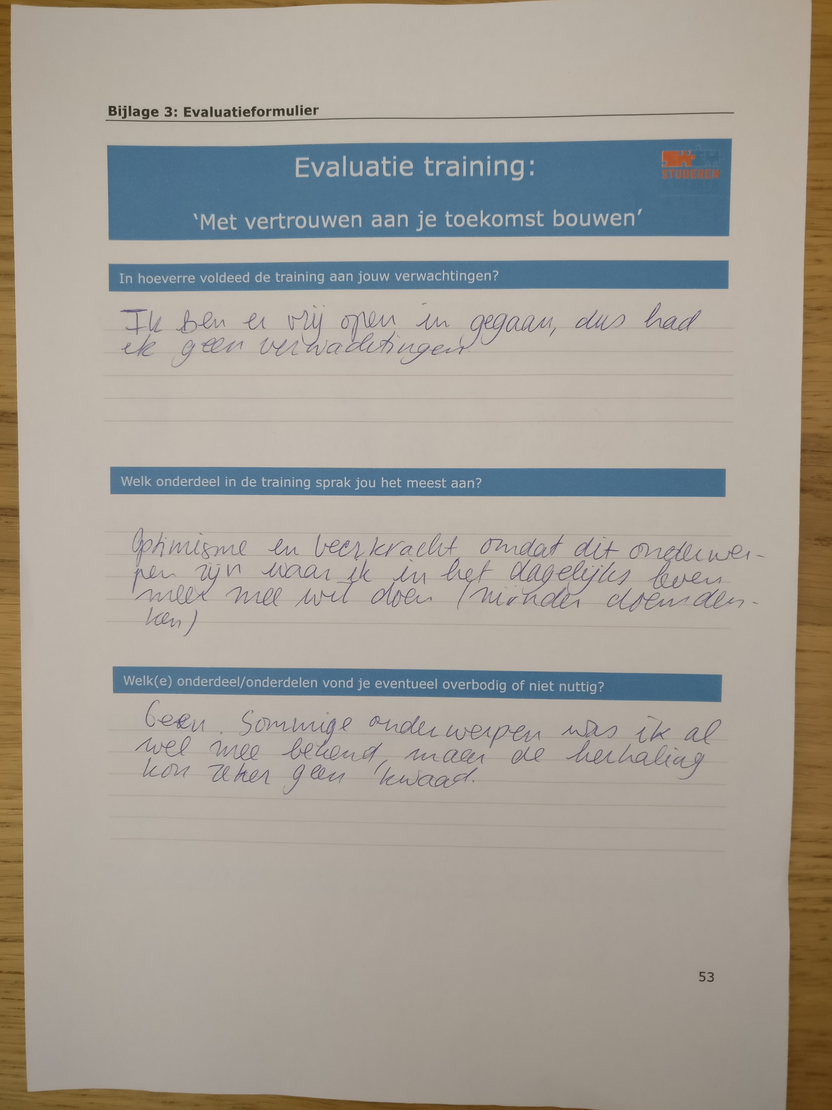
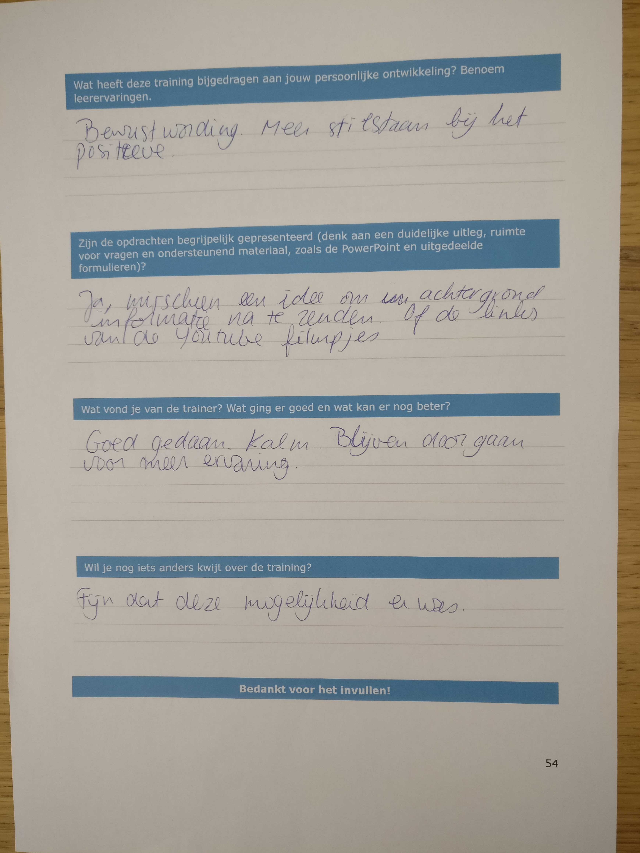
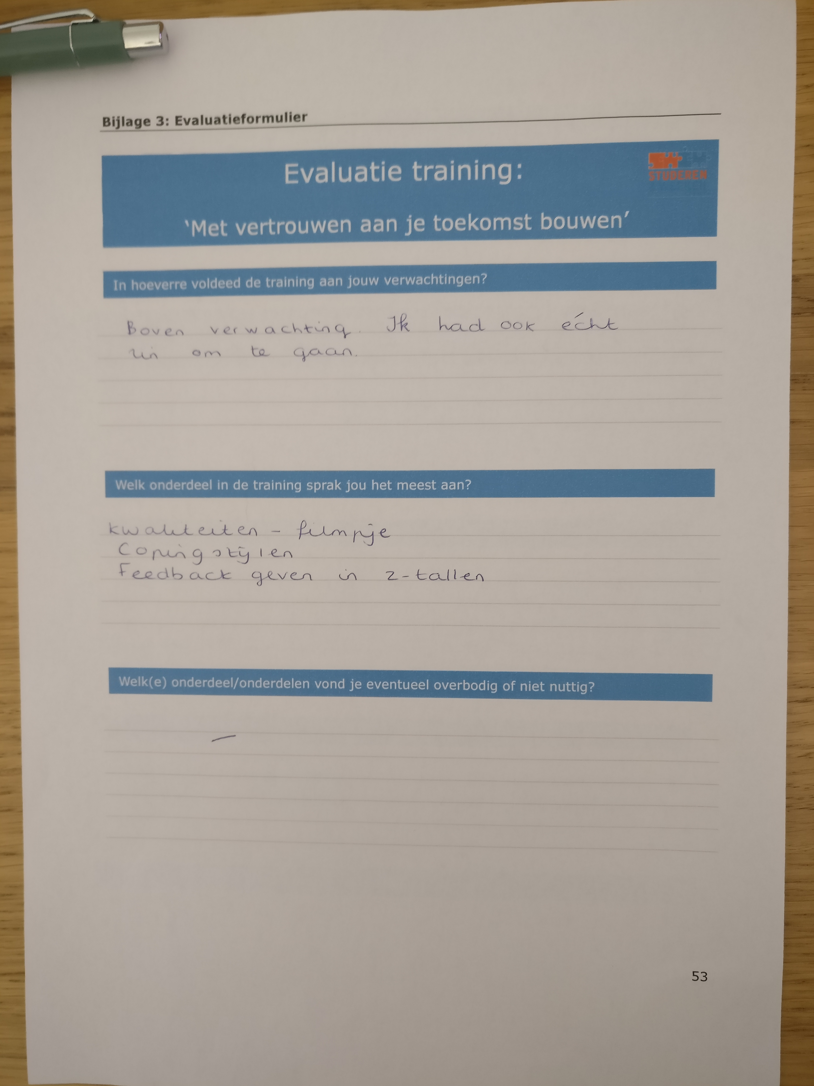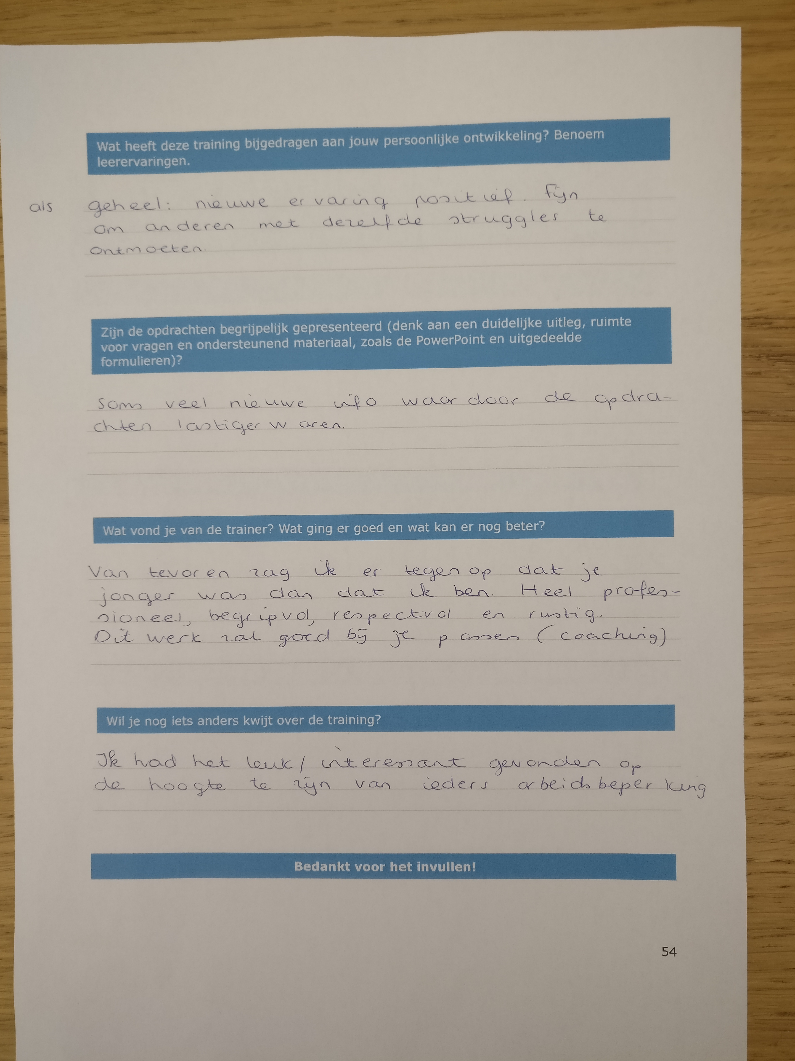
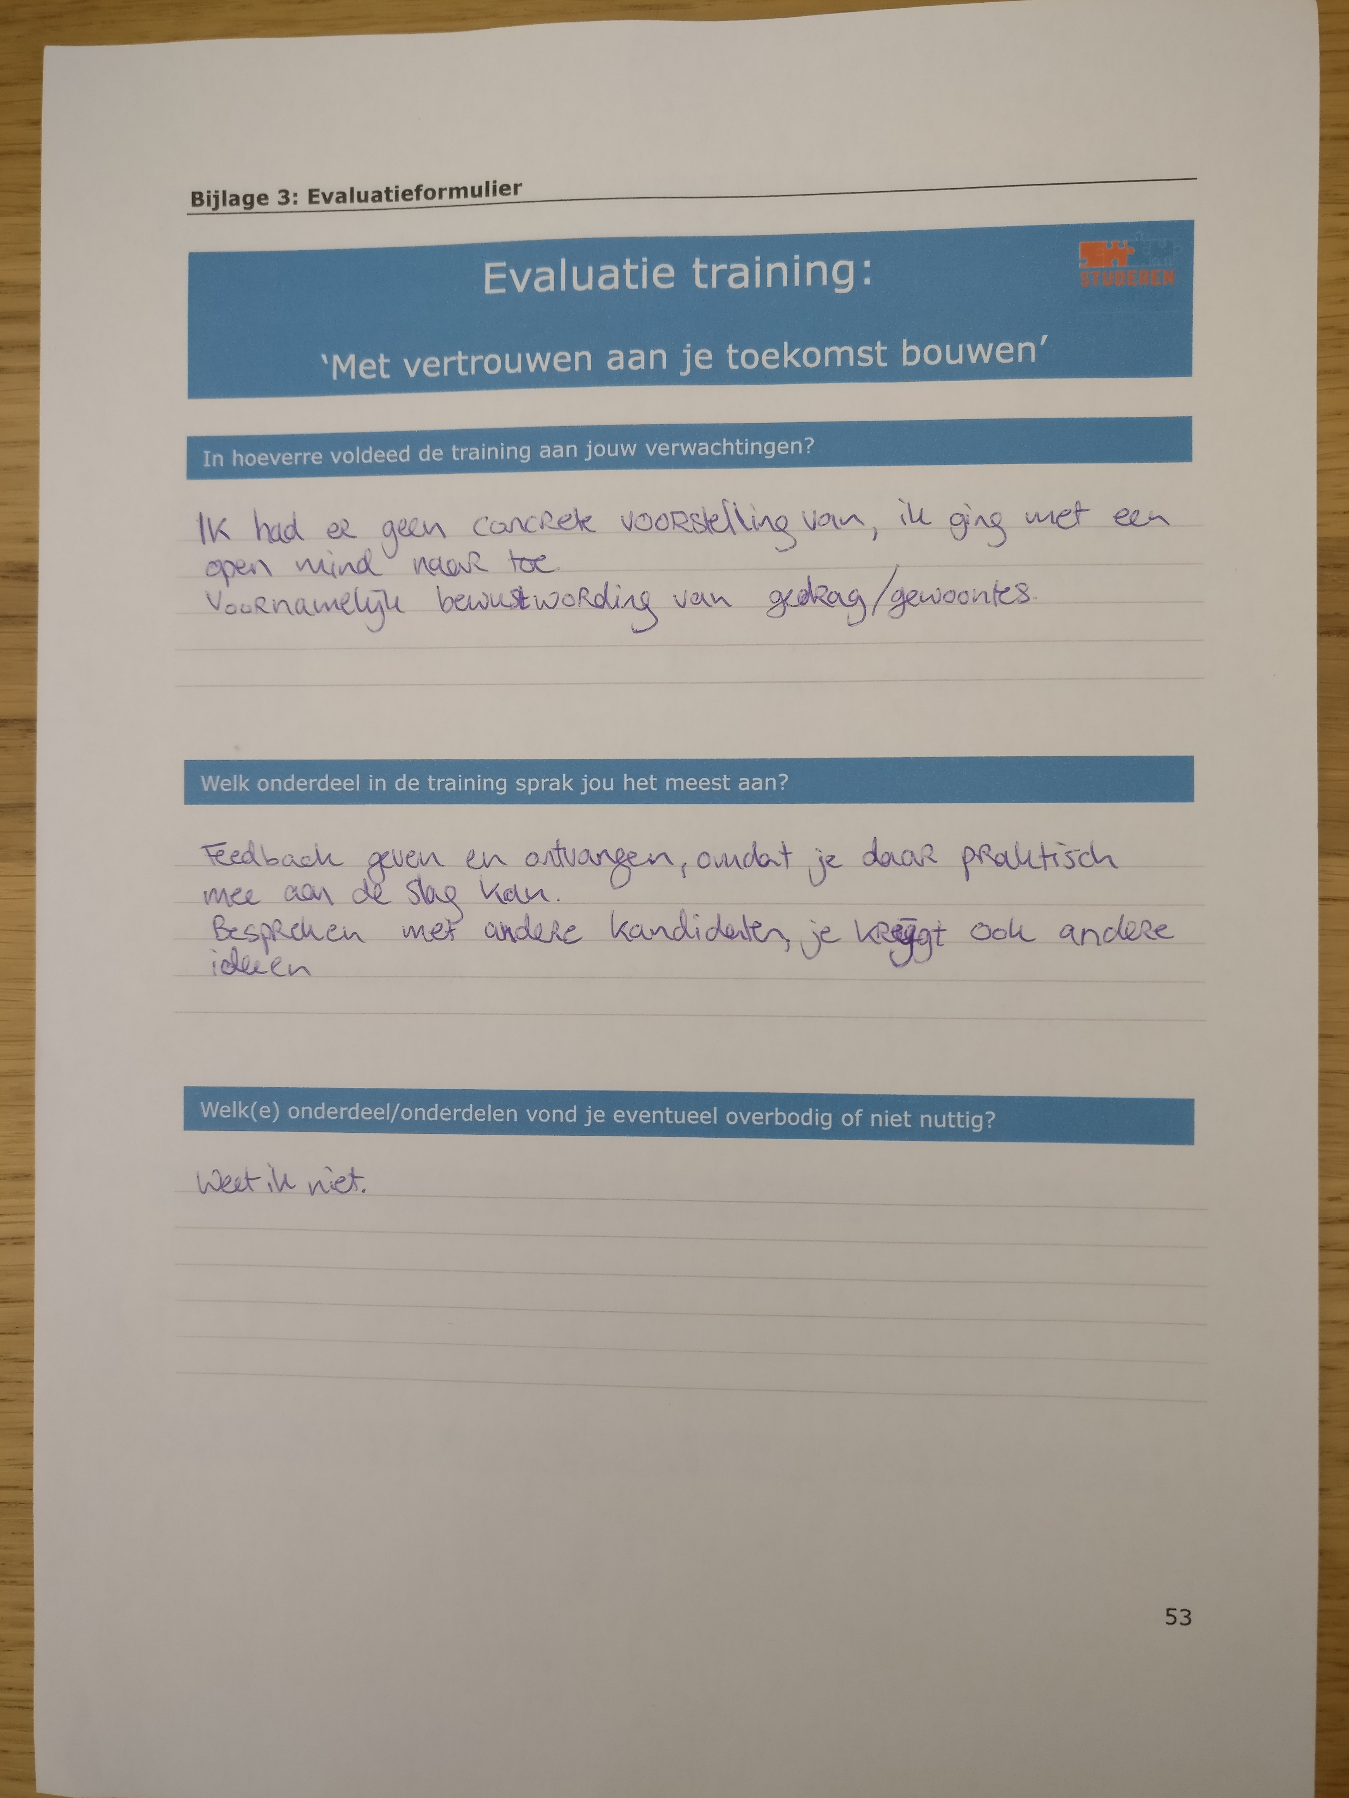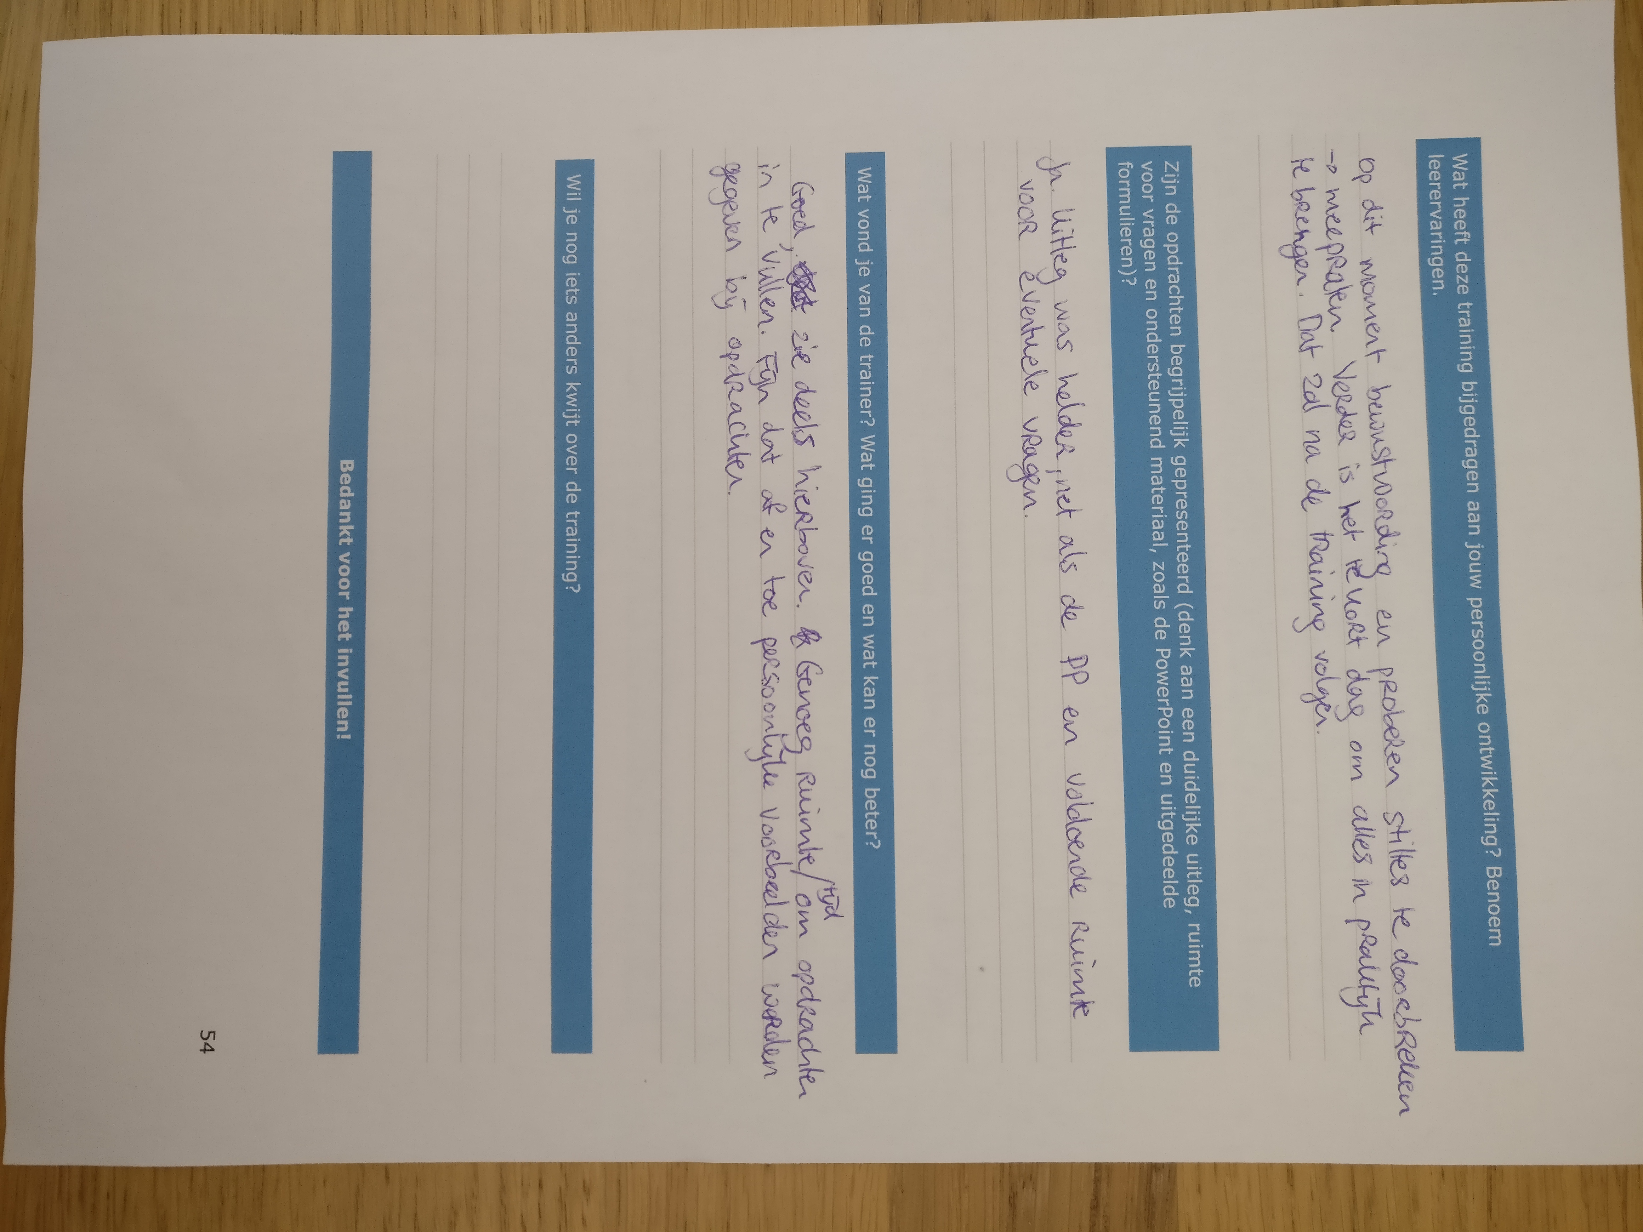
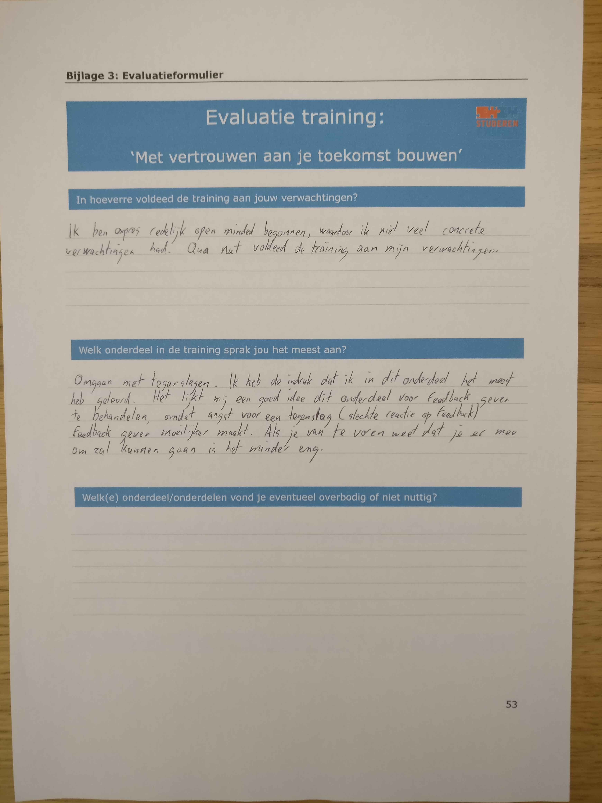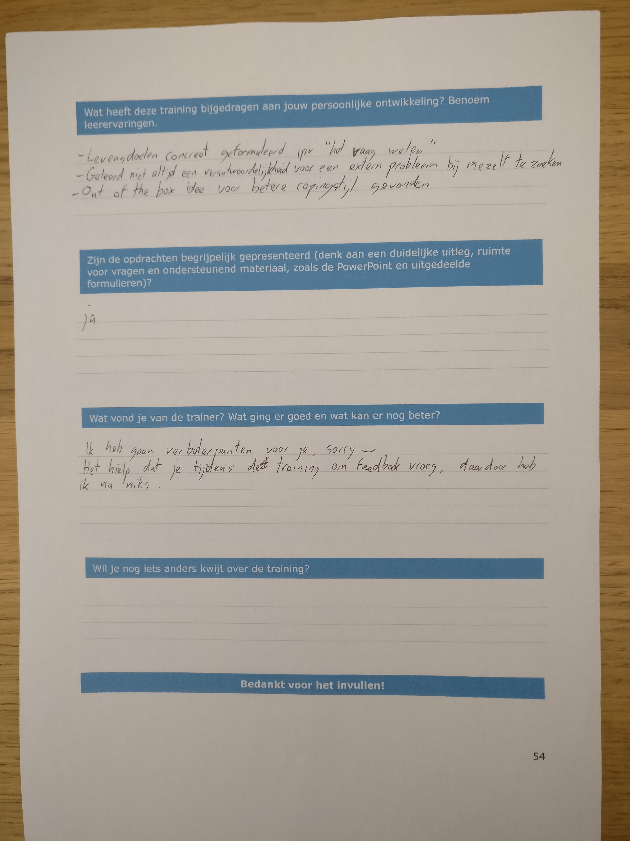

Evaluatie training:

‘Met vertrouwen aan je toekomst bouwen’

In hoeverre voldeed de training aan jouw verwachtingen?
De training voldeed in voldoende mate naar mijn verwachtingen. Al zou ik het liever nog paar dagen een training willen. Ik zou liever nog dieper ingaan in onderwerpen.

Welk onderdeel in de training sprak jou het meest aan?
Feedback geven en ontvangen

Welk(e) onderdeel/onderdelen vond je eventueel overbodig of niet nuttig?
Geen

Wat heeft deze training bijgedragen aan jouw persoonlijke ontwikkeling? Benoem leerervaringen.
Het heeft me overzicht gegeven in bijvoorbeeld mijn kwaliteiten, in optimisme, feedback geven.

Zijn de opdrachten begrijpelijk gepresenteerd (denk aan een duidelijke uitleg, ruimte voor vragen en ondersteunend materiaal, zoals de PowerPoint en uitgedeelde formulieren)?
Ja, de opdrachten waren duidelijk gepresenteerd.

Wat vond je van de trainer? Wat ging er goed en wat kan er nog beter?
Een lieve jong dame die voldoende kennis heeft om echt cliënten te behandelen. De uitleg van de termen/opdrachten vond ik goed. In de eerste les waren we allemaal wat stilletjes. Volgens mij waren we beetje verlegen, om ons wat losser te krijgen, was het misschien wat beter om bij dagdeel 1 al een oefening te krijgen die we met samen met groep konden doen (zoals dat balletje naar elkaar gooien van dagdeel 2)
Daarnaast wou ik dat Amy veel meer informatie gaf over de onderwerpen. Ze heeft wel veel informatie gegeven, maar meer diepgang. Bijvoorbeeld het stukje feedback geven en ontvangen. Dat is pittig. Daarover wou ik eigenlijk meer oefeningen krijgen en veel meer informatie.

Wil je nog iets anders kwijt over de training?
Ik wil Amy bedanken voor haar inzet en voor de mooie onderwerpen die ze heeft gekozen. Het liefst zou ik nog paar dagen extra een training willen krijgen. Bijvoorbeeld één week. Psychologie vind ik altijd interessant.

Bedankt voor het invullen!

Bijlage 5: Mail met boekentips
Hieronder staat de mail weergegeven die de deelnemers hebben ontvangen na afloop van de training.

Hallo allemaal,

Zoals beloofd stuur ik hierbij de PowerPoints en de boekentips door.
In de PowerPoints zelf vinden jullie ook de links van de Youtube-filmpjes.
Ze zijn als Google Drive bestand verstuurd omdat het grote bestanden zijn.
Ik hoor het graag als het toch niet lukt om ze te openen.

Hieronder nog een aantal boekentips die een mooie aanvulling zijn op wat we in de training hebben behandeld:
- Mindfulness en zelfcompassie - Christopher K. Germer
- Zelf-compassie - Kristin Neff
- Gelukkig zijn kun je leren - Martin Seligman
- Mentaal kapitaal & het nieuwe kapitaal - Elke Geraerts
- 40 dagen liefde voor jezelf – Marieke Zwinkels
- Optimisme, hoop, veerkracht en zelfvertrouwen - Mathijs Steenveld (dit is voornamelijk mijn inspiratiebron geweest voor de training, dus heel veel zullen jullie hierin zien terugkomen).

Kijk wat je interessant lijkt en ga zelf verder met het werken aan je doelen en goede voornemens!

Ik vond het een hele leuke training samen met jullie, dus nogmaals bedankt voor jullie inzet!

Als je nog vragen hebt, kan je me natuurlijk altijd mailen.

Fijn weekend.

Met vriendelijke groet,

Amy van der Lans
Stagiaire

